INCENTIVOS A LA INNOVACIÓN

CONVOCATORIA Y BASES ESPECÍFICAS REGULADORAS
INCENTIVOS A LA INNOVACIÓN 2021

PRIMERA. Objeto
SEGUNDA. Finalidad
TERCERA. Definiciones
CUARTA. Beneficiarios/as
QUINTA. Requisitos y contenido de los proyectos
SEXTA. Ámbito Temporal
SÉPTIMA. Solicitud y documentación inicial
OCTAVA. Lugar de presentación
NOVENA. Relaciones con la Administración
DÉCIMA. Plazo de presentación de las solicitudes
UNDÉCIMA. Presupuesto elegible y gastos subvencionables
DUODÉCIMA. Publicidad de la financiación y obligaciones en materia de transparencia
DECIMOTERCERA. Baremo y cuantía de las subvenciones
DECIMOCUARTA. Procedimiento de concesión
DECIMOQUINTA. Comisión de valoración y órgano instructor
DECIMOSEXTA. Crédito presupuestario
DECIMOSÉPTIMA. Publicidad y Resolución del procedimiento
DECIMOCTAVA. Recursos frente a la Resolución
DECIMONOVENA. Obligaciones de los beneficiarios
VIGÉSIMA. Justificación de las subvenciones
VIGESIMOPRIMERA. Abono de la subvención. Plazos.
VIGESIMOSEGUNDA. Concurrencia y compatibilidad de subvenciones.
VIGESIMOTERCERA. Seguimiento y control.
VIGESIMOCUARTA. Pérdida de derecho y reintegro.
VIGESIMOQUINTA. Responsabilidad y régimen sancionador.
VIGESIMOSEXTA. Cesión y protección de datos.
VIGESIMOSÉPTIMA. Recursos frente a las bases reguladoras.
VIGESIMOCTAVA. Normativa de aplicación.

ANEXOS

LÍNEA I: Aceleración de proyectos innovadores
LÍNEA II: Plataformas Empresariales de Innovación

PRIMERA.- OBJETO
El Ayuntamiento de Gijón/Xixón, a través del Centro Municipal de Empresas S.A. (en adelante Gijón Impulsa), viene desarrollando distintas líneas estratégicas tendentes a promover el desarrollo económico de la ciudad de Gijón, fomentando una sociedad emprendedora y apoyando al tejido empresarial en la mejora de su competitividad, dotando a las empresas de las infraestructuras necesarias, ofreciéndoles servicios avanzados de alto valor añadido, facilitándoles la financiación necesaria y desplegando actuaciones específicas en determinados sectores, así como impulsando el asociacionismo empresarial.
Tanto el Plan Estratégico de Gijón 2016-2026 como en el vigente acuerdo de concertación social “Gijón Reinicia. Acuerdo para la reactivación económica y la recuperación del empleo local”, se recoge en el punto 2. Medidas de promoción económica que el Ayuntamiento destinará recursos a apoyar a quienes, en el ámbito empresarial, están atravesando las mayores dificultades y, al mismo tiempo, ser un agente activador de la economía local a través de inversiones y programas de apoyo. Y que si bien se deben centrar los esfuerzos en atender las necesidades inmediatas de quienes se han visto más afectados por las medidas de contención del coronavirus COVID 19, no se pueden olvidar algunos programas que contribuirán a mantener las bases de nuestro tejido económico en el medio y largo plazo que nos permitan posicionarnos para el futuro. Las medidas de promoción económica se desglosan en tres apartados, el primero de los cuales recoge los programas que ya se vienen desarrollando desde Gijón Impulsa o que configuraban propuestas de futuro que consideramos necesario mantener
Es tarea, por tanto, del Ayuntamiento de Gijón a través de Gijón Impulsa desarrollar aquellas actuaciones que permitan alcanzar progresivamente los objetivos estratégicos establecidos en materia de promoción económica e innovación, y ser el elemento facilitador que desarrolle y atraiga talento y contribuya a la actividad económica, base del crecimiento previsto para Gijón, un crecimiento inteligente, sostenible y saludable.
El objeto de la presente Convocatoria es promover la realización de proyectos que supongan un incentivo para promoción económica e innovación en el municipio de Gijón, durante los años 2021 y 2022. Las subvenciones objeto de la presente Convocatoria se encuentran incluidas en el Plan estratégico de Subvenciones del Ayuntamiento de Gijón y se regirán, además de por lo previsto en las presentes bases específicas, y por lo dispuesto en la Ordenanza reguladora de la concesión de subvenciones y ayudas del Ayuntamiento de Gijón aprobada definitivamente por el Pleno el día 14 de octubre de 2005.
Conforme se estipula en el artículo 12 de la Ley 38/2003, de 17 de noviembre, General de Subvenciones, en su apartado 2, el Centro Municipal de Empresas de Gijón, S.A., sociedad de capital íntegramente municipal, actuará como entidad colaboradora para la gestión de los expedientes vinculados a estas bases específicas de “Incentivos a la Innovación 2021”, interviniendo como medio propio municipal en el resto de los trámites, sin perjuicio de las competencias resolutorias de la Junta de Gobierno Local.
SEGUNDA.- FINALIDAD
La finalidad de estas bases específicas es el impulso y apoyo a la realización de actuaciones dirigidas a la promoción de proyectos que se lleven a cabo dentro del ámbito territorial del municipio de Gijón, para el desarrollo de actuaciones que permitan alcanzar progresivamente los objetivos estratégicos establecidos en materia de promoción económica e innovación, y ser el elemento facilitador que desarrolle y atraiga talento y contribuya a la dinamización de la actividad económica local, como base del crecimiento previsto para Gijón, un crecimiento inteligente, sostenible y saludable, así como un efecto potenciador del bienestar social.
En este sentido, se propone un programa de ayudas, el cual se estructura en dos líneas de actuación:
- Aceleración de Proyectos Innovadores. Su finalidad es incentivar la puesta en marcha de proyectos innovadores, proporcionando apoyo tanto en el proceso de formación de ideas e hipótesis, como en el de construcción de un prototipo o versión inicial centrado en sus funcionalidades básicas, todo ello mediante metodologías innovadoras y dirigido a su puesta en marcha en el mercado, como elemento dinamizador de la economía local.
- Plataformas Empresariales de Innovación. Su finalidad es la ejecución de proyectos empresariales en colaboración que supongan el desarrollo de productos innovadores con un alto impacto en el municipio, que sean de especial interés para la modernización del tejido empresarial y supongan un efecto dinamizador en la actividad económica del municipio y en la consolidación del ecosistema local de innovación, con especial atención a la participación de empresarios/as individuales y micropymes.
Los proyectos objeto de ayuda deben tener como finalidad consolidar el ecosistema local de innovación, con el objetivo de dinamizar el avance de la sociedad gijonesa, a todos los niveles y la implantación de nuevas actividades que intensifiquen de forma relevante la actividad del conocimiento en la ciudad, con especial atención a aquellos proyectos y actuaciones en torno a los sectores estratégicos del municipio como son la Milla del Conocimiento, especialmente en torno al tema de la salud, sector creativo, economía verde y circular y economía azul, así como a aportar soluciones que contribuyan a dinamizar y aportar soluciones para la industria, construcción, comercio, y turismo, sectores todos ellos muy ligados a “crear” ciudad y a crear y configurar un modelo más sostenible de ciudad.
Los proyectos deberán identificarse con alguna de las siguientes líneas de actuación:
- Milla del Conocimiento de Gijón-Margarita Salas. Desarrollo de proyecto de marcado carácter tecnológico con carácter aplicado, muy cercanos al mercado que consigan mejorar la competitividad mediante la incorporación de tecnologías emergentes, adaptación y mejora de tecnologías a nuevos mercados, aplicación del diseño industrial e ingeniería de producto y proceso para la mejora tecnológica de los mismos, metodología de producción o suministro nuevo o significativamente mejorado, incluidos cambios significativos en cuanto a técnicas, equipos y/o programas informáticos.
- Salud, alimentación y deporte (en consonancia con la Incubadora de Alta Tecnología Equilibria, proyecto cofinanciado al 80% por la Unión Europea a través del Fondo Europeo de Desarrollo Regional, Programa Operativo Plurirregional de España, FEDER 2014-2020: ”Una manera de hacer Europa). Iniciativas que garanticen una mayor interacción con la ciudadanía, su entorno, la ciudad y con el sistema de salud:
- Salud: desarrollo de productos biomédicos en toda la cadena de valor del sector, desarrollo de la salud 4.0 (digitalización y sensórica, trabajo colaborativo, tratamiento de datos, personalización). Participación ciudadana en investigación médica y productos y servicios vinculados al concepto de ciudad saludable. Herramientas que mejoren la calidad de vida en la era post-confinamiento y situaciones derivadas de la pandemia COVID-19.
- Alimentación: Desarrollo de productos alimenticios funcionales. Sistemas de reconocimiento de calidad de producto y posicionamiento del producto saludable de origen tanto desde el punto de vista de la ciudadanía como turístico.
- Deporte: productos para el consumo de una vida activa, tecnologías y textiles asociados a la práctica deportiva y productos que vinculen la actividad física como un recurso activo para la salud de las personas.
- Ámbito cultural y creativo. Producción, promoción, difusión y/o comercialización de bienes, servicios y actividades de contenido cultural, artístico o patrimonial.
- Economía Verde y circular. Mejora del bienestar humano y reducción de las desigualdades a largo plazo, así como minimizar la exposición de las generaciones futuras a una degradación ecológica y a unos riesgos medioambientales significativos, a través de actividades como las energías renovables, la eficiencia energética, el medio ambiente, la sostenibilidad, la alimentación saludable, bioproductos derivados de la gestión de residuos, gestión del agua, movilidad sostenible, turismo eco-saludable, actividad en el medio rural, alimentación saludable, sector agroalimentario, vida activa, deporte y naturaleza, comercio de proximidad, etc.
- Economía Azul. Importancia de los mares y los océanos como motores de la economía por su gran potencial para la innovación y el crecimiento, cuyo objetivo sea promover la expansión de las actividades económicas, productivas y comerciales realizadas en el entorno marítimo o costero, tales como energías renovables marinas, acuicultura, biotecnología, sector agroalimentario del mar, extracción y comercialización de recursos de la vida marina, extracción marina de petróleo y gas, actividades portuarias, logística, construcción y reparación naval, navegación y transporte marítimo, turismo costero, deportes marinos, formación, nuevos materiales, etc.
TERCERA.- DEFINICIONES
A los efectos de las presentes bases específicas, se entiende por:
- Persona física. Persona empadronada en Gijón, que no ha estado en situación de alta en el impuesto de actividades económicas ni ha ejercido una actividad económica por cuenta propia en el último año natural desde la fecha de solicitud de la ayuda y que está desarrollando una iniciativa empresarial que pueda desembocar en la creación de una empresa en el municipio de Gijón.
- Empresario Individual/Autónomo. Según el artículo 1 de Ley 20/2007, de 11 de julio, del Estatuto del Trabajador Autónomo, se define como persona física que realiza de forma habitual, personal, directa, por cuenta propia y fuera del ámbito de dirección y organización de otra persona, una actividad económica o profesional a título lucrativo, dé o no ocupación a trabajadores por cuenta ajena.
- Trabajadores autónomos económicamente dependientes. Son aquéllos que realizan una actividad económica o profesional a título lucrativo y de forma habitual, personal, directa y predominante para una persona física o jurídica, denominada cliente, del que dependen económicamente por percibir de él, al menos, el 75 por ciento de sus ingresos por rendimientos de trabajo y de actividades económicas o profesionales.
- Empresa. Toda entidad, independientemente de su forma jurídica, que ejerza una actividad económica, entendiendo como tal la venta de productos o servicios a un precio dado o en un mercado directo o determinado. Dentro del concepto de empresa se entenderán incluidos los empresarios individuales/autónomos. (Anexo I, del Reglamento (UE) nº 651/2014 de la Comisión).
Tendrán la consideración de empresas a efectos de las presentes bases específicas las sociedades civiles, comunidades de bienes, micropymes cualquiera que sea su forma de creación y empresas de economía social (cooperativas y sociedades laborales).
Las empresas pueden integrarse en alguna de las siguientes categorías:
- Micro, Pequeña y mediana empresa. Para la consideración de pequeña y mediana empresa (Pyme) se estará a lo dispuesto en el anexo I, del Reglamento (UE) nº 651/2014 de la Comisión, sobre la definición de microempresas, pequeñas y medianas empresas, estableciendo a estos efectos que:
Categoría de empresa | Plantilla | Volumen de negocios anual | o | Balance Anual General
Mediana | <250 | <= 50 millones de € | o | <= 43 millones de €
Pequeña | <50 | <= 10 millones de € | o | <= 10 millones de €
Microempresa | <10 | <= 2 millones de € | o | <= 2 millones de €

- Gran empresa. Toda aquella empresa que no cumpla los criterios establecidos en el punto anterior.
- Empresa en crisis. Se considerará que una empresa está en crisis cuando concurra alguna de las circunstancias establecidas en el artículo 2 apartado 18 del Reglamento (UE) 651/2014 de la Comisión. Europea.
- TRL. Nivel de madurez de las tecnologías que se utilicen o que se desarrollen durante el ciclo de vida del proyecto, tomando como referencia la escala siguiente:
- TRL 1 Observancia de los principios básicos
- TRL 2 Formulación del concepto tecnológico
- TRL 3 Prueba experimental del concepto
- TRL 4 Validación de la tecnología en el laboratorio
- TRL 5 Validación de la tecnología en el entorno pertinente
- TRL 6 Demostración en el entorno pertinente
- TRL 7 Demostración en el entorno operativo
- TRL 8 Sistema completo y cualificación
- TRL 9 Operaciones logradas
- Proyecto en colaboración. Aquel que es realizado conjuntamente por al menos dos empresas autónomas/independientes entre sí que colaboran para el intercambio de conocimientos o tecnología o para alcanzar un objetivo común sobre la base de la división de trabajo, en la que las partes implicadas definen conjuntamente el ámbito del proyecto en colaboración, contribuyen a su aplicación y comparten sus riesgos y sus resultados.
- Colaboración efectiva. En un proyecto en colaboración, la colaboración entre las empresas participantes es efectiva cuando ninguna de ellas asume más del 75% ni menos del 25% del coste subvencionable total. A estos fines, la subcontratación no se considera colaboración efectiva.
- Subcontratación. Un beneficiario subcontrata cuando concierta con terceros la ejecución total o parcial de la actividad que constituye el objeto de la subvención. Queda fuera de este concepto, la contratación de aquellos gastos en que tenga que incurrir el beneficiario para la realización por sí mismo de la actividad subvencionada.
- Personas o entidades vinculadas. Existe vinculación entre aquellas personas físicas o jurídicas o agrupaciones sin personalidad con las que concurra alguna de las circunstancias enumeradas en el artículo 68.2 del Reglamento de la Ley General de Subvenciones, aprobado por el RD 887/2006, a efectos de lo dispuesto en el artículo 29.7d) de la Ley General de Subvenciones, así como en el artículo 18 Ley 27/2014, de 27 de noviembre, del Impuesto sobre Sociedades.
- Socio/a de una empresa. Aquella persona que participa en su capital social.

CUARTA.- BENEFICIARIOS/AS
- Podrán acogerse a las ayudas establecidas en las presentes bases específicas las empresas legalmente constituidas, con personalidad jurídica propia, que tengan uno o más empleados por cuenta ajena o socios/as de la empresa cuya relación con ella pueda calificarse como laboral (en ambos casos, a tiempo completo o equivalente), así como los empresarios individuales/autónomos y personas físicas.
En todos los casos la actividad vinculada al proyecto deberá desarrollarse por beneficiarios con domicilio social y centro de trabajo ubicado en el municipio de Gijón.
- Cada Anexo, en función de la tipología de proyecto a que corresponda, podrá establecer un perfil de destinatarios específico y limitar los beneficiarios a los que se dirija, excluyendo al resto.
- No podrán obtener la condición de beneficiario de las subvenciones reguladas en las presentes bases específicas, aquellas empresas en quienes concurra alguna de las circunstancias recogidas en el artículo 13, apartado 2, de la Ley 38/2003 de 17 de noviembre, General de Subvenciones o aquellas que se encuentren incursas en alguno de los supuestos de disolución establecidos en la legislación mercantil vigente.
- El/la solicitante deberá justificar el cumplimiento de los requisitos anteriores mediante la documentación que se exija en la convocatoria correspondiente y la adicional que, en su caso, se estime oportuno aportar a estos efectos.
- Las condiciones para ser beneficiarios deberán cumplirse en el momento de la presentación de la solicitud, en el momento de la concesión, en el de justificación y en el del pago.
- En las líneas que contemplen la realización de proyectos en colaboración, todas las empresas que participen en el proyecto tendrán la condición de beneficiarios.
- No podrán ser beneficiarias de ninguna de las líneas de ayuda, con carácter general:
- Empresas y/o empresarios individuales solicitantes cuyo domicilio social y centro de trabajo no se ubique en el Municipio de Gijón.
- Los/as solicitantes que hubieran sido sancionadas mediante sentencia firme por vulnerar los derechos fundamentales y las libertades de los trabajadores en los seis meses anteriores a la formalización de la solicitud, siempre que la infracción hubiese sido calificada de infracción grave o muy grave.
- Los/as solicitantes que hubieran sido sancionadas con carácter firme por haberse producido accidentes de trabajo por incumplimiento de la adopción de las medidas de seguridad en los seis meses anteriores a la formalización de la solicitud, siempre que la infracción hubieses sido calificada de grave o muy grave.
- Con carácter general, los solicitantes que formalicen contratos de trabajo infringiendo la legislación laboral y demás normativa vigente en materia de Seguridad Social y Prevención de Riesgos Laborales.
QUINTA.- REQUISITOS Y CONTENIDO DE LOS PROYECTOS
- Requisitos comunes a todos los proyectos presentados a las diferentes líneas de ayuda recogidas en las presentes bases específicas:
- Ser técnica, económica y financieramente viables.
- Estar completos, es decir, que aunque ampliable y mejorable en un futuro, a la finalización de su ejecución los resultados obtenidos puedan ser de inmediata aplicación.
- No constituir su objeto una actividad permanente o periódica y no estar relacionado con los gastos de funcionamiento normales de la empresa y/o empresario individual.
- Los resultados de los trabajos deberán permanecer o tener impacto tangible en el tejido empresarial del municipio de Gijón.
- El contenido y requisitos específicos de los proyectos en cada una de las líneas vendrá detallado en la convocatoria correspondiente.
SEXTA.- ÁMBITO TEMPORAL
- Los proyectos para los que se solicite ayuda al amparo de las presentes bases específicas deberán iniciarse según los plazos establecidos en la convocatoria que regula cada una de las líneas.
- La duración de los proyectos para cada línea será la que se establezca en la convocatoria correspondiente.
SÉPTIMA.- SOLICITUD Y DOCUMENTACIÓN INICIAL
Solicitud
La solicitud de ayuda se formulará conforme al modelo oficial de solicitud y se acompañará de los documentos especificados en el mismo.
Los modelos y anexos están disponibles en la sede electrónica del Ayuntamiento de Gijón/Xixón en el siguiente enlace:
https://www.gijon.es/es/listado_ayudas?field_organismo_ayudas=Centro%20Municipal%20de%20Empresas
Todos los modelos están disponibles en formato electrónico, pudiendo ser cumplimentados directamente desde el propio ordenador.
Documentación
- Las solicitudes deberán presentarse acompañadas de toda la documentación que cada convocatoria particular especifique para cada línea.
- La presentación de la solicitud y la documentación implica el conocimiento y aceptación de las presentes bases específicas y resto de documentación de desarrollo de las mismas.
- Si la documentación presentada no reúne los requisitos exigidos, o resulta incompleta, se requerirá al interesado/a para que, en un plazo máximo e improrrogable de 10 días naturales, proceda a subsanar la falta o acompañe los documentos preceptivos, con advertencia de que, si no lo hiciese, se le tendrá por desistido de su solicitud, previa resolución, de conformidad con lo establecido en el artículo 68 de la Ley 39/2015 de 1 de octubre de Procedimiento Administrativo Común de las Administraciones Públicas.
- Con independencia de la documentación señalada, Gijón Impulsa podrá recabar en cualquier momento la documentación original o complementaria que considere necesaria para acreditar mejor el exacto cumplimiento de las condiciones exigidas en las bases específicas.
- Una vez aprobada la subvención y con carácter previo al pago, deberá presentar, la documentación acreditativa de estar al corriente en el cumplimiento de las obligaciones tributarias, con la Seguridad Social y de no ser deudor de la Hacienda del Principado de Asturias ni del Ayuntamiento de Gijón por deudas vencidas, liquidas y exigibles providenciadas de apremio, siempre y cuando no hubiese autorizado a esta Administración para recabarla de oficio.
OCTAVA.- LUGAR DE PRESENTACIÓN
La presentación de la solicitud, así como la documentación complementaria, se realizará en los términos previstos en la Ley 39/2015 de 1 de octubre, del Procedimiento Administrativo Común de las Administraciones Públicas.
En este sentido, dicha norma establece la obligación de las personas jurídicas de relacionarse a través de medios electrónicos con las Administraciones Públicas para la realización de los trámites administrativos.
La solicitud junto a la documentación requerida, así como la documentación relativa a la justificación podrá presentarse:
- A través de la oficina virtual de la página web del Ayuntamiento de Gijón en el siguiente enlace:
https://www.gijon.es/es/listado_ayudas?field_organismo_ayudas=Centro%20Municipal%20de%20Empresas
- El/la interesado/a deberá acreditar su identidad mediante la tarjeta ciudadana o mediante los certificados electrónicos admitidos en la sede electrónica municipal, entre los que se encuentra el DNI electrónico.
- Así mismo se podrá presentar a través de los registros electrónicos de cualquiera de los sujetos a los que se refiere el artículo 2.1 de la Ley 39/2015 de 1 de octubre del Procedimiento Administrativo Común de las Administraciones Públicas.
- Por cualesquiera de los medios regulados en el artículo 16.4 de la Ley 39/2015 anteriormente referida.
En caso de presentación presencial, será requerido por Gijón Impulsa para que subsane mediante la presentación electrónica. A estos efectos, se considera como fecha de presentación aquella en la que haya sido realizada la subsanación, por lo que la subsanación realizada fuera del plazo específico concedido al efecto en la convocatoria, supondrá la exclusión de la solicitud por extemporaneidad.
NOVENA.- RELACIONES CON LA ADMINISTRACIÓN
Las Leyes 39/2015 y 40/2015 de 1 de octubre del Procedimiento Administrativo Común y de Régimen Jurídico del Sector Público, respectivamente, establecen la obligación general de comunicarse con la Administración por medios electrónicos para la realización de cualquier trámite, siendo en todo caso obligados a relacionarse por este medio, a los sujetos que se enumeran en el artículo 14.2 de la referida Ley 39/2015.
DÉCIMA.- PLAZO DE PRESENTACIÓN DE LAS SOLICITUDES
Las solicitudes se presentarán en los plazos establecidos en las presentes bases para cada una de las líneas de Incentivos.
UNDÉCIMA.- PRESUPUESTO ELEGIBLE Y GASTOS SUBVENCIONABLES.
- Se entiende como presupuesto elegible el presupuesto presentado por el solicitante, toda vez que Gijón Impulsa lo haya revisado y compruebe que esté integrado por gastos subvencionables directamente imputables al proyecto conforme a lo establecido en las correspondientes convocatorias.
- Sólo serán subvencionables aquellos gastos que de manera inequívoca respondan a la naturaleza de la actuación subvencionada, resulten estrictamente necesarios y se realicen en el plazo establecido en las convocatorias de cada línea. Dichos gastos no podrán ser superiores al valor del mercado y deberán estar debidamente justificados, pudiendo en todo caso limitarse su cuantía en cuanto al exceso en valores, según criterio de Gijón Impulsa, en la evaluación del proyecto.
DUODÉCIMA.- PUBLICIDAD DE LA FINANCIACIÓN Y OBLIGACIONES EN MATERIA DE TRANSPARENCIA
En el marco de lo establecido en la Ley del Principado de Asturias 8/2018, de 14 de septiembre, de Transparencia, Buen Gobierno y Grupos de Interés ( BOPA de 24/09/2018), que tiene por objeto regular las tres materias estrechamente relacionadas de, la transparencia en la actividad pública, el buen gobierno y los grupos de interés, las dos primeras en el marco de lo que con carácter básico establece la Ley 19/2013 de 9 de diciembre, de transparencia, acceso a la información pública y buen gobierno, y de conformidad así mismo con la Ordenanza Municipal, dictada en el ejercicio de la potestad reglamentaria para el desarrollo de la misma (BOPA 28/11/2016):“las entidades privadas que perciban durante el periodo de un año ayudas o subvenciones públicas en una cuantía superior a 18.000€ o cuando al menos el 30% del total de sus ingresos anuales tengan el carácter de ayuda o subvención pública, siempre que alcancen como mínimo la cantidad de 1.500 €”, están obligadas a suministrar información según la citada normativa.
Según establecen los artículos 6 y 8 de la referida Ley 19/2013, las entidades beneficiarias que resulten obligadas, deberán elaborar una memoria técnica y económica, que contendrá un índice en el que se referencia toda la información y documentación cuya publicación resulta preceptiva a tenor de lo establecido en los anteriormente citados artículos 6 y 8 de la Ley 19/2013, , así como de conformidad con la antedicha ley del Principado de Asturias 8/2018, de 14 de septiembre, documentos entre los que cabe destacar:
      - La información relativa a las funciones que desarrolla la entidad, la normativa que les es de aplicación, su estructura organizativa, incluyendo un organigrama actualizado que identifique a los responsables de los diferentes órganos y su perfil y trayectoria profesional.
      - Todos los contratos celebrados con cualquier Administración Pública con indicación del objeto, duración, el importe de licitación y de adjudicación, procedimiento utilizado para su celebración, etc.
      - Las subvenciones y ayudas públicas que le han sido concedidas con indicación de su importe, objetivo o finalidad y beneficiarios.
      - La relación de los convenios suscritos con cualquier Administración Pública, con mención de las partes firmantes, su objeto, plazo de duración, modificaciones realizadas, y obligaciones económicas derivadas de los mismos.
      - Las retribuciones percibidas anualmente por los altos cargos y máximos responsables de las entidades obligadas.
      - El presupuesto anual de la entidad beneficiaria y presupuesto total de la actividad objeto de subvención, con detalle del porcentaje de las ayudas municipales respecto al presupuesto anual de la entidad.
      - Las cuentas anuales debidamente aprobadas por el órgano competente de la entidad beneficiaria.
La información referida y toda aquella cuya publicación sea preceptiva, deberá necesariamente estar referenciada al año inmediatamente anterior a aquel en el que se soliciten las ayudas de cuya tramitación se deriven las obligaciones de publicidad y transparencia, al objeto de que se trate de datos definitivos, y deberá tratarse de información global de la entidad y no referenciada a un proyecto o actuación concreta. Dicha información deberá ser actualizada cada año antes de la tramitación y concesión de nuevas ayudas.
Procedimiento de presentación de la información: Las entidades beneficiarias, deberán utilizar el servicio electrónico habilitado al efecto en la Oficina Virtual de la Sede Electrónica Municipal, "Transparencia de beneficiarios de subvenciones", para presentar la información requerida señalada en el artículo anterior, sin perjuicio de su publicación en su sede electrónica o página web, en los términos establecidos en el artículo 5 de la Ley 19/2013 de Transparencia, Acceso a la Información pública y Buen Gobierno. La información aportada, se publicará directamente en el Portal de Transparencia del Ayuntamiento de Gijón/Xixón.
Régimen sancionador: El pago efectivo de la subvención o ayuda, con excepción de los pagos anticipados, estará condicionado a la emisión de informe favorable por el titular del Órgano Gestor sobre el cumplimiento por parte de la entidad beneficiaria de todas las obligaciones derivadas de su concesión, incluidas las obligaciones relacionadas con la normativa en vigor en materia de transparencia.
Se entenderá que existe incumplimiento reiterado, cuando no se realice ningún tipo de publicación por parte de la entidad beneficiaria durante dos años consecutivos, o se realice de forma incompleta o errónea durante tres años consecutivos y esta no haya sido completada o rectificada tras los requerimientos realizados al efecto. El incumplimiento reiterado de las obligaciones de transparencia por parte de las entidades perceptoras de subvenciones públicas conllevará la imposibilidad de solicitar nuevas ayudas públicas hasta que se solvente dicho incumplimiento, sin perjuicio de las responsabilidades derivadas de la aplicación de la Ley.
DECIMOTERCERA.- BAREMO Y CUANTÍA DE LAS SUBVENCIONES
En las convocatorias de las dos líneas de ayuda vendrán establecidas las puntuaciones mínimas que deberán alcanzar los proyectos beneficiarios, así como los criterios de valoración correspondientes.
Con carácter general, las subvenciones concedidas con arreglo a estas bases específicas no superarán las cuantías máximas que se detallan a continuación, con respecto a los gastos elegibles del proyecto:

LÍNEA DE AYUDA | Cuantía máxima de la ayuda
I. Aceleración de Proyectos Innovadores | 6.000,00 €
II. Plataformas Empresariales de Innovación | 34.000,00 €

El porcentaje concreto que determine la cuantía de la subvención a conceder a una empresa, así como, en su caso, el importe máximo de la ayuda concedida para un proyecto, se fijará en cada convocatoria en función de su tipología.
DECIMOCUARTA.- PROCEDIMIENTO DE CONCESIÓN
El procedimiento de concesión de subvenciones será el de concurrencia competitiva, previsto en el artículo 22 de la Ley 38/2003, de 17 de noviembre, General de Subvenciones, en los términos que se especifiquen en la cláusula decimoséptima de las presentes bases específicas.
DECIMOQUINTA.- COMISIÓN DE VALORACIÓN Y ÓRGANO INSTRUCTOR
La concesión, denegación o desistimiento, según proceda, de las ayudas, de conformidad con el procedimiento de concurrencia competitiva, se formulará por la Junta de Gobierno Local como órgano concedente, previa propuesta de la Comisión de Valoración a través del Órgano Instructor.
La Comisión de Valoración estará integrada por los siguientes miembros, pudiendo asistir los agentes de las organizaciones sindicales y empresariales más representativas de Gijón cuando lo estimen pertinente:
- Presidencia: Director de Gijón Impulsa o persona en quien delegue.
- Vocales: Jefe del Departamento Administración e Infraestructuras o persona en quien delegue -2 Técnicos/as del Departamento de Promoción y Desarrollo Empresarial, o persona/s en quien/es deleguen.
- Secretaria: Jefa del Departamento de Promoción y Desarrollo Empresarial o persona en quien delegue.
En caso de ausencia o enfermedad y en general, cuando concurra alguna causa justificada, los titulares serán sustituidos por los suplentes designados por el Director de Gijón Impulsa.
Serán funciones de la Comisión de Valoración las siguientes:
- Estudiar, interpretar y valorar las solicitudes recibidas.
- Emitir informe con el resultado de la evaluación, que a través del órgano instructor, elevará las propuestas de acuerdo de concesión, denegación, o aceptación del desistimiento, al órgano concedente.
- Determinar el adecuado cumplimiento de los objetivos establecidos en el proyecto, emitiendo informe al respecto dirigido al órgano instructor, que elevará propuesta de acuerdo al órgano concedente en caso de incumplimiento de dichos objetivos.
Son competencias de la Comisión de Valoración, el examen de la documentación presentada, la valoración de los proyectos y la asignación de la puntuación tendente a la determinación de la admisión de los proyectos y concretar la cuantía de subvención, pudiendo realizar las actuaciones de comprobación que estime pertinente para la determinación, conocimiento y verificación de los datos, así como requerir la documentación que considere necesaria para una adecuada valoración.
A partir del estudio de las solicitudes presentadas, la Comisión De Valoración levantará un acta firmada y fechada en el que se concrete el resultado de la evaluación, que estará dirigida al Órgano Instructor.
Se designa como Órgano Instructor a la Concejalía Delegada de Promoción Económica, Empleo, Turismo y Comercio Local.
El Órgano Instructor, a la vista del expediente y del acta de la Comisión de de Valoración, elevará propuesta de acuerdo al órgano concedente, debidamente motivado, en el que conste expresamente que de la información que obra en su poder se desprende que los beneficiarios cumplen todos los requisitos necesarios para acceder a las mismas, así como cualquier otra circunstancia relevante para el procedimiento..
DECIMOSEXTA.- CRÉDITO PRESUPUESTARIO
El crédito presupuestario para el ejercicio 2021 es de 424.800,00 €, con cargo a la aplicación presupuestaria D10.43300.479.11. Promoción Económica, Empleo, Turismo y Comercio Local. Desarrollo Empresarial. Otras Subvenciones a Empresas Privadas. Ayudas Promoción y Desarrollo Empresarial, de acuerdo al siguiente reparto:
- Aceleración de proyectos Innovadores: 16.800,00 €
- Plataformas Empresariales de Innovación: 408.000,00 €
Para el ejercicio 2022 se prevé en la misma o análoga partida una consignación presupuestaria de 283.200,00 €, condicionado a la existencia de crédito adecuado y suficiente para cada ejercicio.
- Aceleración de proyectos Innovadores: 11.200,00 €
- Plataformas Empresariales de Innovación: 272.000,00 €
El importe del crédito se distribuirá según las líneas expuestas, y en función del crédito disponible en el año para cada una de ellas. No obstante, en cada anualidad, cuando tras la propuesta de adjudicación se constate que existe crédito excedente en la partida presupuestaria, aquel podrá asignarse a los proyectos de estas líneas que, alcanzando la puntuación mínima prevista, no puedan acceder a la subvención por falta de crédito en la línea correspondiente, priorizándolos en función de la puntuación obtenida.
La subvención a conceder a cada entidad lo será según la puntuación asignada por baremo, distribuyendo el crédito por orden decreciente de puntuación hasta agotar el mismo. En caso en el que el crédito, en el último de los tramos, no permita sufragar todos los proyectos, este se distribuirá entre todos los del referido tramo, siempre que dichas cuantías superen:
- 1.000 euros por proyecto en el caso de la línea de Aceleración de proyectos innovadores.
- 6.000 euros en la línea de Plataformas Empresariales de Innovación.
Las presentes bases específicas se fijan con una vigencia plurianual que se extenderá desde el 1 de enero de 2021 hasta el 31 de diciembre de 2022 en función de la estabilidad del proyecto que se desarrolla. No obstante la duración del referido proyecto está supeditado a la existencia de crédito adecuado y suficiente en cada ejercicio presupuestario, que ha sido distribuido conforme los requisitos establecidos en el artículo 174 del TRLHL, y consignado en el Presupuesto municipal o bien a través de prórroga presupuestaria. En su defecto, la subvención del proyecto finalizará su vigencia, el 31 de diciembre del año anterior a aquel en el que ya no exista financiación por parte del Ayuntamiento de Gijón/Xixón.
DECIMOSÉPTIMA.- PUBLICIDAD Y RESOLUCIÓN DEL PROCEDIMIENTO
Publicidad.
La publicidad de las presentes bases específicas se realizará a través de la Base de Datos Nacional de Subvenciones (BDNS), en cumplimiento de lo establecido en los artículos 18 y 20 de la Ley General de Subvenciones en su redacción dada tras las modificaciones introducidas por la Ley 19/2013 de 9 de diciembre de transparencia, acceso a la información pública y buen gobierno, así como por la Ley 15/2014, de 16 de septiembre, de racionalización del Sector Público y otras medidas de reforma administrativa.
Una vez tramitada, se comunicará a la BDNS, las bases específicas y las convocatorias, así como el extracto de las mismas. Publicado dicho extracto en el B.O.P.A o en todo caso, transcurridas 72 horas desde que se ponga a disposición el mismo, la BDNS ofrecerá toda la información referente a las bases específicas, a través del Sistema Nacional de Publicidad de Publicidad de Subvenciones.
Asimismo, se remitirá a la BDNS, la información relativa a la concesión de las subvenciones, así como del pago y, en su caso, la devolución, reintegro, sanción, inhabilitación; de forma continuada a medida que se vayan produciendo los actos.
Todo ello sin perjuicio de la publicación en la página web del Ayuntamiento de Gijón y en otros medios establecidos al efecto de garantizar la información y transparencia de las subvenciones municipales.
Resolución.
Instruidos los expedientes, se formulará la propuesta de acuerdo para cada una de las solicitudes presentadas, según las diferentes líneas y de conformidad con el baremo establecido.
Los Acuerdos de concesión, denegación o desistimiento de las subvenciones se formularán por la Junta de Gobierno Local, previa propuesta de la Comisión de Valoración a través del órgano Instructora, siendo objeto de publicación de conformidad con lo dispuesto en el artículo 45 de la Ley 39/2015 de 1 de octubre de Procedimiento Administrativo Común de las Administraciones Públicas.
Desde Gijón Impulsa se remitirá a los solicitantes la reproducción del contenido del acuerdo que afecte a sus intereses. En el caso de los beneficiarios se incluirá, además, un mayor detalle de las condiciones de obligado cumplimiento para la realización del proyecto, incluyendo un cuadro explicativo por conceptos subvencionables con las cuantías presentadas por el beneficiario y las finalmente subvencionadas, así como la exigencia, en su caso, de presentación de cualquier otra información que se estime necesaria
El plazo máximo para la resolución de la convocatoria será de tres meses contados desde la finalización del plazo de presentación de solicitudes. Si transcurrido dicho plazo no se hubiese dictado Acuerdo, el solicitante podrá entender desestimada su solicitud.
DECIMOCTAVA.- RECURSOS FRENTE A LA RESOLUCIÓN
Contra el acuerdo, que resuelve la concesión de las ayudas, podrá interponerse, en el plazo de un mes desde el acto expreso, recurso potestativo de reposición, resolviendo la Alcaldía, de acuerdo con lo establecido en el artículo 123 de la Ley 39/2015, de 1 de octubre, del Procedimiento Administrativo Común.
Alternativamente o, en su caso, contra la resolución o desestimación presunta del recurso de reposición, cabe interponer recurso contencioso-administrativo de acuerdo con lo dispuesto en la Ley 29/1998, de 13 de julio, reguladora de la Jurisdicción Contencioso-Administrativa.
DECIMONOVENA.- OBLIGACIONES DE LOS BENEFICIARIOS
- La entidad que resulte beneficiaria, deberá contar con medios suficientes y adecuados para las funciones de planificación y coordinación del proyecto, siendo la responsable frente a la Administración Pública de la adecuada ejecución, seguimiento y control del mismo.
- Toda alteración de las condiciones tenidas en cuenta para la concesión de la subvención y en todo caso la obtención concurrente de subvenciones o ayudas otorgadas por otras administraciones o entes públicos podrá dar lugar a la modificación del acuerdo de concesión.
- Comunicar cualquier alteración sustancial de las actuaciones o proyecto presentado. En este sentido, la entidad deberá presentar al Ayuntamiento de Gijón/Xixón, antes de su ejecución, las propuestas de modificación concretas al objeto de obtener la precisa autorización del cambio y, en su caso, la aprobación de los mismos por la Junta de Gobierno Local.
- Colaborar con la entidad concedente, a requerimiento de la misma, en cuantas actuaciones se considere pertinente en el marco del proyecto.
- Prestar colaboración, con la finalidad de facilitar la realización de tareas de seguimiento que con periodicidad mensual/bimensual se lleven a cabo al objeto de verificar el grado de cumplimiento de las actividades desarrolladas y someterse a las actuaciones de comprobación, a efectuar por el Ayuntamiento de Gijón, así como cualesquiera otras de control financiero que puedan realizar los órganos de control competentes, aportando cuanta información sea requerida en el ejercicio de las actuaciones anteriores.
- Justificar documentalmente ante el Ayuntamiento de Gijón/Xixón en la forma y plazos previstos en las presentes bases específicas y sus convocatorias, la totalidad del proyecto, el cumplimiento de los requisitos y condiciones, así como la realización de la actividad y el cumplimiento de la finalidad que determinen la concesión o disfrute de la subvención y, en su caso, la aplicación de los fondos recibidos.
- Comunicar la obtención de otras subvenciones, ayudas, ingresos o recursos que financien las actividades subvencionadas. Esta comunicación debe efectuarse tan pronto como se conozca y, en todo caso, con anterioridad a la justificación de la aplicación dada a los fondos percibidos.
- Disponer de los libros contables, registros diligenciados y demás documentación debidamente auditados en los términos exigidos en la legislación mercantil y sectorial aplicable al beneficiario, en cada caso y conservar los documentos justificativos de la aplicación de los fondos recibidos, incluidos los documentos electrónicos, en tanto puedan ser objeto de las actuaciones de comprobación y control.
- Adoptar las medidas que garanticen la adecuada publicidad de la financiación del proyecto objeto de subvención, de conformidad con lo establecido en el artículo 18 de la referida Ley General de Subvenciones y en el artículo 31 del Reglamento que la desarrolla.
Para ello los beneficiarios deberán aportar la documentación acreditativa de que han realizado las medidas de publicidad del carácter público de la financiación de la actividad:
- “Captura impresa” de la página web del beneficiario, en caso de que disponga de ella, donde se haga referencia al proyecto y a la cofinanciación pública por parte del Ayuntamiento de Gijón/Xixón.
- Cualquier documento relacionado con la ejecución de un proyecto o ayuda cofinanciada que se destine al público, así como publicaciones científicas, comunicaciones, y actuaciones de difusión en cualquier soporte de la actividad objeto de la ayuda ha de contener una declaración en la que se informe de que ha recibido apoyo del Ayuntamiento de Gijón/Xixón.
- A efectos de poder aclarar si las entidades beneficiarias se encuentran obligadas o no a adoptar las medidas de transparencia recogidas en la Ley 19/2013 de Transparencia, deberán aportar las cuentas anuales o el Impuesto de Sociedades del año inmediatamente anterior a aquél en que se presente la justificación del proyecto, para poder conocer si los beneficiarios se encuentran obligados o no a su cumplimiento, y de estar obligados, poder comprobar el cumplimiento efectivo de dichas obligaciones. Ha de tenerse en cuenta que el 24 de diciembre de 2018, entró en vigor la Ley del Principado de Asturias 8/2018, de Transparencia, Buen Gobierno y Grupos de Interés, que establece nuevos límites para los obligados y también deberán ser tenidos en cuenta.
- Proceder al reintegro de los fondos percibidos en los supuestos contemplados en el artículo 37 de la Ley General de Subvenciones.
- Aportar los recursos técnicos, materiales y humanos necesarios para un adecuado desarrollo de las actividades del proyecto presentado. Las contrataciones de personal que realice la entidad en ningún caso vincularán al Ayuntamiento de Gijón, quedando eximido el mismo de cualquier incidencia que se pudiera suscitar en materia laboral, derivada de la ejecución de las actividades previstas.
VIGÉSIMA.- JUSTIFICACIÓN DE LA SUBVENCIÓN
Las condiciones específicas de justificación para cada línea se establecerán en las convocatorias correspondientes, en atención a las características específicas tanto de la línea I como de la II.
Queda expresamente excluida la posibilidad de solicitar prórrogas para la justificación de los proyectos.

Normas generales:
- El beneficiario de la subvención vendrá obligado/s a justificar documentalmente el cumplimiento de las condiciones impuestas y la consecución de los objetivos previstos en el proyecto y la aplicación de los fondos recibidos.
- Para la justificación de los gastos correspondientes se utilizará el procedimiento de cuenta justificativa simplificada prevista en el artículo 75 del RGLS (Reglamento de Subvenciones aprobado por el RD 887/86 de 21 de julio).
- El proyecto deberá ser justificado en su totalidad, y no solo la parte financiada con la subvención otorgada, procediendo la revocación de aquella, en caso de no justificar el importe de la subvención concedida y el 100% de la actividad desarrollada según el proyecto presentado. En los casos en los que la cuantía de la subvención concedida sea inferior a la solicitada según el proyecto presentado, la obligación de justificar el total de la actividad desarrollada se disminuirá en la misma proporción.
- Cualquier alteración de las actuaciones o proyecto presentado deberán ser comunicados por escrito vía registro electrónico en el momento en que se produzcan, y podrán ser considerados siempre que no se varíe el destino y finalidad de la subvención, no suponga en ningún caso un incremento de la subvención inicialmente concedida ni compensación entre tipología de gastos, no se perjudiquen derechos de terceros y se justifique adecuadamente su necesidad,
El beneficiario deberá presentar las propuestas de modificación concretas al objeto de obtener la precisa autorización del cambio. Dichas modificaciones podrán implicar la modificación del Acuerdo de concesión, en cuyo caso se formulará propuesta por el Órgano Instructor a la Junta de Gobierno Local, previa propuesta de la Comisión de Valoración
Se consideran como modificaciones del proyecto que implican modificación del acuerdo de concesión las siguientes causas:
- Ampliaciones del plazo de ejecución y/o justificación de los proyectos.
- Redistribución entre la tipología de gastos aprobados en la resolución o minoración del importe total del proyecto.
- Supuestos de variación en la forma jurídica del beneficiario, cambio de titularidad del mismo, fusiones, escisiones, absorciones, segregaciones, división de negocios, transformación social contemplada en la legislación mercantil o sucesión empresarial, establecidos en el artículo 24 delas bases reguladoras, que seguirán el procedimiento establecido en el mismo.
Se consideran cambios o incidencias que no suponen modificación del acuerdo de concesión las siguientes causas:
- Cambio de proveedores, siempre que los bienes o servicios facturados se refieran a bienes o servicios de la misma naturaleza que los que constan en los presupuestos aportados en la solicitud de ayuda.
- Sustituciones o cambios de personal técnico imputados al proyecto debido a causas justificadas tales como bajas laborales o extinción del contrato de trabajo, siempre y cuando el personal sustituto responda al mismo perfil técnico y grupo de cotización que el aprobado en la resolución de concesión.
- Ajustes de gastos dentro de cada concepto subvencionable, siempre y cuando, la naturaleza del gasto en cuestión esté incluido en los presupuestos aportados inicialmente, y no se sobrepase el establecido para el tipo de concepto subvencionable.
- Ajustes técnicos o adaptaciones de las actividades derivadas del propio avance del proyecto, siempre y cuando no varíe el destino y finalidad de la subvención concedidas, y no implique la modificación del plazo de ejecución ni redistribución y nuevas tipologías de gastos subvencionables.
En todo caso, las modificaciones que no implican modificación del acuerdo de concesión estarán sujetas a su aprobación por Gijón Impulsa.
- Los gastos subvencionables a los que se destinen las ayudas serán aquellos que, de manera indubitada, respondan a la naturaleza de la actividad subvencionada, resulten estrictamente necesarios, estén inequívocamente relacionados con el desarrollo de las actuaciones y se realicen durante el periodo de ejecución del proyecto, considerando gasto realizado, el que ha sido efectivamente pagado antes de la terminación del plazo de justificación.
- Cuando las actividades hayan sido financiadas, además de con la subvención, con fondos propios u otras subvenciones o recursos, deberá acreditarse en la justificación el importe, procedencia y la aplicación de tales fondos a las actividades subvencionadas indicando el porcentaje.
- Si la documentación presentada para la justificación de la subvención aparece estampillada por otra Administración, área del Ayuntamiento de Gijón/Xixón, u otra entidad, el sello deberá indicar, en todo caso, el importe de la subvención concedida, el/la trabajador/a o trabajadores/as afectados/as, así como el porcentaje imputado. En su defecto o cuando aquél no sea legible, no permitiendo identificar claramente el gasto financiado, se acompañará un certificado expedido por el organismo competente que indique tales extremos. Caso contrario, se considerará que el gasto que acredita dicho documento se ha financiado en su totalidad, por lo que no se admitirá para la justificación de la presente subvención.
- En ningún caso el importe de la subvención recibida, en concurrencia con otras financiaciones, podrá ser superior al coste total del proyecto que se financia. En el caso de que la entidad obtenga aportaciones de otros entes públicos o privados para el desarrollo de esta actividad, la suma de estas aportaciones no podrá superar el montante que conlleve la ejecución de las mismas (en este caso, la aportación municipal se minorará en función de los ingresos recibidos por la entidad).
- Los justificantes de gasto deben ser lo suficientemente explicativos y guardar concordancia con las actividades subvencionadas y con el objetivo y finalidad de las mismas, debiendo presentarse facturas oficiales o en su caso documentos de valor probatorio equivalente de conformidad con la normativa de aplicación, los cuales han de contener los requisitos mínimos formales establecidos en el RD 1619/2012 de 30 de noviembre, por el que se aprueba el Reglamento por el que regulan las obligaciones de facturación.
- A su vez, los justificantes de gasto, han de acompañarse en todo caso, de los correspondientes justificantes de pago, los cuales han de ser claramente identificables.
La acreditación del pago correspondiente a las facturas y demás documentos de valor probatorio equivalente en el tráfico jurídico mercantil o con eficacia administrativa se efectuará, atendiendo a su forma.
En el cuadro siguiente se muestra una relación de distintos tipos de justificantes de pago, que deberán ser acreditados según detalle explicativo.
Los justificantes de pago deberán contener expresamente:
- Fecha-valor del pago, que debe ser como máximo la fecha tope de justificación.
- Referencia al beneficiario
- Concepto en que se ordena el pago, con remisión al número o números de factura a que corresponde (si el documento de pago como tal no hace referencia a la/s factura/s, deberá ir acompañado de la documentación complementaria que permita verificar la correspondencia entre gasto y pago).
En el caso de que de dichos justificantes de pago, no se identifique claramente en los términos necesarios (beneficiario, fecha, concepto, factura…) se deberá acompañar de, copia del Libro Mayor de la cuenta del proveedor, firmada y sellada por persona responsable del beneficiario, dónde se pueda determinar el pago y la inexistencia de deuda pendiente.
FORMA DE PAGO | APORTACIÓN PARA LA JUSTIFICACIÓN
TRANSFERENCIA BANCARIA | Copia del extracto del cargo en cuenta de la misma (válidos también los obtenidos por medios de banca electrónica), y si es posible copia del resguardo de la transferencia.
CHEQUE | Copia del extracto del cargo en cuenta de la misma (válidos también los obtenidos por medios de banca electrónica), y si es posible copia del cheque (firmado y con expresión del beneficiario).
PAGARÉ | Copia del extracto del cargo en cuenta de la misma (válidos también los obtenidos por medios de banca electrónica), y si es posible copia del pagaré (firmado y con expresión del beneficiario).
REMESAS DE PAGOS  (Transferencias, pagos de tarjetas de crédito, factoring, confirming, etc) | Se aportará copia del desglose de la remesa, dónde se compruebe la inclusión del pago de la inversión subvencionada e igualmente de la cuantía total a cargar de la remesa. Además aportará copia del resguardo del cargo en cuenta de la misma (válidos también los obtenidos por medios de banca electrónica).
DOMICILIACIÓN  ADEUDO | Copia del extracto del cargo en cuenta de la misma (válidos también los obtenidos por medios de banca electrónica), y si es posible copia del recibo (firmado y con expresión del beneficiario).
PAGOS EN  EFECTIVO | El pago en efectivo solo se admite en facturas por un importe inferior a 150,00 euros o su contravalor en moneda extranjera, fijado en la Ley 7/2012, de 29 de octubre. Se entenderá por efectivo los medios de pago definidos en el artículo 34.2 de la Ley 10/2010, de 28 de abril. En particular, se incluyen:  - El papel moneda y la moneda metálica, nacionales o extranjeros.  - Los cheques bancarios al portador denominados en cualquier moneda.  - Cualquier otro medio físico, incluidos los electrónicos, concebido para ser utilizado como medio de pago al portador.  La documentación justificativa del pago en efectivo consistirá en alguno de los siguientes:  - Un recibí del proveedor, firmado y sellado por éste, debiendo especificarse la fecha de pago y la factura a la que corresponde.  - Sobre la propia factura, firma y sello de la empresa proveedora con la expresión “pagado”.
En defecto de lo todo lo anterior, se admitirán certificados firmados, o bien del proveedor o de la entidad financiera en los que conste el pago concreto de cada factura.
Otras circunstancias posibles en el pago realizado:
- En el caso de que el justificante de pago incluya varias facturas, deberá aportarse una relación de todas las facturas incluidas, acompañada de una copia de cada factura no perteneciente al proyecto, a los solos efectos de comprobación del importe total del pago.
- En el caso de pagos en moneda extranjera, se aportará documento válido en el que conste el cambio aplicado o aplicable en la fecha de la operación, en caso contrario se utilizarán los tipos de cambio oficial publicados por el Banco Central Europeo.
Cuando el beneficiario de la subvención no disponga de documentos bancarios originales para la justificación de la subvención, se admitirán como justificantes de pago las copias digitalizadas, obtenidas a través de banca electrónica.
No se aceptarán aquellos documentos de pago que, aun siendo conformes con los requisitos formales señalados anteriormente, no permitan Identificar claramente las facturas vinculadas al proyecto a las que corresponden.
- Con carácter general, se podrá requerir en todo momento la información complementaria que se considere necesaria para acreditar el exacto cumplimiento de las condiciones exigidas en las presentes bases específicas.
- Los modelos normalizados para la justificación podrán descargarse en la sede electrónica del Ayuntamiento de Gijón/Xixón (apartado 03-Ayudas y Subvenciones- Centro Municipal de Empresas de Gijón S.A.) en el siguiente enlace: https://sedeelectronica.gijon.es/page/5625-descarga-de-formularios
Se pondrá a disposición de los beneficiarios un manual de instrucciones para facilitar la labor de justificación.
- La documentación justificativa se presentará exclusivamente por medios electrónicos
- Cuando se aprecie la existencia de defectos subsanables en la justificación presentada por el beneficiario, Gijón Impulsa lo pondrá en su conocimiento concediéndole un plazo de 10 días hábiles para su corrección.
- Transcurrido el plazo de presentación de la justificación sin que esta se haya presentado, Gijón Impulsa requerirá al beneficiario para que en el plazo improrrogable de 15 días naturales sea presentada. La falta de presentación de la justificación en el plazo establecido llevará consigo la revocación y en su caso reintegro y demás responsabilidades establecidas en la normativa en vigor sobre subvenciones públicas. La presentación de la justificación en el plazo establecido tras el requerimiento, no eximirá al beneficiario de las sanciones que conforme a la normativa correspondan.
- Tras la presentación de la documentación relativa a la justificación por medios electrónicos, y una vez revisada esta por Gijón Impulsa, se requerirán los documentos originales en papel para su compulsa y estampillado, dejando constancia en la estampilla de la subvención para cuya justificación ha sido presentada, e indicando el porcentaje de imputación.
La presentación de la documentación original de los gastos realizados tendrá carácter obligatorio y formará parte de la justificación a que el beneficiario queda obligado. En caso de no presentarse, se estará a lo dispuesto en la cláusula vigesimoquinta, relativa a la pérdida del derecho y reintegro.
No se admitirán aquellos gastos que no están soportados por documentos originales.
Así mismo, se aportará declaración de otras ayudas recibidas o solicitadas para la realización del proyecto objeto de ayuda.
- Junto a la documentación justificativa deberán presentarse certificados de estar al corriente de las obligaciones tributarias, con la Seguridad Social y con la Hacienda Municipal y del Principado de Asturias por deudas vencidas, líquidas y exigibles en vía de apremio, cuando hubiese prestado oposición para la obtención de oficio por esta Administración.
Esta acreditación se realizará bien mediante la presentación de los Certificados oportunos, emitidos por las diversas Administraciones Públicas, bien mediante la firma de autorización expresa al Ayuntamiento de Gijón para su consulta.
No podrá realizarse el pago de la subvención en tanto el beneficiario no se halle al corriente en el cumplimiento de sus obligaciones tributarias y frente a la Seguridad Social y de no ser deudor de la Hacienda del Principado de Asturias y el Ayuntamiento de Gijón por deudas, vencidas, liquidadas y exigibles.
Gastos no subvencionables.
- Los gastos y pagos que hayan sido realizados fuera de los plazos de ejecución y abonados fuera del plazo de justificación del proyecto, respectivamente (a excepción de un 15% de los gastos elegibles considerados realizados en los tres meses anteriores a la fecha de comunicación del acuerdo de concesión, cuya admisión queda a criterio de Gijón Impulsa).
- Los gastos financieros (excepto el coste del aval financiero necesario para obtener el anticipo de la subvención), comerciales, impuestos indirectos o de similar naturaleza, así como los que se consideran inversión.
- No serán subvencionables ningún tipo de impuesto, carga o gravamen.
Los debidos a la aplicación del impuesto sobre el Valor Añadido (IVA)tampoco serán subvencionables, excepto cuando dicho impuesto sea real y definitivamente soportado por el destinatario final o entidad sin que sea susceptible de recuperación o compensación y pueda demostrarse mediante la presentación de la documentación oficial correspondiente.
- Los gastos correspondientes a servicios de catering y otros de análoga naturaleza que se consideren prescindibles para la adecuada consecución de los objetivos del proyecto, en atención a principios de razonabilidad y mesura.
- Tampoco serán subvencionables por norma general, los correspondientes a desplazamientos en taxis o avión, salvo acreditación de la necesidad, ni los de aparcamiento o estacionamiento, además de los excluidos por la normativa vigente.
VIGÉSIMOPRIMERA.- ABONO DE LA SUBVENCIÓN. PLAZOS.
- La subvención se hará efectiva conforme se especifique en las convocatorias correspondientes a cada una de las líneas de incentivos.
- Con carácter previo al cobro de la subvención, el beneficiario habrá de acreditar encontrarse al corriente de sus obligaciones tributarias y de Seguridad Social, así como no ser deudor del Ayuntamiento de Gijón, sus organismos autónomos y entidades de derecho público dependientes, por cualquier tipo de deuda de derecho público vencida, líquida y exigible por la vía de apremio.
- Dicha acreditación se realizará mediante la presentación por la entidad de las correspondientes certificaciones administrativas de carácter positivo expedidas por el órgano competente (cuando no hubiese autorizado al Ayuntamiento de Gijón, para recabar de oficio dichas certificaciones). Si bien, ello no exime al beneficiario de su presentación cuando, por circunstancias sobrevenidas, no pueda comprobarse de oficio el cumplimiento de dichos extremos.
VIGESIMOSEGUNDA.- CONCURRENCIA Y COMPATIBILIDAD DE SUBVENCIONES
- La totalidad de gastos, serán con carácter general compatibles con otras subvenciones o ayudas públicas y/o privadas, e ingresos destinados a financiar la actividad, siempre que la suma de las mismas no supere el coste total del gasto referido en los términos previstos en las presentes bases específicas.
- En particular, serán incompatibles con los convenios de colaboración suscritos por la entidad y comprensivos de subvenciones que, teniendo análoga finalidad, financien las mismas actividades incluidas en las líneas subvencionables en estas bases específicas.
- Las presentes subvenciones están sometidas al régimen de “mínimis”, siéndoles de aplicación lo establecido en el actual Reglamento 1407/2013 de la Comisión Europea, de 18 de diciembre (DOUE de 24/12/2013), relativo a la aplicación de los artículos 107 y 108 del Tratado de Funcionamiento de la Unión Europea (TFUE), o en su defecto, en la normativa comunitaria que lo sustituya. En consecuencia, los beneficiarios no podrán obtener ayudas acogidas a este mismo régimen cuyo importe acumulado supere los 200.000 euros, durante el ejercicio fiscal en cuestión, así como durante los dos ejercicios fiscales anteriores, límite que se reduce a 100.000 euros para las empresas que operan en el sector del transporte de mercancías por carretera.
VIGESIMOTERCERA.- SEGUIMIENTO Y CONTROL
Sin perjuicio de las facultades que tengan atribuidas otros órganos de la Administración del Estado, de la Comunidad Autónoma, o del Ayuntamiento de Gijón/Xixón, Gijón Impulsa llevará a cabo la función de control de las subvenciones concedidas así como la evaluación y seguimiento de los programas y actuaciones aprobados.
Para realizar dichas funciones se podrán utilizar cuantos medios estén a disposición de aquella, para comprobar el cumplimiento de los requisitos exigidos en estas bases específicas, sus correspondientes convocatorias y demás normas vigentes que resulten de aplicación. Las empresas facilitarán aquella información que les sea solicitada para un adecuado seguimiento de las presentes subvenciones.
VIGESIMOCUARTA.- PERDIDA DE DERECHO Y REINTEGRO
- Procederá la pérdida de la garantía financiera total o parcial vinculada a la subvención concedida, en el supuesto de falta de justificación, de incumplimientos establecidos en las presentes bases específicas y en caso de concurrencia de algunas de las causas previstas en el artículo 37 de la Ley 38/2003, de 17 de noviembre, General de Subvenciones.
- El/la beneficiario/a deberá cumplir todos y cada uno de los objetivos, actividades y proyectos, adoptar los comportamientos que fundamentaron la concesión de la subvención y cumplir los compromisos asumidos con motivo de la misma. En otro caso, procederá el reintegro, total o parcial, según proceda, de las cantidades percibidas y la exigencia del interés de demora correspondiente, desde el momento del abono de la subvención y hasta la fecha en que se acuerde la procedencia del reintegro o se produzca el mismo.
- Las desviaciones a la baja de los requisitos de gasto comprometidos por el beneficiario y fijados en el Acuerdo de concesión de la ayuda, cuando el cumplimiento por el beneficiario se aproxime de modo significativo al cumplimiento total y se acredite por éste una actuación inequívoca tendente a la satisfacción de los compromisos, conllevará la correspondiente disminución en la subvención aprobada, según los siguientes criterios:
- Para una desviación menor o igual a un 40%, se realizará la correspondiente disminución proporcional del importe de la ayuda concedida, mediante prorrateo de la cuantía respecto a la justificación presentada
- Para una desviación mayor de un 40% y menor o igual de un 60%, se procederá a reducir el porcentaje de subvención aprobado en un 20%, que se aplicará al gasto subvencionable justificado.
- Para una desviación mayor de un 60%, se procederá a la revocación total de la ayuda concedida.
No se aplicará lo dispuesto en el apartados b) y c), sino la disminución proporcional establecida en el apartado a), en el supuesto de que las desviaciones en los gastos acreditados se hubiesen producido como consecuencia de un ahorro en los costes presupuestados inicialmente, y siempre y cuando quede acreditado que la actuación subvencionada haya sido realizada íntegramente y en idénticas condiciones a las que motivaron la concesión de la ayuda, con independencia de la cuantía de la desviación producida.
- Así mismo, deberá cumplir con las obligaciones de publicidad del carácter público de la financiación del proyecto subvencionado según los términos establecidos en las presentes bases específicas. El no cumplimiento de las obligaciones de publicidad por parte de la entidad beneficiaria, conllevará el requerimiento en los términos del artículo 31.3 del RLGS.
En el supuesto de incumplimiento por la entidad beneficiaria de sus obligaciones de publicidad tras el requerimiento efectuado al efecto, se procederá a la minoración del 5% de la subvención concedida, conforme a lo establecido en el artículo 37.1.d) de la LGS.
- Procederá el reintegro del exceso obtenido de la subvención, así como la exigencia del interés de demora correspondiente, cuando aisladamente o en concurrencia con otras subvenciones, ayudas, ingresos o recursos se supere el coste de la actividad subvencionada. En el caso en el que la subvención o ayuda se abone de forma fraccionada y se proceda al reintegro parcial, los intereses de demora serán calculados bajo el criterio de aplicar el reintegro a los últimos plazos abonados.
VIGESIMOQUINTA.- RESPONSABILIDAD Y RÉGIMEN SANCIONADOR
Las empresas beneficiarias de subvenciones estarán sometidas a las responsabilidades y régimen sancionador que sobre infracciones en esta materia establece el título IV de la Ley 38/2003, de 17 de noviembre, General de Subvenciones, el título IV del Real Decreto 887/2006 de 21 de julio por el que se aprueba el Reglamento de la Ley General de Subvenciones, la Ley sobre Infracciones y Sanciones en el Orden Social (Real Decreto Legislativo 5/2000, de 4 de agosto) y los artículos 67 a 70, ambos inclusive del texto refundido del régimen económico y presupuestario del Principado de Asturias, aprobado por Decreto Legislativo 2/1998, de 25 de junio.
VIGESIMOSEXTA.- CESIÓN Y PROTECCIÓN DE DATOS
- La presentación de solicitud de subvención implicará la aceptación de la cesión de los datos contenidos en la misma, así como la de los relativos a la subvención, en su caso, concedida que, a efectos de estadística, evaluación y seguimiento se realice a favor de otras Administraciones Públicas en los términos establecidos en el Reglamento (UE) 2016/679 del Parlamento Europeo y del Consejo de 27 de abril de 2016, relativo a la protección de las personas físicas en lo que respecta al tratamiento de datos personales y a la libre circulación de estos, así como en la Ley Orgánica 3/2018 de 5 de diciembre de Protección de Datos personales y garantía de los derechos digitales.
- La presentación de solicitud de subvención implicará la aceptación de la cesión de los datos contenidos en la misma y de los relativos a la subvención, en su caso, concedida, salvo oposición expresa para que el Ayuntamiento de Gijón pueda llevar a cabo el tratamiento de los mismos, siempre para el cumplimiento de las finalidades anteriormente indicadas. Asimismo, se informa que los/as trabajadores/as podrán ejercitar los derechos de acceso, rectificación, oposición, cancelación, supresión, limitación y portabilidad de los datos, mediante comunicación escrita al Delegado de Protección de Datos o en cualquiera de las oficinas de la red de Atención a la Ciudadanía del Ayuntamiento de Gijón.
A estos efectos, las empresas deberán informar y obtener el consentimiento expreso de los/as trabajadores/as de acuerdo con lo previsto en la normativa de protección de datos.
VIGESIMOSÉPTIMA.- RECURSOS FRENTE A LAS BASES ESPECÍFICAS
- Contra el acuerdo que aprueba las presentes bases específicas, podrá interponerse, en el plazo de un mes, recurso potestativo de reposición ante la Alcaldía, de acuerdo con lo establecido en el artículo 123 de la Ley 39/2015, de 1 de octubre del Procedimiento Administrativo Común.
- Alternativamente o, en su caso, contra la resolución o desestimación presunta del recurso de reposición, cabe interponer recurso contencioso-administrativo de acuerdo con lo dispuesto en la Ley 29/1998, de 13 de julio, reguladora de la Jurisdicción Contencioso-Administrativa.
VIGESIMOCTAVA.- NORMATIVA DE APLICACIÓN
- En todo lo no previsto en estas bases específicas se estará a lo dispuesto Ley 38/2003, de 17 de noviembre, General de Subvenciones, Real Decreto 887/2006 de 21 de julio por el que se aprueba el Reglamento de la Ley General de Subvenciones, y disposiciones concordantes de aplicación así como en la Ordenanza por la que se regula el régimen general de concesión de subvenciones del Ayuntamiento de Gijón que fue aprobada por el Pleno con fecha 14 de octubre de 2005.
- Así mismo es de aplicación la Ley 39/2015 de 1 de octubre del Procedimiento Administrativo Común de las Administraciones Públicas, la Ley 40/2015 de 1 de octubre de Régimen Jurídico del Sector Público y demás normativa administrativa transitoria vigente.

ACELERACIÓN DE
PROYECTOS INNOVADORES

LÍNEA I:

ÍNDICE

PRIMERA. Objeto
SEGUNDA. Beneficiarios/as
TERCERA. Contenido y requisitos de los proyectos
CUARTA. Duración de los proyectos
QUINTA. Ámbito temporal y plazo de presentación de solicitudes
SEXTA. Documentación a aportar con la solicitud
SÉPTIMA. Presupuesto elegible y gastos subvencionables
OCTAVA. Baremo y cuantía de la subvención
NOVENA. Justificación de la subvención
DÉCIMA. Abono de la subvención

ANEXOS

ANEXO I.A. Datos del proyecto
ANEXO I.B. Plan económico financiero

PRIMERA.- OBJETO
La presente convocatoria tiene por objeto regular las condiciones que regirán en la concesión de ayudas en el régimen de concurrencia competitiva dirigida a incentivar la puesta en marcha de proyectos innovadores, proporcionando apoyo tanto en el proceso de formación de ideas e hipótesis, como en el de construcción de un prototipo o versión inicial centrado en sus funcionalidades básicas, todo ello mediante metodologías innovadoras y dirigido a su puesta en marcha en el mercado, como elemento dinamizador de la economía local.
SEGUNDA.- BENEFICIARIOS/AS
A efectos de la presente convocatoria, podrán ser beneficiarias de estas ayudas:
- Las personas físicas, siempre que cumplan los siguientes requisitos:
- Ser mayor de edad.
- Estar empadronadas en Gijón.
- No haber estado en situación de alta en el impuesto de actividades económicas ni haber ejercido una actividad económica por cuenta propia en el último año natural desde la fecha de solicitud.
- Darse de alta en el impuesto de actividades económicas y régimen especial de trabajadores autónomos a la finalización de la ejecución del proyecto.
- Los Autónomos, sean estos empresarios individuales o autónomos societarios, siempre que cumplan los siguientes requisitos:
- Ser mayor de edad.
- Estar empadronados en Gijón.
- Haberse dado de alta en el Régimen Especial de Trabajadores Autónomos a lo largo del año 2021, sin haber estado en régimen de alta en el mismo régimen al menos en el último año natural desde la fecha de solicitud
- En el caso de autónomos societarios, haber creado la Sociedad Mercantil en el año 2021 y tener esta domicilio social y centro de trabajo en el municipio de Gijón.
No podrán ser beneficiarios de esta ayuda los trabajadores económicamente dependientes
TERCERA.- CONTENIDO Y REQUISITOS DE LOS PROYECTOS
Contenido de los proyectos:
- Los proyectos presentados deberán tener como objetivo el desarrollo de ideas innovadoras, a través de un proceso de formación de ideas e hipótesis y la construcción de un prototipo o versión inicial centrado en sus funcionalidades básicas, todo ello mediante metodologías innovadoras, con el objetivo de su puesta en marcha.
Han de estar orientados a cubrir una necesidad detectada en el mercado. Han de implicar, además, un efecto dinamizador en la actividad económica local (por el empleo a crear y/o a mantener, por su actividad, por su alto contenido innovador o por ser altamente competitivos), así como un efecto potenciador del bienestar social.
A lo largo de la ejecución del proyecto se deberá dar forma a las ideas e hipótesis, construir un prototipo o versión inicial centrada en sus funcionalidades básicas para la puesta en marcha en el mercado, mediante metodologías innovadoras.
El resultado final del proyecto deberá concretarse en el desarrollo de un prototipo, piloto o versión de prueba de un nuevo producto/servicio que permita recolectar la máxima cantidad de información del mercado validado sobre clientes al menor coste.
- Se podrán presentar proyectos cuyo contenido sea, entre otras, actividades destinadas a:
- Creación de un nuevo producto, servicio y/o un proceso innovador que represente una solución distinta, novedosa, con valor añadido.
- Integración de tecnologías o nuevas aplicaciones de tecnologías existentes.
- Diseño y construcción de pretotipos, prototipos, pilotos y/o versiones de prueba.
- No tienen la consideración de producto o servicio nuevo:
- Las adaptaciones a necesidades individuales que no representen características significativamente diferentes de los productos y/o servicios ya ofertados en el mercado.
- Los cambios que no modifiquen la función, la utilización prevista o las características técnicas de un bien o servicio.
- Los cambios periódicos, estacionales o de temporada, así como las modificaciones formales de productos ya existentes para diferenciarlos de otros similares, aun cuando dichas modificaciones puedan representar mejoras.
- Los esfuerzos rutinarios para mejorar la calidad de productos.
- Los proyectos se estructurarán en las siguientes fases:
- Fase de diseño del PMV:
La finalidad de esta primera fase será la dar forma a las ideas e hipótesis, construir un prototipo o versión de prueba centrado en sus funcionalidades básicas, mediante metodologías LEAN.
En esta fase únicamente podrá participar personas físicas, que presenten un proyecto en fase de desarrollo aún no iniciado.
La presentación de un proyecto por parte de una persona física implica la participación en las dos fases de proyecto, de manera consecutiva en la misma convocatoria.
Su duración será de 3 meses.
- Fase de validación y análisis de la viabilidad del PMV:
Como continuación de la fase anterior, en esta fase se procederá al análisis de la viabilidad y validación de las hipótesis. Se procederá a la medición (demostración a los potenciales clientes y medición de sus reacciones) y aprendizaje (análisis los datos recabados, y si es necesario pivotar en algún aspecto (características básicas del producto, segmento de mercado objetivo, tecnología empleada, etc.).
Esta fase, en el caso de las personas físicas que hayan participado en la fase de diseño, será desarrollada a continuación de manera automática, sin que sea necesaria la presentación de una nueva solicitud. En todo caso, para participar en esta fase será requisito imprescindible:
- Darse de alta en el impuesto de actividades económicas
- Darse de alta en el régimen especial de trabajadores autónomos en el mes siguiente al de la finalización de la fase de diseño.
En el caso de Autónomos (sean estos empresarios individuales o autónomos societarios), podrán solicitar directamente su participación en esta fase, siempre y cuando se hayan dado de alta en el Régimen Especial de Trabajadores Autónomos y la fecha de creación de la Sociedad mercantil (en el caso de autónomos societarios) se haya producido en el año 2021.
En ambos casos, la duración de esta fase será de 3 meses.
- En ambas fases, y como apoyo para su consecución, Gijón Impulsa propondrá para cada proyecto una o varias personas o entidades, que asumirán la responsabilidad de la tutorización y seguimiento del proyecto, a fin de verificar el cumplimiento de las actuaciones previstas, informando positiva o negativamente de la conveniencia de continuar con el desarrollo correspondiente.

Requisitos de los proyectos
- El proyecto desarrollado deberá permitir:
- Testar el producto con potenciales clientes reales (early adopters), invirtiendo el mínimo esfuerzo y recursos en su desarrollo.
- Reducir costes innecesarios, a la hora de implementar características de nuestro producto no valoradas por nuestros clientes.
- Permitir un acercamiento al mercado más rápido, incluso consiguiendo ingresos antes de lo previsto
- Constituir la base de futuros productos más elaborados.
- Optimizar la curva de aprendizaje.
- Minimizar los riesgos de la inversión.
- Facilitar la financiación futura.
- Únicamente se admitirá una solicitud por idea/proyecto a desarrollar, con independencia de que sean varias personas las que la estén llevando a cabo, bien sea con carácter previo a su puesta en marcha, bien una vez que se ha creado la sociedad mercantil o se ha producido el alta en el régimen especial de trabajadores autónomos.
CUARTA.- DURACIÓN DE LOS PROYECTOS
- La duración de los proyectos estará comprendida entre 3 y 6 meses, en función de la participación en una o ambas fases en que se estructura la ayuda. No obstante, es posible la solicitud de una prórroga por un período máximo de tres meses, cuya concesión quedará a criterio de Gijón Impulsa.
- El cómputo de duración de los proyectos se iniciará en la fecha de notificación del Acuerdo de concesión, con independencia del trabajo realizado con anterioridad.
QUINTA.- ÁMBITO TEMPORAL Y PLAZO DE PRESENTACIÓN DE SOLICITUDES
Los proyectos para los que se solicite ayuda al amparo de la presente convocatoria deberán iniciarse a lo largo del año 2021.

Se establecen dos plazos para la presentación de solicitudes:
PLAZO | FECHA DE PRESENTACIÓN DE LAS SOLICITUDES | PRESUPUESTO GLOBAL MÁXIMO
1º | 15 días naturales a contar desde el día siguiente a la publicación de la presente convocatoria en el BOPA | 14.000,00 €
2º | Del 20 de Septiembre al 4 de Octubre de 2021 | 14.000,00 €
Su duración no podrá ser inferior a 3 meses ni superior a 6 meses desde la fecha de notificación del Acuerdo de concesión, sin perjuicio de una prórroga por un período máximo de 3 meses que será concedida a criterio de Gijón Impulsa.
SEXTA.- DOCUMENTACIÓN A APORTAR CON LA SOLICITUD
Las solicitudes deberán presentarse acompañadas por los siguientes Anexos:
- Anexo A. Datos del proyecto. En el mismo se contendrá la Memoria explicativa del proyecto y deberá acompañarse de toda la documentación complementaria que se indica.
La Memoria deberá desarrollarse, según el índice que se indica, con una extensión máxima de 10 páginas y letra Arial con tamaño no inferior a 10 puntos. En caso de sobrepasar este límite, únicamente se tendrán en cuenta las 10 primeras páginas.
- Anexo B. Plan económico financiero de la idea. En el mismo se incluirá el detalle económico del proyecto a desarrollar.
SÉPTIMA.- PRESUPUESTO ELEGIBLE Y GASTOS SUBVENCIONABLES
- Fase de diseño:
Serán elegibles las horas de trabajo que cada beneficiario haya acreditado en el desarrollo de su proyecto a lo largo de la duración de esta fase, debidamente validadas por la persona/entidad responsable de su tutorización y seguimiento
El número de horas de dedicación al proyecto oscilará entre 240 y 450, con un coste mínimo de 4,44 € (con una dedicación máxima y una cuantía de ayuda aprobada en el tramo 1) y un coste máximo de 12,50 €/hora (para proyectos con una dedicación mínima y una ayuda aprobada en el tramo 2).
Gijón Impulsa podrá comprobar, en cualquier momento y por los medios que considere oportuno el destino de las cantidades otorgadas en relación con sus finalidades.
- Fase de validación y análisis de la viabilidad:
- Validación mediante tutorización:
Serán elegibles las horas de trabajo que cada beneficiario haya acreditado en el desarrollo de su proyecto a lo largo de la duración del mismo, debidamente validadas por la persona/entidad responsable de su tutorización y seguimiento.
Solo serán elegibles las horas validadas mediante tutorización por importe máximo del 50% de la ayuda concedida para esta fase.
El número de horas de dedicación al proyecto oscilará entre 120 y 225, con un coste mínimo de 4,44 € (para proyectos con una dedicación máxima y una cuantía de ayuda aprobada en el tramo 1) y un coste máximo de 12,50 €/hora (para proyectos con una dedicación mínima y una ayuda aprobada en el tramo 2).
- Gastos de personal:
- A través de un parte de trabajo, podrán acreditarse horas de dedicación al proyecto por un importe máximo del 25% de la ayuda concedida para esta fase.
El número de horas de dedicación al proyecto oscilará entre 60 y 113, con un coste mínimo de 4,44 € (para proyectos con una dedicación máxima y una cuantía de ayuda aprobada en el tramo 1) y un coste máximo de 12,50 €/hora (para proyectos con una dedicación mínima y una ayuda aprobada en el tramo 2).
- Cuotas abonadas por el beneficiario en el marco del Régimen Especial de Trabajadores Autónomos, correspondientes a los seis meses posteriores a la finalización de la fase de diseño.
- Costes Externos:
- Gastos de adquisición de material fungible, repuestos y materiales diversos directamente vinculados al desarrollo del proyecto
- Gastos de consultoría: estudio e investigación de mercados, cumplimiento de normativa en materia de Protección de datos, eficiencia energética o cualquiera otros gastos de consultoría específicos necesarios para el desarrollo de la actividad.
- Formación específica vinculada al proyecto.
- Gastos de desplazamiento y alojamiento en actividades relacionadas directamente con el proyecto.
- Arrendamientos afectos a la actividad.
- Diseño de identidad corporativa e identidad visual corporativa: Logotipos, diseño gráfico, papelería corporativa, ropa corporativa, branding, naming, manual de identidad corporativa, diseño web y dominio.
- Gastos de publicidad, difusión y relaciones públicas (anuncios, alquiler de medios de difusión, elaboración de dípticos y materiales análogos, diseño de identidad corporativa,… etc.).
- Derechos de Propiedad Industrial: Tasas abonadas por la tramitación de solicitudes de Patentes, marcas, nombres comerciales, modelos de utilidad, y diseños industriales, ante las oficinas nacionales o regionales de Patentes y Marcas, así como los gastos de asesoramiento externo desarrollados por una Agencia Oficial o Agente de la Propiedad Industrial.
- Derechos de la Propiedad intelectual: pagos realizados a entidades de gestión sin ánimo de lucro en concepto de derechos relacionados con la explotación de la obra o prestación protegida, de autores, artistas intérpretes o ejecutantes, productores fonográficos o audiovisuales, y otros titulares.
- Costes de aval financiero necesario para obtener el anticipo de la subvención. Dichos gastos y los correspondientes pagos deberán estar comprendidos entre la fecha de inicio de ejecución del proyecto y la finalización de la fase de validación y análisis de la viabilidad del PMV.
No serán gastos elegibles: gastos financieros, comerciales, pólizas de seguros, impuestos o aquellos de similar naturaleza, además de los que excluya la normativa vigente.
No se admitirán gastos realizados con anterioridad a la fecha de inicio del proyecto, salvo un 15% de los gastos elegibles considerados realizados en los tres meses anteriores a la fecha de comunicación del acuerdo de concesión, cuya admisión queda a criterio de Gijón Impulsa.
OCTAVA.- BAREMO Y CUANTÍA DE LAS SUBVENCIONES
- Baremo
Los proyectos deberán de alcanzar una puntuación mínima de 60 puntos para acceder a la subvención, en base a los criterios que se establecen:
La valoración de los proyectos se desarrollará conforme a los siguientes criterios, recogidos en la Memoria de Ejecución, pudiendo alcanzarse la puntuación máxima que se indica para cada ítem.
CRITERIOS | PUNTUACION MAXIMA
a) DEFINICIÓN Y OBJETIVO DEL PROYECTO | 30,00
* Alineación con los ámbitos y sectores señalados como prioritarios | 5,00
* Enfoque general y descripción de actuaciones más destacadas | 5,00
* Identificación y claridad de los objetivos | 5,00
* Origen y evolución de la idea | 2,00
* Efecto dinamizador sobre la actividad económica local (relación con actividades económicas emergentes, industrias creativas, economía social, efecto sobre el empleo, entre otras). | 3,00
* Coherencia presupuestaria de la propuesta | 3,00
* Justificación del presupuesto y de la estructura financiera del proyecto (estimación de las inversiones necesarias y de las fuentes de financiación, previsión de ingresos y gastos y objetivos económicos planteados a corto, medio y largo plazo) | 3,00
* Metodología a utilizar | 1,00
* Plan de trabajo | 1,50
* Cronograma | 1,50
b) PROBLEMA QUE RESUELVE | 30,00
* Características innovadoras del proyecto | 5,00
* Productos o tecnologías existentes en el mercado que cubran el mismo segmento o aplicación que la prevista para el objeto del proyecto | 5,00
* Conocimiento del mercado, de la situación y tendencias del sector, de las características de la clientela potencial y de la competencia | 5,00
* Valor añadido del producto | 5,00
* Oportunidad de negocio | 5,00
* Posibles desarrollos futuros | 3,00
* Patentabilidad de resultados | 2,00
c) CAPACIDAD TÉCNICA Y ESTRUCTURA DE LOS SOLICITANTES | 15,00
* Conocimientos técnicos y experiencia profesional relacionada con el proyecto de los integrantes del equipo. | 4,50
* Conocimientos en gestión empresarial de los integrantes del equipo | 4,50
* Grado de implicación en el proyecto del promotor/es del proyecto. | 4,50
* Experiencia previa en el desarrollo de proyectos de innovación | 1,50
d) DESCRIPCIÓN DEL MERCADO | 15,00
* Análisis de la situación del mercado | 3,00
* Objetivos a corto/medio/largo plazo | 3,00
* Estrategia de marketing | 3,00
* Plan de acción | 3,00
* Plan Económico Financiero del producto a desarrollar | 3,00

e) IMPACTO SOBRE LAS CAPACIDADES EMPRESARIALES | 10,00
* Creación de ventajas competitivas(sectoriales y territoriales) | 2,00
* Incidencia sobre internacionalización y diversificación | 2,00
* Mejora de la capacidad tecnológica | 2,00
* Generalización y transferibilidad de la experiencia | 2,00
* Transferencia de conocimiento entre organizaciones | 2,00
Para considerarse como aptos los proyectos, además de conseguir una puntuación mínima de 60 puntos, habrán de obtener en cada subapartado (señalado en los Criterios como a), b), c), d) y e)) una puntuación mínima equivalente al 40 por 100 de los puntos correspondientes.
En el caso en que dos o más proyectos obtuvieran la misma puntuación, se fijará el orden de prelación en función de la mayor puntuación obtenida en el apartado específico de Alineación con los ámbitos y sectores señalados como prioritarios. En caso de persistir el empate, el criterio será la fecha y hora de presentación más antigua de la solicitud.
Una vez valoradas las solicitudes y asignadas las puntuaciones obtenidas, se elaborará una lista por orden decreciente de puntuación con los proyectos que hayan superado la puntuación mínima.
- Cuantía De La Subvenciones
La puntuación obtenida por el proyecto determinará el importe máximo de la ayuda:
- Solicitudes presentadas por personas físicas cuyo proyecto se desarrolle tanto en la fase de diseño como en la de validación:
- Tramo 1 (de 60 a 80 puntos): Para estos proyectos la ayuda será de 4.000 euros.
- Tramo 2 (de 81 a 100 puntos): Para estos proyectos la ayuda será de 6.000 euros.
- Solicitudes presentadas por autónomos (empresarios individuales o autónomos societarios) cuyo proyecto se desarrolle únicamente en la fase de validación:
- Tramo 1 (de 60 a 80 puntos): Para estos proyectos la ayuda será de 2.000 euros.
- Tramo 2 (de 81 a 100 puntos): Para estos proyectos la ayuda será de 3.000 euros.
Las subvenciones se concederán a los solicitantes cuyos proyectos hayan obtenido la puntuación mínima exigida a partir del primero de la lista y en orden descendente hasta agotar el crédito total disponible, por la combinación de los siguientes criterios:
- En cómputo global: 60 puntos
- En cada uno de los subapartados señalados en los criterios como a), b), c), d) y e)) : 40% de cada uno de ellos.
En el supuesto de que las solicitudes que hayan alcanzado una puntuación superior a 60 puntos excedan la disponibilidad presupuestaria, el órgano instructor se reserva el derecho a minorarlas proporcionalmente hasta cubrir la cuantía prevista por esta convocatoria, a fin de que todas las solicitudes, siempre y cuando cumplan los requisitos mínimos exigidos en esta convocatoria y alcancen la valoración mínima, puedan resultar beneficiarias.

NOVENA.- JUSTIFICACIÓN DE LAS SUBVENCIONES
NORMAS GENERALES
      - Los gastos subvencionables a los que se destinen las ayudas serán aquellos que, de manera indubitada, respondan a la naturaleza de la actividad subvencionada, resulten estrictamente necesarios, estén inequívocamente relacionados con el desarrollo de las actuaciones y se realicen durante el periodo de ejecución del proyecto. A estos efectos se tendrán en cuenta:
- Plazo de Ejecución. Es el período destinado a la puesta en marcha de las actuaciones materiales previstas en el proyecto. Este no podrá ser inferior a 4 ni superior a 6 meses desde la fecha de notificación del acuerdo de concesión..
- Plazo de Justificación. Es el comprendido entre la fecha que finaliza el período de ejecución del proyecto hasta la fecha límite en que debe presentarse la documentación justificativa, que será de 1 mes. Se considerará gasto realizado el que ha sido efectivamente pagado con anterioridad a la finalización del plazo de justificación.
- Cuenta Justificativa simplificada. La justificación y pago efectivo, así como la declaración de las actividades realizadas objeto de la ayuda, la financiación del proyecto y su aplicación, se acreditarán con la presentación de la correspondiente cuenta justificativa simplificada, en la que se especificarán los citados elementos y el desglose de cada uno de los gastos incurridos, según modelo.
A estos efectos, se tomará como fecha de referencia la fecha de notificación del Acuerdo de concesión.
      - Cualquier factura o documento aportado como justificación de la realización del proyecto deberá estar emitido a nombre del beneficiario. No se admitirán facturas o documentos emitidos a los beneficiarios por cualquiera de sus socios/as, aún a título personal o por una sociedad en la que participe alguno de los socios/as de la misma, o por empresas vinculadas al resto participantes en el proyecto.
      - No se admitirán gastos realizados con anterioridad a la fecha de inicio del proyecto, salvo un 15% de los gastos elegibles considerados realizados en los tres meses anteriores a la fecha de comunicación del acuerdo de concesión, quedando su admisión a Criterio de Gijón Impulsa.
      - El órgano gestor podrá proceder a la inspección física de los elementos tangibles, a la revisión de datos objetivamente contrastables o a la existencia de algún tipo de soporte documental para la comprobación de la efectiva realización por el beneficiario de las actividades subvencionadas, con el objetivo de verificar la concordancia entre las actividades realizadas y las recogidas en la memoria resumen de las actuaciones, así como entre éstas y los documentos aportados para la revisión económica.
      - En caso de variación de los mismos respecto a los presentados en la solicitud, se aportará nuevamente fichero de acreedores debidamente cumplimentado.
      - En caso de existir desviaciones respecto al proyecto presentado, estas deberán motivarse adecuadamente, mediante la presentación de una declaración responsable por parte del beneficiario, quedando su valoración a criterio de Gijón Impulsa.
      - Para acreditar el cumplimiento de las obligaciones en materia de transparencia será obligatorio presentar declaración del IRPF, las cuentas anuales o el Impuesto de Sociedades del año inmediatamente anterior a aquél en que se presente la justificación del proyecto.

JUSTIFICACIÓN DE LA FASE DE DISEÑO DEL PMV (100% DE LA AYUDA CONCEDIDA PARA LA FASE DE DISEÑO)
- Por parte del responsable de tutorización y seguimiento del proyecto. Las personas o entidades, que asuman la responsabilidad de la tutorización y seguimiento de la ayuda aprobada, a fin de verificar el cumplimiento de las actuaciones previstas y la aplicación de los fondos otorgados, deberán:
- Emitir un informe positivo o negativo con carácter mensual acerca de la idoneidad de la dedicación por parte de la persona beneficiaria a la consecución de los objetivos del proyecto.
- Emitir un informe preceptivo final acerca de la ejecución global del proyecto, a fin de determinar fehacientemente la realización de la actividad y el cumplimiento de la finalidad que determinó la concesión de la ayuda.
Este informe deberá validar positiva o negativamente las horas totales acreditadas por el beneficiario/a de la ayuda al proyecto.
En el caso de que el Informe final no fuese favorable, se estará a lo dispuesto en la cláusula vigesimoquinta de las bases específicas, relativa a la pérdida del derecho y reintegro.
- Por parte del beneficiario de la ayuda. A la finalización de la fase de diseño del proyecto y en el plazo máximo de 1 mes, se presentará un informe global lo suficientemente exhaustivo y detallado de la actividad desarrollada.
Este informe deberá explicar de forma clara y precisa la situación del proyecto respecto a la situación inicial descrita en la solicitud. Se deberá incluir de forma concreta y detallada información sobre el desarrollo y el grado de cumplimiento de los objetivos, si se han producido desviaciones en el mismo y sus causas. Se incluirán al menos los puntos que se indiquen desde el órgano gestor, sin perjuicio de que cada beneficiario pueda añadir aquellos otros puntos que estime oportunos para la justificación de la ayuda.
Deberá acreditar, así mismo, una dedicación en horas de trabajo de entre 240 y 450, con un coste mínimo de 4,44 € (con una dedicación máxima y una cuantía de ayuda aprobada en el tramo 1) y un coste máximo de 12,50 €/hora (para proyectos con una dedicación mínima y una ayuda aprobada en el tramo 2).
Esta acreditación de horas se presentará en formato normalizado disponible en la web del Ayuntamiento de Gijón y deberán ser validadas positiva o negativamente por el/la mentor/a encargado/a de la tutorización del proyecto.
No se establece limitación en cuanto a su extensión.
Este informe deberá acompañarse, en la medida de lo posible:
- Documentación resultante o acreditativa de la ejecución del proyecto, como publicaciones en revistas especializadas, etc…, así como documentación gráfica relativa al proyecto subvencionado (como por ejemplo, fotografías, impresos divulgativos o folletos del proyecto, páginas Web en las que se haga referencia al proyecto, estudios y conclusiones, comunicaciones, fotografías de eventos, etc.).
- Presentación gráfica del pretotipo, prototipo, piloto o versión de prueba, a través de un Power Point, video demostrativo, código de aplicación, ejecutable, etc.
- Prototipo desarrollado o su maqueta (si procede).
El informe final deberá acompañarse de:
- Modelo 036/037 de alta en el Impuesto de Actividades Económicas
- Alta en el Régimen Especial de Trabajadores Autónomos.
JUSTIFICACIÓN DE LA FASE DE VALIDACIÓN Y ANÁLISIS DE LA VIABILIDAD DEL PMV (100% DE LA AYUDA CONCEDIDA PARA LA FASE DE VALIDACIÓN):
- Por parte del responsable de tutorización y seguimiento del proyecto (50% de la ayuda concedida para la fase de validación). Las personas o entidades, que asuman la responsabilidad de la tutorización y seguimiento de la ayuda aprobada, a fin de verificar el cumplimiento de las actuaciones previstas y la aplicación de los fondos otorgados, deberán:
- Emitir un informe positivo o negativo con carácter mensual acerca de la idoneidad de la dedicación por parte de la persona beneficiaria a la consecución de los objetivos del proyecto.
- Emitir un informe preceptivo final acerca de la ejecución global del proyecto, a fin de determinar fehacientemente la realización de la actividad y el cumplimiento de la finalidad que determinó la concesión de la ayuda.
Este informe deberá validar positiva o negativamente las horas totales acreditadas por el beneficiario/a de la ayuda al proyecto.
En el caso de que el Informe final no fuese favorable, se estará a lo dispuesto en la cláusula vigesimoquinta de las bases específicas, relativa a la pérdida del derecho y reintegro.
- Por parte del beneficiario de la ayuda.
La justificación y pago efectivo de los gastos, así como la declaración de las actividades realizadas objeto de ayuda, la financiación del proyecto y su aplicación, se acreditarán con la presentación de la correspondiente cuenta justificativa simplificada, según modelo normalizado que estará disponible en la página web del Ayuntamiento de Gijón en el siguiente enlace: https://sedeelectronica.gijon.es/page/5625-descarga-de-formularios
Se pondrá a disposición de los beneficiarios un manual de instrucciones para facilitar la labor de justificación.
La cuenta justificativa simplificada deberá ser cumplimentada en su totalidad y deberá incluir toda la documentación que en ella se solicita, prevista en el artículo 75 del RGLS (Reglamento de Subvenciones aprobado por el RD 887/86 de 21 de julio):
- La Memoria Técnica descriptiva de las actuaciones realizadas. A la finalización de la fase de validación y análisis de la viabilidad, el beneficiario deberá presentar una Memoria de actuación final, acreditativa del cumplimiento de las condiciones impuestas en la concesión de la subvención, con indicación de las actividades realizadas, de los resultados obtenidos y de la aplicación de los fondos recibidos que permita el seguimiento y evaluación del desarrollo de las acciones que se financien.
Esta memoria deberá explicar de forma clara y precisa la situación del proyecto. Se deberá incluir de forma concreta y detallada información sobre el desarrollo y el grado de cumplimiento de los objetivos, si se han producido desviaciones en el mismo y sus causas. Se incluirán al menos los puntos que se indiquen desde el órgano gestor, sin perjuicio de que cada beneficiario pueda añadir aquellos otros puntos que estime oportunos para la justificación de la ayuda.
Deberá acreditar, así mismo, una dedicación en horas de trabajo de entre 120 y 225, con un coste mínimo de 4,44 € (para proyectos con una dedicación máxima y una cuantía de ayuda aprobada en el tramo 1) y un coste máximo de 12,50 €/hora (para proyectos con una dedicación mínima y una ayuda aprobada en el tramo 2).
Esta acreditación de horas se presentará en formato normalizado disponible en la web del Ayuntamiento de Gijón y deberán ser validadas positiva o negativamente por el/la mentor/a encargado/a de la tutorización del proyecto.
No se establece limitación en cuanto a su extensión.
Esta Memoria deberá acompañarse, en la medida de lo posible:
- Documentación resultante o acreditativa de la ejecución del proyecto, como publicaciones en revistas especializadas, etc…, así como documentación gráfica relativa al proyecto subvencionado (como por ejemplo, fotografías, impresos divulgativos o folletos del proyecto, páginas Web en las que se haga referencia al proyecto, estudios y conclusiones, comunicaciones, fotografías de eventos, etc.).
- Presentación gráfica del pretotipo, prototipo, piloto o versión de prueba, a través de un Power Point, video demostrativo, código de aplicación, ejecutable, etc.
- Prototipo desarrollado o su maqueta (si procede).
Esta memoria deberá acompañarse de la acreditación de los requisitos de publicidad
- “Captura impresa” de la página web del beneficiario, en caso de que disponga de ella, donde se haga referencia al proyecto y a la cofinanciación pública por parte del Ayuntamiento de Gijón/Xixón.
- Cualquier documento relacionado con la ejecución del proyecto o ayuda cofinanciada que se destine al público, así como publicaciones científicas, comunicaciones, y actuaciones de difusión en cualquier soporte de la actividad objeto de la ayuda ha de contener una declaración en la que se informe de que ha recibido apoyo del Ayuntamiento de Gijón/Xixón.
- La Memoria Económica (50% de la ayuda concedida para la fase de validación). Esta Memoria económica contendrá el desglose detallado de cada uno de los gastos incurridos en los diferentes conceptos. La relación de gastos realizados se presentará clasificada por conceptos, ordenados cronológicamente y totalizando el gasto por cada concepto.
Esta memoria contendrá el desglose detallado de cada uno de los gastos incurridos en los diferentes conceptos, y deberá acompañarse de los documentos acreditativos de gasto y pago.
Gastos de Personal (máximo un 25% de la ayuda concedida para la fase de validación). Deberá aportarse un parte horario de trabajo, debidamente firmado por el trabajador, según modelo normalizado.
El número de horas que podrán imputarse como gastos de personal oscilará entre 60 y 113, con un coste mínimo de 4,44 € (para proyectos con una dedicación máxima y una cuantía de ayuda aprobada en el tramo 1) y un coste máximo de 12,50 €/hora (para proyectos con una dedicación mínima y una ayuda aprobada en el tramo 2).
Costes Externos (máximo un 50% de la ayuda concedida para la fase de validación). Se incluirá el desglose de los materiales y servicios adquiridos que se presenten a justificación.
En el caso de que la justificación de gasto no alcanzase el 50% de la ayuda concedida se estará a lo dispuesto en la cláusula vigesimoquinta de las bases específicas, relativa a la pérdida del derecho y reintegro.
- Un detalle de otros ingresos o subvenciones que hayan financiado la actividad subvencionada con indicación del importe y su procedencia.
- Una vez presentada y verificada la documentación aportada por la empresa beneficiaria, se procederá a requerir una muestra de los gastos presentados en cada expediente que permita obtener evidencia razonable sobre la adecuada aplicación de la subvención.
La selección de la muestra no será en ningún caso inferior al 20% del gasto presentado a justificación.
Los justificantes de gasto que permiten obtener evidencia razonable sobre la adecuada aplicación de la subvención concedida son los siguientes:
- Gastos de personal. En aquellos casos en que se financien gastos de personal, la documentación a presentar será la siguiente:
- Justificantes bancarios que acrediten la existencia de ingresos suficientes por la realización de otras actividades por importe suficiente para cubrir las horas imputadas al proyecto.
- Recibos bancarios justificativos de las cuotas abonadas por el beneficiario al Régimen Especial de Trabajadores Autónomos, abonados durante la fase de validación.
- Costes Externos (máximo un 50% de la ayuda concedida para la fase de validación): Se acreditarán mediante la presentación de las facturas o documentos de valor probatorio equivalente en el tráfico jurídico mercantil o con eficacia administrativa, que deberán contener, además de los datos identificativos del beneficiario, los requisitos mínimos recogidos en el R.D. 1619/2012, de 28 de noviembre, por el que se aprueba el Reglamento por el que se regulan las obligaciones de facturación; por lo que las mismas deberán contener, al menos, lo siguientes datos:
- Número.
- Fecha de expedición.
- Nombre y apellidos o razón o denominación social completa del expedidor.
- Nombre y apellidos o razón o denominación social completa del destinatario o cliente, que ha de coincidir con el beneficiario de la subvención.
- NIF o CIF tanto del expedidor como del destinatario o cliente.
- Dirección completa tanto del expedidor como del destinatario o cliente.
- Descripción de las operaciones junto con su importe individualizado sin impuestos.
- El tipo impositivo aplicado a las operaciones, cuando proceda.
- La cuota tributaria repercutida, cuando proceda.
Las facturas que no contengan todos y cada uno de los datos reseñados, no serán tenidas en cuenta como gasto subvencionable.
Todas las facturas deberán acompañarse de su correspondiente justificante de abono, así como, en el caso de que lleven retención de IRPF, el Modelo 111 ó 190 si ya está presentado en la AEAT y/o Modelo 111 ó 180 en su caso.
DÉCIMA.- ABONO DE LA SUBVENCIÓN
      - La subvención se hará efectiva exclusivamente de acuerdo a las siguientes reglas:
- Un primer abono anticipado del 50% del importe total de la ayuda concedida, tras el acuerdo de concesión y previa constitución de garantía financiera suficiente a favor de los intereses municipales.
- Un segundo abono por la cuantía restante, una vez finalizado el proyecto y previa justificación de la totalidad del mismo.
En el caso de beneficiarios que en el momento de presentación de su solicitud fueran personas físicas según la definición contenida en el apartado tercero de las bases específicas, debe haberse producido el alta en el impuesto de actividades económicas y régimen especial de trabajadores autónomos para poder recibir el abono de la cuantía restante.
      - De acuerdo con las estipulaciones de la Ordenanza de subvenciones y ayudas del Ayuntamiento de Gijón en su artículo 14, se podrá exonerar en el acuerdo de concesión de la necesidad de constituir garantía financiera cuando el proyecto o actividad sea de especial interés social o utilidad pública, y se justifique por el beneficiario la insuficiencia financiera para asumir, anticipadamente al cobro de la subvención o ayuda, los gastos que se deriven de dicho proyecto o actividad.
En este caso, la Concejalía Delegada de Promoción Económica, Empleo, Turismo y Comercio Local podrá autorizará dicha declaración especial interés social o utilidad pública a efectos tanto de la obtención del pago anticipado como de la exoneración de la presentación de la garantía o aval
      - Con carácter previo al cobro de la subvención, el beneficiario habrá de acreditar encontrarse al corriente de sus obligaciones tributarias y de Seguridad Social, así como no ser deudor del Ayuntamiento de Gijón, sus organismos autónomos y entidades de derecho público dependientes, por cualquier tipo de deuda de derecho público vencida, líquida y exigible por la vía de apremio.
Dicha acreditación se realizará mediante la presentación por la entidad de las correspondientes certificaciones administrativas de carácter positivo expedidas por el órgano competente (cuando no hubiese autorizado al Ayuntamiento de Gijón, para recabar de oficio dichas certificaciones). Si bien, ello no exime al beneficiario de su presentación cuando, por circunstancias sobrevenidas, no pueda comprobarse de oficio el cumplimiento de dichos extremos.

ANEXO A

ACELERACIÓN DE PROYECTOS INNOVADORES

DATOS DEL PROYECTO

Ayuntamiento de Gijón

DOCUMENTACIÓN A APORTAR

- Solicitud del proyecto, debidamente cumplimentada, según formulario disponible en la web municipal
- Anexo I.A. Datos del Proyecto. Deberá aportarse totalmente cumplimentado y firmado por el solicitante.
      - Datos del solicitante:
1.a. Datos de los participantes – Cuestionario para personas físicas. Debe presentarse totalmente cumplimentado y firmado por la persona interesada que aún no se haya dado de alta en autónomos y participe en la fase de diseño y en la fase de validación.
1.b. Datos de los participantes – Cuestionario de empresa. Debe presentarse totalmente cumplimentado y firmado por el Empresario individual/Autónomo Societario solicitante que participe únicamente en la fase de validación.
2. Declaración responsable acerca de otras ayudas obtenidas para el proyecto.
3. Solicitud de exoneración de la obligación de constitución de garantías financieras / Declaración de Insuficiencia financiera
      - Memoria del proyecto:
A. Descripción general del proyecto. Deberá aportarse totalmente cumplimentado y firmado por el solicitante.
B. Descripción técnica del proyecto (Memoria). Deberá desarrollarse, según el índice que se indica, con una extensión máxima de 10 páginas a una cara y letra Arial de tamaño no inferior a 10 puntos (en caso de sobrepasar este límite, únicamente se tendrán en cuenta las 10 primeras páginas), firmada por el solicitante.
- Anexo I.B. Presupuesto. Deberá aportarse totalmente cumplimentado y firmado por el solicitante.
Estos anexos deberán acompañarse de la siguiente documentación complementaria:
- DOCUMENTACIÓN ACREDITATIVA DE LA PERSONALIDAD
- Para solicitantes de la fase de diseño y validación (personas físicas)
Documento Nacional de Identidad.
Volante de empadronamiento en el Municipio de Gijón.
Vida laboral actualizada (máximo 1 semana de antigüedad).
- Para solicitantes de la fase de validación (empresarios individuales):
Documento Nacional de Identidad
Volante de empadronamiento en el Municipio de Gijón
Vida laboral actualizada (máximo 1 semana de antigüedad)
Declaración Censal de inicio de actividad
- Para solicitantes de la fase de validación (autónomos societarios):
Documento Nacional de Identidad
Vida laboral actualizada (máximo 1 semana de antigüedad)
Declaración Censal de inicio de actividad
Tarjeta de Identificación Fiscal
Copia del Escritura o Acuerdo de Constitución de la sociedad o documento análogo.
Copia del Estatutos.
- DOCUMENTACIÓN ECONÓMICA DEL PROYECTO
Fichero de Acreedores, según modelo normalizado disponible en la página web del Ayuntamiento de Gijón.
Certificados de estar al corriente de las obligaciones con la Agencia Estatal de Administración Tributaria (AEAT), la Tesorería General de la Seguridad Social, el Principado de Asturias y el Ayuntamiento de Gijón, en caso de no autorizar su consulta.

Si la documentación presentada no reúne los requisitos exigidos, o resulta incompleta, se requerirá al interesado/a para que, en un plazo máximo e improrrogable de 10 días naturales, proceda a subsanar la falta o acompañe los documentos preceptivos, con advertencia de que, si no lo hiciese, se le tendrá desistido de sus solicitud, previa resolución, de conformidad con lo establecido en el artículo 68 de la Ley 39/2015 de 1 de octubre de Procedimiento Administrativo Común de las Administraciones Públicas.
Con independencia de la documentación señalada, el órgano instructor podrá recabar en cualquier momento la documentación original o complementaria que considere necesaria para acreditar mejor el exacto cumplimiento de las condiciones exigidas en las bases específicas y la convocatoria.
Los modelos y anexos están disponibles en la sede electrónica del Ayuntamiento de Gijón/Xixón en el siguiente enlace:
https://www.gijon.es/es/listado_ayudas?field_organismo_ayudas=Centro%20Municipal%20de%20Empresas

El interesado DECLARA:
1.- Que solicita la participación en convocatoria de Incentivos a la Innovación (Línea I. Aceleración de proyectos Innovadores del año en curso.
2.- Que ha presentado toda la documentación indicada en las presentes bases específicas y la convocatoria .
3.- Que son ciertos y completos todos los datos de la presente solicitud y que se han tenido en cuenta los criterios establecidos por la convocatoria de ayudas.
4.- Que cumple todos los requisitos indicados en el artículo 13 de la Ley General de Subvenciones, necesarios para obtener la condición de beneficiario.

En Gijón, a 28 de mayo de 2021
Firma del/la representante legal de la empresa

D. / Dña. | Cargo | DNI

1. DATOS DEL SOLICITANTE
1.a. CUESTIONARIO PARA PERSONAS FÍSICAS
(A cumplimentar SOLO por las personas físicas solicitantes de la fase de diseño y la fase de validación)
        - DATOS GENERALES
Nombre y apellidos |  | NIF
Domicilio
Centro de Trabajo
Teléfono | Email
        - FASES EN LAS QUE SOLICITA PARTICIPACIÓN
Fase de diseño
Fase de validación

El interesado DECLARA:
1.- Que solicita la participación en la convocatoria de Incentivos a la Innovación (Línea I. Aceleración de proyectos Innovadores del año en curso.
2.- Que ha presentado toda la documentación indicada en las presentes bases específicas y la convocatoria .
3.- Que son ciertos y completos todos los datos de la presente solicitud y que se han tenido en cuenta los criterios establecidos por la convocatoria de ayudas.
4.- Que cumple todos los requisitos indicados en el artículo 13 de la Ley General de Subvenciones, necesarios para obtener la condición de beneficiario.

En Gijón, a 28 de mayo de 2021
Firma

D. / Dña. | Cargo | DNI

1. DATOS DEL SOLICITANTE
1.b. CUESTIONARIO DE EMPRESA
(A cumplimentar SOLO por empresarios individuales y autónomos societarios solicitantes de la fase de validación)
- DATOS GENERALES DE LA EMPRESA
Razón Social/Nombre comercial
CIF/NIF | Fecha de constitución
Domicilio Social
Representante Legal |  | NIF
Teléfono | Email
Centros de Trabajo
Breve Descripción de la actividad de la empresa
- DATOS ECONÓMICOS
 | 2021 | 2022 (previsión) | 2023 (previsión)
Facturación
Exportación
Plantilla

Relación de accionistas, patronos, etc. |  | % Participación |  | Plantilla | Nacionalidad | Pyme (si / no)
Relación de empresas participadas | % Participación |  | Plantilla |  | Nacionalidad | Pyme (si / no)

Principales productos/líneas de producción | % Ventas | % Exportación

Descripción de la Red Comercial, con referencia expresa al ámbito territorial en que opera: local, regional, nacional y/o internacional
- FASES EN LAS QUE SOLICITA PARTICIPACIÓN
Fase de validación

El interesado DECLARA:
1.- Que solicita la participación en la convocatoria de Incentivos a la Innovación (Línea I. Aceleración de proyectos Innovadores del año en curso.
2.- Que ha presentado toda la documentación indicada en las presentes bases específicas y la convocatoria.
3.- Que son ciertos y completos todos los datos de la presente solicitud y que se han tenido en cuenta los criterios establecidos por la convocatoria de ayudas.
4.- Que cumple todos los requisitos indicados en el artículo 13 de la Ley General de Subvenciones, necesarios para obtener la condición de beneficiario.
En Gijón, a 28 de mayo de 2021
Firma del/la representante legal de la empresa

D. / Dña. | DNI

- DECLARACIÓN DE OTROS INGRESOS O SUBVENCIONES OBTENIDAS
Don/Doña | DNI
en nombre y representación de | NIF
en relación con la EJECUCIÓN el proyecto presentado a la Convocatoria de Incentivos a la Innovación:

DECLARA QUE:
NO ha solicitado y/o recibido ayudas para este proyecto.
SI ha obtenido y/o solicitado para el desarrollo del presente proyecto los ingresos que se mencionan a continuación:

Entidad | Fecha solicitud | Fecha aprobación | Importe recibido o aprobado
Que se compromete a comunicar aquellas otras ayudas que solicite y/o reciba para la financiación de la presente actuación tan pronto como se conozca y en todo caso en el momento de la justificación de la ayuda.

En Gijón, a 28 de mayo de 2021
Firma del/la representante legal y sello

D. / Dña. | Cargo | DNI

3. SOLICITUD DE EXONERACIÓN DE LA OBLIGACIÓN DE CONSTITUCIÓN DE GARANTÍAS FINANCIERAS / DECLARACIÓN DE INSUFICIENCIA FINANCIERA

D./Dña.
Con DNI | Teléfono
Domicilio
En representación de |  | NIF

MANIFIESTA
      - Que se tenga a bien considerar que el proyecto presentado a la Convocatoria de Incentivos a la Innovación 2021 (Línea I. Aceleración de proyectos Innovadores) es de especial interés social o utilidad pública por su propia naturaleza vinculada a la promoción económica en el municipio de Gijón.
      - Que el solicitante, por encontrarse en una fase incipiente en la creación de su empresa o aún en fase de puesta en marcha de su proyecto empresarial, carece de suficiencia financiera para asumir anticipadamente al cobro de la subvención o ayuda los gastos que se derivarán del desarrollo del proyecto o actividad para la cual se solicita subvención.

En consecuencia
SOLICITA
      - La exoneración de la obligación de constituir garantía financiera a favor de los intereses municipales.
      - El abono anticipado del 50% de la subvención que se conceda.

En Gijón, a 28 de mayo de 2021
Firma del interesado o representante legal

D. / Dña. | DNI

MEMORIA

La Memoria deberá desarrollarse, según el índice que se indica a continuación, con una extensión máxima de 10 páginas y letra Arial de tamaño no inferior a 10 puntos.
En caso de sobrepasar este límite, únicamente se tendrán en cuenta las 10 primeras páginas.
La evaluación del proyecto se basará en la información contenida en esta memoria, junto con el resto de los datos aportados.
Deberá estar firmada y sellada por el solicitante.

A. DESCRIPCIÓN GENERAL DEL PROYECTO
Título del proyecto
Resumen Ejecutivo del proyecto (a efectos divulgativos)

Alineación con ámbitos y sectores prioritarios:
Milla del Conocimiento-Margarita Salas
Salud, alimentación y deporte.
Ámbito Cultural y creativo.
Economía Verde y circular.
Economía Azul.

Justificación de la vinculación con ámbitos y sectores prioritarios

En Gijón, a 28 de mayo de 2021
Firma del solicitante

D. / Dña. | DNI

B. DESCRIPCIÓN TÉCNICA
- Definición y Objetivo del proyecto
- Enfoque general del proyecto y descripción de las actuaciones más destacadas a desarrollar;
- Identificación de los objetivos;
- Origen y evolución de la idea;
- Metodología a utilizar;
- Efecto dinamizador sobre la actividad económica local (relación con actividades económicas emergentes, industrias creativas, economía social, efecto sobre el empleo, entre otras);
- Coherencia presupuestaria de la propuesta;
- Justificación del presupuesto y de la estructura financiera del proyecto. Estimación de las inversiones necesarias y las fuentes de financiación, la previsión de ingresos y gastos y los objetivos económicos planteados a corto, medio y largo plazo. (La descripción debe permitir que se identifiquen claramente la finalidad de los materiales/equipos a adquirir y los servicios externos a contratar, así como la adecuación del resto de gastos propuestos a los objetivos del proyecto);
- Metodología a utilizar;
- Plan de trabajo;
- Cronograma;

- Problema que resuelve
- Características innovadoras del proyecto;
- Productos o tecnologías existentes en el mercado que cubran el mismo segmento o aplicación que la prevista para el objeto del proyecto;
- Conocimiento del mercado, de la situación y tendencias del sector, de las características de la clientela potencial y de la competencia Valor añadido del producto;
- Valor añadido del producto;
- Oportunidad de negocio;
- Posibles desarrollos futuros;
- Patentabilidad de resultados;

- Capacidad técnica y estructura de los solicitantes
- Conocimientos técnicos y experiencia profesional relacionada con el proyecto de los integrantes del equipo.
- Conocimientos en gestión empresarial de los integrantes del equipo
- Grado de implicación en el proyecto del promotor/es del proyecto.
- Experiencia previa en el desarrollo de proyectos de innovación

- Descripción del mercado
- Análisis de la situación del mercado;
- Objetivos a corto/medio/largo plazo;
- Estrategia de marketing;
- Plan de acción;
- Plan Económico Financiero del producto a desarrollar

- Impacto sobre las capacidades empresariales
- Creación de ventajas competitivas, tanto sectoriales como territoriales;
- Incidencia sobre la internacionalización y la diversificación empresarial;
- Mejora de la capacidad tecnológica;
- Generalización y transferibilidad de la experiencia;
- Incidencia en la transferencia de conocimiento entre organizaciones;
- Alineación del proyecto con la estrategia de la empresa;

ANEXO B.

ACELERACIÓN DE PROYECTOS INNOVADORES

PLAN ECONÓMICO FINANCIERO

Ayuntamiento de Gijón

PRESUPUESTO
 | PLAN DE INVERSIÓN
 |  |  |  | Inicio |  | Año 1 |  | Año 2 |  | Año 3
 | Inmovilizado Intangible |  |  | 0,00 € |  | 0,00 € |  | 0,00 € |  | 0,00 €
 | Propiedad industrial
 | Aplicaciones informáticas
 | Gastos de I+D+i
 | Otro inmovilizado intangible
 | Inmovilizado Material |  |  | 0,00 € |  | 0,00 € |  | 0,00 € |  | 0,00 €
 | Maquinaria
 | Utillaje y herramientas
 | Elementos de transporte
 | Mobiliario
 | Construcciones
 | Instalaciones
 | Equipos informáticos
 | Otros
 | Inmovilizado Financiero
 | Inmovilizado Circulante |  |  | 0,00 € |  | 0,00 € |  | 0,00 € |  | 0,00 €
 | Existencias
 | H P Deudora por IVA
 | Tesorería - Fondo de Maniobra
 | Provisión de fondos
 | TOTAL INVERSIONES |  |  | 0,00 € |  | 0,00 € |  | 0,00 € |  | 0,00 €
 | NOTAS ACLARATORIAS DE LOS DATOS NUMÉRICOS

PLAN DE FINANCIACIÓN
Recursos propios |  |  | 0,00 €
Recursos ajenos |  |  | 0,00 €
TOTAL FINANCIACIÓN |  |  | 0,00 €
NOTAS ACLARATORIAS DE LOS DATOS NUMÉRICOS

CUENTA DE PÉRDIDAS Y GANACIAS
INGRESOS | AÑO 1 |  |  | AÑO 2 |  |  | AÑO 3
Ventas (ventas y prestación de servicios) | Unidades | Precio/ud. | 0,00 € | Unidades | Precio/ud. | 0,00 € | Unidades | Precio/ud. | 0,00 €
 |  |  | 0,00 € |  |  | 0,00 € |  |  | 0,00 €
TOTAL INGRESOS |  |  | 0,00 € | 0,00 € |  |  | 0,00 €
GASTOS |  |  |  | AÑO 1 |  | AÑO 2 |  | AÑO 3
Compras - Costes variables |  |  |  | 0,00 € |  | 0,00 € |  | 0,00 €
Gastos de Personal - Costes fijos
Dotaciones para Amortizaciones - Costes Fijos |  |  |  | 0,00 € |  | 0,00 € |  | 0,00 €
Otros Gastos de Explotación - Costes fijos |  |  |  | 0,00 € |  | 0,00 € |  | 0,00 €
Reparación y Conservación
Servicios de Profesionales Independientes
Trabajos realizados por otras empresas
Publicidad, Propaganda y RRPP
Primas de Seguros
Suministros (agua, electricidad..)
Comunicaciones (teléfono, internet, correo)
Alquileres
Otros Gastos
TOTAL GASTOS |  |  |  | 0,00 € |  | 0,00 € |  | 0,00 €
 |  |  |  | AÑO 1 |  | AÑO 2 |  | AÑO 3
Margen Bruto |  |  |  | 0,00 € |  | 0,00 € |  | 0,00 €
EBITDA (Earnings Before Interests, Taxes, Depreciations and Amortizations) |  |  |  | 0,00 € |  | 0,00 € |  | 0,00 €
BAIT (Beneficios antes de intereses e impuestos) |  |  |  | 0,00 € |  | 0,00 € |  | 0,00 €
Ingresos Financieros
Gastos Financieros
RESULTADO FINANCIERO |  |  |  | 0,00 € |  | 0,00 € |  | 0,00 €
BAI (Beneficios antes de impuestos) |  |  |  | 0,00 € |  | 0,00 € |  | 0,00 €
Impuesto de Sociedades/IRPF |  |  |  | 0,00 € |  | 0,00 € |  | 0,00 €
RESULTADO DEL EJERCICIO |  |  |  | 0,00 € |  | 0,00 € |  | 0,00 €
NOTAS ACLARATORIAS DE LOS DATOS NUMÉRICOS

UMBRAL DE RENTABILIDAD |  |  |  | Año 1 | Año 2 | Año 3
Costes fijos |  |  |  | 0,00 € | 0,00 € | 0,00 €
Precio por unidad de venta |  |  |  | 0,00 € | 0,00 € | 0,00 €
Costes variables por unidad |  |  |  | #¡DIV/0! | #¡DIV/0! | #¡DIV/0!
UMBRAL DE RENTABIIDAD |  |  | Unidades | #¡DIV/0! | #¡DIV/0! | #¡DIV/0!
 |  |  | Ingresos | #¡DIV/0! | #¡DIV/0! | #¡DIV/0!
NOTAS ACLARATORIAS DE LOS DATOS NUMÉRICOS
En Gijón, a 28 de mayo de 2021
Firma del solicitante

D. / Dña. | DNI

LÍNEA II:

PLATAFORMAS EMPRESARIALES DE INNOVACIÓN

ÍNDICE

PRIMERA. Objeto
SEGUNDA. Beneficiarios/as
TERCERA. Contenido y requisitos de los proyectos
CUARTA. Duración de los proyectos.
QUINTA. Ámbito temporal y plazo de presentación
SEXTA. Documentación a aportar con la solicitud
SÉPTIMA. Presupuesto elegible y gastos subvencionables
OCTAVA. Baremo y cuantía de la subvención
NOVENA. Justificación de la subvención
DÉCIMA. Abono de la subvención

ANEXOS

ANEXO II.A. Datos del proyecto
ANEXO II.B. Presupuesto

PRIMERA.- OBJETO
El objeto de esta convocatoria, en el marco de las bases específicas de Incentivos a la Innovación 2021, es el desarrollo de proyectos empresariales en colaboración que supongan el desarrollo de productos innovadores con un alto impacto en el municipio, que sean de especial interés para la modernización del tejido empresarial y supongan un efecto dinamizador en la actividad económica del municipio y en la consolidación del ecosistema local de innovación, con especial atención a la participación de empresarios/as individuales y micropymes.
SEGUNDA.- BENEFICIARIOS
- Tendrán la consideración de beneficiarios a los efectos de la presente convocatoria toda entidad, independientemente de su forma jurídica, que ejerza una actividad económica, entendiendo como tal la venta de productos o servicios a un precio dado o en un mercado directo o determinado. Dentro del concepto de empresa se entenderán incluidos los empresarios individuales/autónomos. (Anexo I, del Reglamento (UE) nº 651/2014 de la Comisión).
Tendrán la consideración de empresas a efectos de la presente convocatoria las sociedades civiles, comunidades de bienes, micropymes cualquiera que sea su forma de creación y empresas de economía social (cooperativas y sociedades laborales).
- A efectos de la presente convocatoria, serán beneficiarios de estas ayudas Pymes y empresarios individuales con sede social y centro de trabajo en el municipio de Gijón.
- Los consorcios de colaboración que se presenten deberán cumplir los siguientes requisitos:
- Al menos el 50% de las empresas participantes deberán tener una antigüedad máxima de 10 años desde la fecha de alta censal a fecha de fin de plazo de solicitud.
- Al menos el 50% deberán ser micropymes y/o empresarios individuales.
- Microempresas: A los efectos la presente convocatoria, tendrán la categoría de microempresas aquellas empresas que, encajando en la descripción contenida en la base tercera de las bases específicas que rigen la convocatoria, cuenten con menos de 10 asalariados y un volumen de negocios anual o balance general inferior a 2 millones de euros.
- Empresarios individuales o Autónomos: A los efectos de la presente convocatoria, tendrán la categoría de empresarios individuales/autónomos, aquellos que, encajando en la descripción contenida en la base tercera de las bases específicas que rigen la convocatoria, no sean trabajadores económicamente dependientes de otra empresa o empresario individual participantes en el proyecto. Se entiende que son trabajadores económicamente dependientes aquellos que realizan una actividad económica o profesional a título lucrativo y de forma habitual, personal, directa y predominante para una persona física o jurídica, denominada cliente, del que dependen económicamente por percibir de él, al menos, el 75 por ciento de sus ingresos por rendimientos de trabajo y de actividades económicas o profesionales.
Al objeto de comprobar si una empresa cumple este requisito se recomienda consultar la herramienta desarrollada por la DGIPYME.
- Cada solicitante únicamente podrá ser beneficiario de ayuda una única vez por anualidad.

TERCERA.- CONTENIDO Y REQUISITOS DE LOS PROYECTOS

Contenido de los proyectos
- Los proyectos deberán consistir en el desarrollo de productos/servicios de carácter innovador con un alto impacto en el municipio, que sean de especial interés para la modernización del tejido empresarial y supongan un efecto dinamizador en la actividad económica del municipio y en la consolidación del ecosistema local de innovación.
- Han de implicar, además, un efecto impulsor sobre la economía local, por el empleo a crear y/o a mantener, por su actividad, por su alto contenido innovador o por ser altamente competitivos.
- Los proyectos deberán afrontar retos y oportunidades a través de la puesta en común de capacidades y recursos que generen un nuevo cuerpo de conocimiento, refuercen las ventajas competitivas y mejoren la posición en el mercado de las empresas participantes, así como que promuevan la dinamización del ecosistema productivo local y el surgimiento de nuevas iniciativas económicas.
- Ha de tratarse de proyectos con un claro interés en impulsar la innovación y la transferencia de los resultados, partiendo de desarrollos tecnológicos más cercanos al mercado. Han de estar encaminados a impulsar la identificación de soluciones y el desarrollo de proyectos demostradores en la ciudad de Gijón para acelerar la llegada al mercado de tecnologías ya desarrolladas, debiendo los proyectos situarse en un nivel de madurez TRL 6 o superior, lo que supone la validación de sistema o subsistema en un entorno relevante. En este sentido, no podrán admitirse proyectos de I+D+i que empiecen a desarrollarse a expensas de la concesión de la ayuda.

Requisitos de los proyectos
- Para el desarrollo de un proyecto será necesaria la cooperación. Se requerirá la colaboración efectiva de al menos dos empresas y/o empresarios individuales locales en el desarrollo de modelos de negocio innovadores.
Se entiende que la colaboración es efectiva cuando todos los integrantes del consorcio participan en la concepción y ejecución del proyecto, soportan un porcentaje significativo del presupuesto del proyecto y comparten sus riesgos y resultados. En este sentido, los participantes no podrán tener un porcentaje de participación inferior al 25% ni superior al 75% de los gastos elegibles.
La participación de cada empresa se calculará sobre la totalidad de los gastos elegibles del proyecto.
- Los proyectos deberán de tener un coordinador. Se entiende que es éste el que inicia el proceso de cooperación de los distintos participantes y el que actúa como representante único de las entidades proponentes a fin de asegurar el correcto desarrollo de las actividades del proyecto y su coordinación.
La empresa o empresario individual que mayor porcentaje de participación tenga en el proyecto será quien asuma las labores de coordinación del mismo. En caso de que la participación sea equitativa, los propios integrantes del consorcio designarán el miembro encargado de las labores de coordinación.
CUARTA.- DURACIÓN DE LOS PROYECTOS
- La duración de los proyectos estará comprendida entre un mínimo de 4 y un máximo de 6 meses, siendo posible la solicitud de una prórroga por un período máximo de tres meses, en una única solicitud, cuya concesión quedará a criterio de Gijón Impulsa.
La prórroga del plazo de ejecución del proyecto se concederá al proyecto en su conjunto y por tanto a todas las empresas participantes en el mismo, con independencia de que quien las solicite sea únicamente la empresa coordinadora del mismo.
- El cómputo de duración de los proyectos se iniciará en la fecha de notificación del acuerdo de concesión, con independencia del trabajo realizado con anterioridad.
QUINTA.- ÁMBITO TEMPORAL Y PLAZO DE PRESENTACIÓN DE SOLICITUDES

Los proyectos para los que se solicite ayuda al amparo de la presente convocatoria deberán iniciarse a lo largo del año 2021.

En el marco de la convocatoria se establecen dos plazos para la presentación de solicitudes:
PLAZO | FECHA DE PRESENTACIÓN DE LAS SOLICITUDES | PRESUPUESTO GLOBAL MÁXIMO
1º | 15 días naturales a contar desde el día siguiente a la publicación de la presente convocatoria en el BOPA | 340.000,00 €
2º | Del 20 de Septiembre al 4 de Octubre de 2021 | 340.000,00 €

Su duración no podrá ser inferior a 4 meses ni superior a 6 meses desde la fecha de notificación del Acuerdo de concesión, sin perjuicio de una prórroga por un período máximo de 3 meses que será concedida a criterio de Gijón Impulsa previa solicitud del beneficiario.

Queda totalmente excluida la posibilidad de prórroga para la justificación de los proyectos.
SEXTA.- DOCUMENTACIÓN A APORTAR CON LA SOLICITUD
Las solicitudes deberán presentarse acompañadas por los siguientes Anexos:
- Anexo A. Datos del proyecto. En el mismo se contendrá la Memoria explicativa del proyecto a desarrollar, y deberá acompañarse de toda la documentación complementaria que se indica.
La Memoria deberá desarrollarse, según el índice que se indica, con una extensión máxima de 10 páginas y letra Arial de tamaño no inferior a 10 puntos. En caso de sobrepasar este límite, únicamente se tendrán en cuenta las 10 primeras páginas.
- Anexo B. Presupuesto. En el mismo se incluirá el detalle económico del proyecto a desarrollar.
SÉPTIMA.- PRESUPUESTO ELEGIBLE Y GASTOS SUBVENCIONABLES.
- Son subvencionables los gastos que resulten estrictamente necesarios para el desarrollo del proyecto presentado y que estén directa e inequívocamente relacionados con el desarrollo de las actuaciones.
- El gasto subvencionables se compone de todos o algunos de los siguientes conceptos:
    - Gastos de personal en tareas de ejecución del proyecto
    - Material Inventariable
    - Gastos de Aprovisionamiento
    - Costes Externos
    - Costes Indirectos
    - Otros gastos
    - Gastos de personal en tareas de gestión del proyecto
- Gastos de Personal en tareas de ejecución del proyecto: investigadores, técnicos y demás personal auxiliar, siempre y cuando estén directamente vinculados al proyecto.
Esta partida (en conjunción con el apartado de costes directos de personal de la partida de costes de gestión, en el caso de la empresa coordinadora) no podrá ser superior al 80% de los gastos elegibles de cada una de las empresas participantes en el proyecto.
En relación con las retribuciones de los trabajadores imputadas a la subvención no se admitirán como gastos subvencionables:
  - Gastos salariales (nóminas y seguros sociales) por cuantía superior a las tablas de referencia, según grupos de cotización y para jornada completa (será también de aplicación a las jornadas parciales de forma proporcional), salvo que el convenio colectivo del sector establezca otras superiores, en cuyo caso las retribuciones del convenio tendrán carácter de gasto máximo subvencionable. Las tablas salariales se actualizarán anualmente conforme a la subida que en su caso se establezca por la normativa que le resulte de aplicación
GRUPOS DE COTIZACIÓN A LA SEGURIDAD SOCIAL  (Según Orden anual del Mº de Empleo y Seguridad Social de Cotización) | SALARIO MENSUAL BRUTO (No incluye pagas extra) | BASE DE COTIZACIÓN MÁXIMA SUBVENCIONABLE | SALARIO ANUAL BRUTO (incluye pagas extra)
Grupo Nº 1 | 2.690,85 | 3.139,33 | 37.671,94
Grupo Nº 2 | 2.293,42 | 2.675,66 | 32.107,95
Grupos Nº: 3, 4 y 5 | 1.835,10 | 2.140,95 | 25.691,40
Grupos Nº: 6, 7 y 8 | 1.586,32 | 1.850,70 | 22.208,43
Grupos Nº: 9 y 10 | 1.499,67 | 1.749,61 | 20.995,37
  - Todos los conceptos incluidos en la nómina del trabajador asignado al proyecto subvencionado que no coticen a la Seguridad Social.
  - Los costes a cargo de la empresa durante los períodos de baja laboral, o cualquier clase de permisos retribuidos al entender que durante dichos períodos no existe aportación alguna del trabajador al proyecto subvencionado por tanto dichos costes deberán ser asumidos íntegramente por el empleador.
  - Las retribuciones variables en función de objetivos, pluses de actividad, incentivos, gratificaciones discrecionales, atrasos de convenio, etc. que no sean de devengo periódico.
  - Las horas extraordinarias, de realizarse, únicamente podrán imputarse a la subvención por el precio estipulado en el Convenio Colectivo de referencia y cuando pueda justificarse y verificarse su realización efectiva
En el caso de trabajadores por cuenta ajena, al coste máximo salarial se podrán añadir las cuotas patronales satisfechas a la Seguridad Social por ese empleado.
En el caso de personas sujetas al Régimen Especial de Trabajadores Autónomos, el tope máximo subvencionable será el indicado para el grupo de cotización 1.
Las cuotas satisfechas al Régimen Especial de Trabajadores Autónomos únicamente podrán considerarse si se abonan por el beneficiario de la subvención.
- Material Inventariable: Gastos de amortización correspondientes a la adquisición de equipos de laboratorio y experimentación, instrumentación, software especializado, material informático, etc. de carácter imprescindible para la ejecución del proyecto en la medida y durante el periodo en que se utilicen para la actuación.
Los gastos de amortización de los bienes inventariables utilizados en la ejecución del proyecto únicamente serán subvencionables si están directamente relacionados con éste.
El coste de amortización se debe calcular de acuerdo con las tablas fiscales del Real decreto 1777/2004, de 30 de julio, por el cual se aprueba el Reglamento del impuesto sobre sociedades (BOE núm. 189, de 6 de agosto de 2004).
En caso de que no se utilicen en toda su vida útil para el proyecto, únicamente se considerarán elegibles los costes de amortización que correspondan a la duración del mismo, y únicamente desde su adquisición y adscripción al proyecto.
En todo caso, no serán admisibles los gastos de amortización de material inventariable por cuantía superior a 1.500,00 € para la totalidad del período de ejecución del proyecto.
Quedan excluidos la adquisición y acondicionamiento de inmuebles, la reparación y mantenimiento de equipos, los gastos de mobiliario, los elementos de transporte y el equipamiento de oficina. No se admitirá material de segunda mano.
- Gastos de aprovisionamiento: Adquisición de material fungible, repuestos y materiales diversos directamente vinculados al desarrollo del proyecto que se agoten con el uso.
Queda excluido expresamente el material de oficina y consumibles informáticos.
- Costes Externos: Servicios de consultoría y asistencia técnica, licencias de uso y royalties de adquisición de conocimientos, de asesoramiento y apoyo a la innovación (incluyendo aquellos asociados a los costes de derechos de propiedad industrial), y otros gastos equivalentes.
Quedan expresamente excluidos los gastos de asesoría.
Estos gastos estarán destinados de manera exclusiva a la actividad del proyecto y su importe total no podrá ser superior al 50% de los costes elegibles de cada entidad.
En esta tipología de gastos podrá incluirse el coste del Aval Financiero necesario para obtener el anticipo de la subvención.
- Costes indirectos: Son aquellos costes variables imputables a varias de las actividades que el beneficiario desarrolla o bien costes de estructura, que sin ser directamente imputables al proyecto concreto subvencionado, sean necesarios para que éste se lleve a cabo y, en todo caso, en la medida que tales costes correspondan al periodo en el que efectivamente se realice el citado proyecto.
Los costes indirectos habrán de imputarse por el beneficiario al proyecto subvencionado en la parte que razonablemente corresponda de acuerdo con los principios y normas de contabilidad generalmente admitidas y, en todo caso, en la medida en que tales costes correspondan al periodo en que efectivamente se realiza el citado proyecto.
Los costes imputados en esta partida en ningún caso pueden superar el 10% de los costes de personal adscrito al proyecto (partida de gastos de Personal en tareas de ejecución del proyecto más partida de gastos de Personal en tareas de gestión del proyecto) destinados a la ejecución del proyecto de cada una de las empresas participantes.
- Otros Gastos Generales: Se incluirán gastos de desplazamiento y dietas (alojamiento, desplazamiento y manutención) únicamente de personal dedicado al proyecto y en actividades directamente relacionadas con el mismo.
No se admitirán como gastos elegibles los desplazamientos vinculados a la propia ejecución del proyecto, como son los derivados de la colaboración entre empresas.
Los gastos de alojamiento y manutención serán subvencionables en las cuantías límites aplicables a las dietas en territorio nacional para al Grupo 2 establecidas en el Anexo II del Real Decreto 462/2002, de 24 de mayo, sobre indemnizaciones por razón del servicio (BOE 129, de 30 de mayo de 2002), que se establecerán de acuerdo con los criterios de devengo y cálculo fijados en el artículo 12 de dicha norma:
Por alojamiento | Por manutención completa | Por media manutención | Dieta entera | Kilometraje
65,97 € | 37,40 € | 18,70 € | 103,37 € | 0,19 €
Por lo que se refiere a los gastos de viajes de personas solo serán subvencionables cuando se realicen a través de los medios de trasporte regular de pasajeros (tren o autobús) y, excepcionalmente, avión o taxi cuando por razones del itinerario, horario, etc. resultara imposible utilizar un transporte regular. No serán subvencionables los gastos de peaje, ni los de gasolina.
También podrán admitirse en este apartado, con carácter excepcional, todos aquellos gastos que no tuvieran encaje en ninguno de los apartados anteriores pero fueran de carácter indispensable para la ejecución del proyecto. En todo caso, deberá estar debidamente justificada su inclusión y su admisión quedará a criterio de Gijón Impulsa.
- Gastos de Personal en tareas de gestión del proyecto. Gastos de personal derivados de la coordinación entre participantes, elaboración de informes de seguimiento de la actuación, justificación de la ayuda e interlocución con la entidad concedente de la misma para la gestión de las ayudas.
Serán financiables costes directos de personal y viajes asociados directamente con las tareas de gestión.
Solo podrá imputar gastos a esta partida la empresa que asuma el papel de coordinador del proyecto.
Se aplicarán al gasto imputado los mismos topes máximos subvencionables incluidos en los apartados a) y f).
- No serán gastos elegibles: gastos financieros (a excepción del coste del aval financiero necesario para la obtención del abono anticipado de la subvención), comerciales, pólizas de seguros, impuestos o aquellos de similar naturaleza, además de los que excluya la normativa vigente.
- Los gastos elegibles del proyecto deberán destinarse a la ejecución del mismo en el centro de trabajo ubicado en Gijón, en el caso de que las empresas participantes posean más de un centro de trabajo. Gijón Impulsa podrá comprobar, en cualquier momento y por los medios que considere oportunos, el destino de las cantidades otorgadas en relación con sus finalidades.
SUBCONTRATACIÓN
El beneficiario podrá subcontratar con terceros la realización de las actuaciones subvencionables en un porcentaje máximo del 50% del importe de la cuantía de la subvención, siempre y cuando se cumplan los requisitos establecidos en el artículo 29 de la Ley 38/2003, de 17 de noviembre, General de Subvenciones y en el artículo 68.2 del Real Decreto 887/2006, de 21 de julio por el que se aprueba su Reglamento.
OCTAVA.- BAREMO Y CUANTÍA DE LA SUBVENCIONES
Baremo
Los proyectos deberán de alcanzar una puntuación mínima de 60 puntos para acceder a las mismas, en base a los criterios que se establecen.
La valoración de los proyectos se desarrollará conforme a los siguientes criterios, recogidos en la Memoria de Ejecución, pudiendo alcanzarse la puntuación máxima que se indica para cada ítem.
CRITERIOS | PUNTUACIÓN MÁXIMA
a) DEFINICIÓN Y OBJETIVO DEL PROYECTO | 30,00
* Alineación con los ámbitos y sectores señalados como prioritarios | 5,00
* Enfoque general y descripción de actuaciones más destacadas | 5,00
* Identificación y claridad de los objetivos | 5,00
* Origen y evolución de la idea | 2,00
* Efecto dinamizador sobre la actividad económica local (relación con actividades económicas emergentes, industrias creativas, economía social, efecto sobre el empleo, entre otras). | 3,00
* Coherencia presupuestaria de la propuesta | 3,00
* Justificación del presupuesto y de la estructura financiera del proyecto (estimación de las inversiones necesarias y de las fuentes de financiación, previsión de ingresos y gastos y objetivos económicos planteados a corto, medio y largo plazo) | 3,00
* Metodología a utilizar | 1,00
* Plan de trabajo | 1,50
* Cronograma | 1,50
b) PROBLEMA QUE RESUELVE | 30,00
* Características innovadoras del proyecto | 5,00
* Productos o tecnologías existentes en el mercado que cubran el mismo segmento o aplicación que la prevista para el objeto del proyecto | 5,00
* Conocimiento del mercado, de la situación y tendencias del sector, de las características de la clientela potencial y de la competencia | 5,00
* Valor añadido del producto | 5,00
* Oportunidad y modelo de negocio | 5,00
* Posibles desarrollos futuros | 3,00
* Patentabilidad de resultados | 2,00
c) CAPACIDAD TÉCNICA Y ESTRUCTURA DE LOS SOLICITANTES | 15,00
* Capacidad técnica de las empresas participantes: recursos para la puesta en marcha del proyecto | 3,50
* Integrantes del equipo que desarrollará el proyecto, con especial referencia a los conocimientos técnicos y experiencia profesional relacionada con el proyecto, los conocimientos en gestión empresarial y el grado de implicación en el proyecto del promotor/es del proyecto. | 3,50
* Complementariedad y equilibrio del consorcio | 3,50
* Valor añadido de la cooperación empresarial | 3,50
* Experiencia previa en el desarrollo de proyectos en colaboración | 1,00
d) DESCRIPCIÓN DEL MERCADO | 15,00
* Análisis de la situación del mercado | 3,00
* Objetivos a corto/medio/largo plazo | 3,00
* Estrategia de marketing | 3,00
* Plan de acción | 3,00
* Plan Económico Financiero del producto a desarrollar | 3,00
e) IMPACTO SOBRE LAS CAPACIDADES EMPRESARIALES | 10,00
* Creación de ventajas competitivas (sectoriales y territoriales) | 1,67
* Incidencia sobre internacionalización y diversificación empresarial | 1,67
* Mejora de la capacidad tecnológica | 1,67
* Generalización y transferibilidad de la experiencia | 1,67
* Transferencia de conocimiento entre organizaciones | 1,67
* Alineación del proyecto con la estrategia de la empresa | 1,67
Para considerarse como aptos los proyectos, además de conseguir una puntuación mínima de 60 puntos, habrán de obtener en cada subapartado (señalados en los Criterios como a), b), c), d) y e)) una puntuación mínima equivalente al 40 por 100 de los puntos correspondientes.
En el caso en que dos o más proyectos obtuvieran la misma puntuación, se fijará el orden de prelación en función de la mayor puntuación obtenida en el apartado específico de Alineación con los ámbitos y sectores señalados como prioritarios. En caso de persistir el empate, el criterio será la fecha y hora de presentación más antigua de la solicitud.
Una vez valoradas las solicitudes y asignadas las puntuaciones obtenidas, se elaborará una lista por orden decreciente de puntuación con los proyectos que hayan superado la puntuación mínima.
Cuantía De La Subvenciones
La intensidad de las ayudas será variable según la tipología de empresa:
- 85% del presupuesto elegible en el caso de micropymes y autónomos menores de 10 años.
- 75% del presupuesto elegible para en el resto.
Los beneficiarios deberán aportar a través de otras fuentes de financiación la cuantía restante.
La ayuda máxima concedida por proyecto será de 34.000,00 €. En todo caso, los gastos elegibles presentados no podrán ser superiores a 40.000,00 €.
En caso de que los gastos elegibles presentados a efectos del cálculo de la ayuda a conceder en función de la intensidad a aplicar en cada caso, excedieran la cuantía máxima de ayuda, se procederá al prorrateo de los mismos.
La cuantía de la ayuda aprobada se repartirá proporcionalmente entre los integrantes del consorcio en función de su respectiva participación en el proyecto.
Las subvenciones se concederán a los solicitantes cuyos proyectos hayan obtenido mayor puntuación, de modo que se irán asignando las ayudas a partir del primero de la lista y en orden descendente hasta agotar el crédito total disponible.
En el supuesto de que las solicitudes que hayan alcanzado una puntuación superior a 60 puntos excedan la disponibilidad presupuestaria, el órgano instructor se reserva el derecho a minorarlas proporcionalmente hasta cubrir la cuantía prevista por esta convocatoria, a fin de que todas las solicitudes, siempre y cuando cumplan los requisitos mínimos exigidos en esta convocatoria y alcancen la valoración mínima, puedan resultar beneficiarias.
NOVENA. JUSTIFICACIÓN DE LA SUBVENCIÓN
NORMAS GENERALES
      - La justificación de la ayuda se realizará en las siguientes fases:
- Justificación intermedia. Podrá presentarse, a criterio del beneficiario, en el plazo de un mes a contar desde el transcurso de la mitad del plazo de ejecución del proyecto. Esta justificación será de carácter económico y deberá acompañarse de un Informe Intermedio, según modelos establecidos, en el que habrán de señalarse de forma detallada los hitos conseguidos.
- Justificación final. Esta justificación se presentará por el importe restante de la subvención, en el plazo de un mes desde la finalización del periodo de ejecución del proyecto. Deberá acompañarse también de una Memoria final de las actuaciones desarrolladas.
      - Los gastos subvencionables a los que se destinen las ayudas serán aquellos que, de manera indubitada, respondan a la naturaleza de la actividad subvencionada, resulten estrictamente necesarios, estén inequívocamente relacionados con el desarrollo de las actuaciones y se realicen durante el periodo de ejecución del proyecto. A estos efectos se tendrán en cuenta:
- Plazo de Ejecución. Es el período destinado a la puesta en marcha de las actuaciones materiales previstas en el proyecto. Este no podrá ser inferior a 4 ni superior a 6 meses desde la fecha de notificación del acuerdo de concesión..
- Plazo de Justificación. Es el comprendido entre la fecha que finaliza el período de ejecución del proyecto hasta la fecha límite en que debe presentarse la documentación justificativa, que será de 1 mes. Se considerará gasto realizado el que ha sido efectivamente pagado con anterioridad a la finalización del plazo de justificación.
- Cuenta Justificativa simplificada. La justificación y pago efectivo, así como la declaración de las actividades realizadas objeto de la ayuda, la financiación del proyecto y su aplicación, se acreditarán con la presentación de la correspondiente cuenta justificativa simplificada, en la que se especificarán los citados elementos y el desglose de cada uno de los gastos incurridos, según modelo.
      - Es posible la sustitución de elementos de la ayuda concedida por otros de la misma partida con funcionalidad e importe equivalente, siempre que no se varíe el destino y finalidad de la subvención, no suponga en ningún caso un incremento de la subvención inicialmente concedida ni compensación entre tipología de gastos, no se perjudiquen derechos de terceros, se comunique con carácter previo a su realización y se justifique adecuadamente su necesidad.
Salvo respuesta negativa en el plazo de 15 días hábiles, los cambios se considerarán aceptados por su mera comunicación, y serán tenidos en cuenta a efectos de justificación únicamente desde la fecha de su comunicación.
- Sustituciones o cambios de personal técnico. Se admitirán las sustituciones o cambios de personal técnico imputados al proyecto debido a causas justificadas tales como bajas laborales o extinción del contrato de trabajo, siempre y cuando el personal sustituto responda al mismo perfil técnico y grupo de cotización que el aprobado en la resolución de concesión.
En todo caso, dichos cambios han de ser comunicados por escrito vía registro electrónico antes de su realización y serán tenidos en cuenta a efectos de justificación únicamente desde la fecha de su comunicación.
No se aceptarán modificaciones en materia de personal adscrito al proyecto realizadas en términos distintos a los señalados.
- Sustitución o modificación del resto de conceptos que integran la subvención. En el caso del resto de conceptos que integren la subvención, si el beneficiario incumpliera la obligación de informar con carácter previo y ponga de manifiesto en la justificación que se han producido modificaciones que no alteren esencialmente la naturaleza u objetivos de la subvención, se podrá aceptar la justificación presentada siempre y cuando tal aceptación no suponga dañar derechos de terceros, según lo dispuesto en el artículo 86 del R.D. 887/2006, de 21 de julio, por el que se aprueba el Reglamento de la Ley 38/2003, de 17 de noviembre, General de Subvenciones.
Se deberá acreditar la presentación de ofertas alternativas por haberse producido cambios en los gastos inicialmente presentados.
En todo caso deben contener la descripción del gasto, fecha de emisión o consulta, y la identificación del remitente.
Se considera documento válido para la justificación de una oferta: factura-proforma, presupuesto, precio en página web del posible proveedor, consulta por correo electrónico, etc.
      - En caso de existir desviaciones respecto a los presupuestos presentados, estas deberán motivarse adecuadamente, mediante la presentación de una declaración responsable por parte del beneficiario, quedando su valoración a criterio de Gijón Impulsa.
      - Podrá producirse una desviación entre partidas presupuestarias de la misma empresa participante de hasta un máximo de un 10% siempre y cuando ese porcentaje se compense con otras partidas y así se justifique. En ningún caso esta variación podrá suponer un incremento en el importe de la ayuda aprobada inicialmente.
No se admitirá la compensación de gastos entre empresas participantes en el proyecto.
      - Cualquier factura o documento aportado como justificación de la realización del proyecto deberá estar emitido a nombre de la empresa. No se admitirán facturas o documentos emitidos a los beneficiarios por cualquiera de sus socios/as, aún a título personal o por una sociedad en la que participe alguno de los socios/as de la misma, o por empresas vinculadas al resto participantes en el proyecto.
No se considerará gasto elegible la facturación entre empresas participantes.
      - Las condiciones de justificación de los proyectos serán exigidas en igualdad de condiciones para todas las entidades participantes, independientemente de su tamaño o naturaleza jurídica.
      - No se admitirán gastos realizados con anterioridad a la fecha de inicio del proyecto, salvo un 15% de los gastos elegibles considerados realizados en los tres meses anteriores a la fecha de comunicación del acuerdo de concesión, quedando su admisión a criterio de Gijón Impulsa.
      - Se podrá proceder a la inspección física de los elementos tangibles, a la revisión de datos objetivamente contrastables o a la existencia de algún tipo de soporte documental para la comprobación de la efectiva realización por el beneficiario de las actividades subvencionadas, con el objetivo de verificar la concordancia entre las actividades realizadas y las recogidas en la memoria resumen de las actuaciones, así como entre éstas y los documentos aportados para la revisión económica.
      - En caso de variación de los mismos respecto a los presentados en la solicitud, se aportará nuevamente fichero de acreedores debidamente cumplimentado.
      - Para acreditar el cumplimiento de las obligaciones en materia de transparencia será obligatorio presentar las cuentas anuales o el Impuesto de Sociedades del año inmediatamente anterior a aquél en que se presente la justificación del proyecto.
CUENTA JUSTIFICATIVA SIMPLIFICADA
- La justificación y pago efectivo de los gastos, así como la declaración de las actividades realizadas objeto de ayuda, la financiación del proyecto y su aplicación, se acreditarán con la presentación de la correspondiente cuenta justificativa simplificada, según modelo normalizado que estará disponible en la página web del Ayuntamiento de Gijón en el siguiente enlace: https://sedeelectronica.gijon.es/page/5625-descarga-de-formularios
La cuenta justificativa simplificada deberá ser cumplimentada en su totalidad y deberá incluir toda la documentación que en ella se solicita, prevista en el artículo 75 del RGLS (Reglamento de Subvenciones aprobado por el RD 887/86 de 21 de julio):
        - Una Memoria Técnica de actuación justificativa del cumplimiento de las condiciones impuestas en la concesión de la subvención, con indicación de las actividades realizadas y de los resultados obtenidos.
Esta memoria deberá presentarse debidamente sellada y firmada por el representante legal de la empresa que actúe como coordinadora, y contendrá el detalle de las actuaciones que han sido objeto de subvención y los objetivos alcanzados, con indicación de las actividades realizadas, de los resultados obtenidos y de la aplicación de los fondos recibidos que permita el seguimiento y evaluación del desarrollo de las acciones que se financien.
Deberá igualmente dejarse constancia en la misma del cumplimiento de las obligaciones impuestas en el otorgamiento de la subvención, incluida la de acreditar las medidas de difusión y publicidad adoptadas.
Esta memoria deberá explicar de forma clara y precisa la situación final del proyecto respecto a la situación inicial descrita en la solicitud. Se deberá incluir de forma concreta y detallada información sobre el desarrollo y el grado de cumplimiento del proyecto, si se han producido desviaciones en el mismo y sus causas. Se incluirán los siguientes puntos:
  - Resumen Ejecutivo.
  - Objeto y finalidad del proyecto.
  - Contenido y alcance del proyecto: Resultados obtenidos y Medios empleados.
  - Grado de cumplimiento de los hitos previstos en el Plan de Trabajo. Adecuación del proyecto a los objetivos y al plan de trabajo inicialmente previstos.
  - Incidencias relevantes.
  - Justificación de las desviaciones si las hubiere
  - Informe sobre el efecto dinamizador sobre la actividad económica local.
  - Otra Información de interés
No se establece limitación en cuanto a su extensión.
Esta Memoria podrá acompañarse de cuanta documentación adicional se estime pertinente para la justificación del proyecto. Tales como Presentación gráfica, prototipo, piloto o versión de prueba, a través de un Power Point, video demostrativo, código de aplicación, ejecutable, etc. del proyecto desarrollado.
Esta memoria deberá acompañarse de la acreditación de los requisitos de publicidad
- “Captura impresa” de la página web del beneficiario, en caso de que disponga de ella, donde se haga referencia al proyecto y a la cofinanciación pública por parte del Ayuntamiento de Gijón/Xixón.
- Cualquier documento relacionado con la ejecución del proyecto o ayuda cofinanciada que se destine al público, así como publicaciones científicas, comunicaciones, y actuaciones de difusión en cualquier soporte de la actividad objeto de la ayuda ha de contener una declaración en la que se informe de que ha recibido apoyo del Ayuntamiento de Gijón/Xixón.
        - Una relación detallada de gastos de la actividad (Memoria Económica), con identificación del acreedor y del documento, su importe, fecha de emisión y fecha y fórmula de pago. En el caso de que la subvención se otorgue en base a un presupuesto estimado, se indicarán las desviaciones acaecidas.
Esta Memoria económica contendrá el desglose detallado de cada uno de los gastos incurridos en los diferentes conceptos. La relación de gastos realizados se presentará clasificada por conceptos, ordenados cronológicamente y totalizando el gasto por cada concepto.
- En el caso de imputar gastos de personal (partidas de gastos de personal y costes de gestión), el personal que se presente a justificación será el que inicialmente fue aprobado, salvo que, previa comunicación, haya sido sustituido por otro de cualificación equivalente, en las mismas condiciones contractuales, y siempre que no afecte a los aspectos fundamentales del proyecto ni a los objetivos perseguidos.
Salvo indicación el contrario, se estiman 150 horas de trabajo mensuales, las cuales servirán de base para el cálculo del coste/hora de cada trabajador. La modificación de esta estimación deberá acreditarse con el correspondiente Convenio Colectivo de aplicación o documentación equivalente.
Con independencia de los costes reales en que el beneficiario haya incurrido, la determinación del importe justificado válido en concepto de personal depende de la verificación sobre el cumplimiento simultáneo de varios límites:
- Importe financiable total para la esta partida
- Número de horas financiables:
- Asignadas en total para cada beneficiario (por anualidad)
- Asignadas nominativamente a cada trabajador asociado al proyecto (por anualidad). Estas horas únicamente podrán sufrir una variación del 10% al alza o a la baja sobre las previsiones iniciales, no siendo admitida una variación superior.
- Coste/Hora señalado para cada trabajador en la solicitud de ayuda.
Las variaciones producidas en el número de horas dedicadas al proyecto inicialmente presupuestadas deberán ir acompañadas de documento explicativo que justifique estas variaciones. En ningún caso la mayor dedicación al proyecto podrá ser superior al 10% sobre lo inicialmente previsto según solicitud.
No se admitirán en ningún caso remuneraciones de carácter puntual y extraordinario de devengo no periódico.
- Para los gastos incluidos en las partidas de material inventariable, costes externos y costes de aprovisionamiento, los materiales y servicios adquiridos que se presenten a justificación serán los que inicialmente fueron aprobados y con las mismas denominaciones, salvo que, previa comunicación, hayan sido sustituidos por otros elementos de la misma partida con funcionalidad e importe equivalente y siempre que no afecte a los aspectos fundamentales del proyecto ni a los objetivos perseguidos.
Sí podrán realizarse, sin previa comunicación, cambios en los proveedores inicialmente propuestos en la solicitud del proyecto. Pese a no requerir autorización expresa, el interesado deberá motivar en la memoria los cambios realizados, quedando su admisión a criterio de Gijón Impulsa.
Se deberá acreditar la presentación de ofertas alternativas por haberse producido cambios en los gastos inicialmente presentados.
- En el caso de los gastos incluidos en la partida de costes indirectos, deberán explicarse los criterios de reparto de los mismos y su relación con el proyecto subvencionado.
Se considerarán gastos indirectos del proyecto los de alquiler de locales, teléfono, luz, Internet, entre otros, y serán subvencionables en el porcentaje que fija con carácter general en la convocatoria (10%), siempre que sean necesarios y justificados para el desarrollo del proyecto.
Estos costes se calculan proporcionalmente a las horas imputables al proyecto en tareas de ejecución y de gestión respecto del número de horas totales del personal de la empresa beneficiaria.
No formarán parte de estos gastos: gastos financieros, comerciales, pólizas de seguros, impuestos o aquellos de similar naturaleza, además de los que excluya la normativa vigente.
En el cómputo se excluirán aquellos saldos correspondientes a gastos que pudieran tener financiación directa a través de alguna de las partidas del presupuesto financiable.
- Gastos de viajes y desplazamientos (partidas de Otros gastos generales y gastos de gestión). Se incluirán en este concepto gastos de alojamiento, desplazamiento y manutención únicamente de personal imputado al proyecto y en actividades directamente relacionadas con el mismo.
Por dietas se entiende la cantidad que se devenga diariamente para satisfacer los gastos de alojamiento y manutención que origina la estancia fuera de la residencia habitual.
El viaje deberá estar relacionado con los fines del proyecto o actuación y realizado dentro de su plazo de ejecución.
Únicamente se admitirán este tipo de gastos referidos a personas participantes en el proyecto, entendiéndose como tales aquellas que imputen horas de trabajo y así se recoja en el apartado de Gastos de Personal, y siempre que aparezcan nominativamente identificadas.
        - Un detalle de otros ingresos o subvenciones que hayan financiado la actividad subvencionada con indicación del importe y su procedencia.
Para su correcta cumplimentación, estarán disponibles en la página web del Ayuntamiento las instrucciones de justificación pertinentes.
- Una vez presentada y verificada la documentación aportada por la empresa beneficiaria, se procederá a requerir una muestra de los gastos relacionados que permita obtener evidencia razonable sobre la adecuada aplicación de la subvención. Concediendo un plazo de 10 días hábiles para la presentación de los mismos.
La selección de la muestra no será en ningún caso inferior al 20% del gasto imputado a la justificación.
- Los justificantes de gasto que permiten obtener evidencia razonable sobre la adecuada aplicación de la subvención concedida son los siguientes:
- Gastos de personal y gastos de gestión. En aquellos casos en que se financien gastos de personal, la documentación a presentar será la siguiente:
- En el caso de Sociedades mercantiles:
- Nóminas, acompañadas de sus justificantes de abono, de aquellos trabajadores que han participado en proyecto y coticen al régimen general de la Seguridad Social, correspondientes a los meses imputados en la justificación.
- Relación nominal de trabajadores y Recibos de liquidación de cotizaciones, acompañados de su justificante de abono, correspondientes a los seguros sociales de los meses imputados a la subvención
No se admitirán borradores, sino que el documento debe contener la huella de su presentación telemática o el sello de la Administración de la Seguridad Social.
- Factura por el servicio prestado emitida por los socios trabajadores, en el caso de que alguno de los socios/as coticen al régimen especial de trabajadores autónomos, acompañada de su justificante de abono.
- Recibos justificativos del pago del Régimen Especial de trabajadores Autónomos correspondientes a los meses en que se ha imputado gasto al proyecto, para el caso de que alguno de los socios/as coticen a este régimen.
- Documento acreditativo del ingreso en la Hacienda Pública de las retenciones practicadas.
- En el caso de Empresarios individuales, acogidos al régimen Especial de Trabajadores Autónomos y que no actúen al amparo de una sociedad mercantil:
- Justificantes bancarios, debidamente validados por la entidad correspondiente, que acrediten la existencia de ingresos suficientes para cubrir las horas imputadas al proyecto.
- Recibos justificativos del pago del Régimen Especial de Autónomos.
- Material Inventariable, Costes de aprovisionamiento, Costes externos y Costes Indirectos. Se acreditarán mediante la presentación de las facturas o documentos de valor probatorio equivalente en el tráfico jurídico mercantil o con eficacia administrativa, que deberán contener, además de los datos identificativos del beneficiario, los requisitos mínimos recogidos en el R.D. 1619/2012, de 28 de noviembre, por el que se aprueba el Reglamento por el que se regulan las obligaciones de facturación; por lo que las mismas deberán contener, al menos, lo siguientes datos:
- Número.
- Fecha de expedición.
- Nombre y apellidos o razón o denominación social completa del expedidor.
- Nombre y apellidos o razón o denominación social completa del destinatario o cliente, que ha de coincidir con el beneficiario de la subvención.
- NIF o CIF tanto del expedidor como del destinatario o cliente.
- Dirección completa tanto del expedidor como del destinatario o cliente.
- Descripción de las operaciones junto con su importe individualizado sin impuestos.
- El tipo impositivo aplicado a las operaciones, cuando proceda.
- La cuota tributaria repercutida, cuando proceda.
Las facturas que no contengan todos y cada uno de los datos reseñados, no serán tenidas en cuenta como gasto subvencionable.
Todas las facturas deberán acompañarse de su correspondiente justificante de abono, así como, en el caso de que lleven retención de IRPF, el Modelo 111 ó 190 si ya está presentado en la AEAT y/o Modelo 111 ó 180 en su caso.
En el caso de material inventariable se deberá aportar así mismo:
- Copia sellada y firmada por el responsable legal de la empresa de la contabilidad correspondiente a la amortización en el periodo que se justifica, fijándose un máximo de 5 años a un 20% anual.
- Una tabla que consigne los datos relativos a la amortización de cada elemento, según el modelo que se establezca, y que debe de contener los datos siguientes:
- Valor de adquisición del elemento y valor residual.
- Fecha de entrada en funcionamiento. Si difiere de la fecha de la factura de compra se tendrá que justificar debidamente.
- Fecha de finalización de la vida útil del elemento.
- Porcentaje de amortización aplicado, dentro de los límites establecidos en el Reglamento del impuesto de sociedades o la normativa que lo establezca.
- Cantidad anual amortizable.
- Coste total imputado en concepto de amortización.
- Otros gastos Generales. Para la justificación de viajes, dietas y desplazamientos se presentarán hojas resumen de liquidación por trabajador, cuyo importe se abonará a través de nómina, debiendo aportarse la misma y su justificante de abono.
Se considerarán importes fijos mediante el sistema de dietas o indemnizaciones por razón de servicio, según los límites establecidos en la base séptima apartado 2.f) de la presente convocatoria.
En su defecto se considerarán:
- Las facturas emitidas a nombre de la empresa (en el concepto debe constar el trabajador que se desplaza y la referencia del proyecto), acompañadas de los justificantes de pago correspondientes.
- Si el pago es inicialmente satisfecho de forma directa por el trabajador que se desplaza, debe acompañarse de la factura/ticket que lo acredite, así como documento que demuestre que se repercute en la entidad beneficiaria de la subvención.
DÉCIMA. ABONO DE LA SUBVENCIÓN. PLAZOS.
      - La subvención se hará efectiva exclusivamente de acuerdo a las siguientes reglas:
- En caso de presentar justificación intermedia:
- Un primer abono anticipado del 50% del importe de la subvención, tras el acuerdo de concesión y previa constitución de garantía financiera suficiente a favor de los intereses municipales.
- Un segundo abono del 30% restante, tras la justificación del primer anticipo siempre que se mantenga la garantía financiera a favor de los intereses municipales; o bien sin pago anticipado adicional, la liberación del aval constituido, a elección de la empresa subvencionada.
- Un tercer y último abono del 50 % o del 20% restante (para las empresas que hayan elegido la forma de pago 50/30/20) tras la justificación de la cuantía restante del proyecto, sin necesidad de presentar garantía financiera.
- En caso de no presentar justificación intermedia:
- Un primer abono anticipado del 50% del importe de la subvención, tras el acuerdo de concesión y previa constitución de garantía financiera suficiente a favor de los intereses municipales.
- Un segundo abono por la cuantía restante, una vez finalizado el proyecto y previa justificación de la totalidad del mismo.
      - De acuerdo con las estipulaciones de la Ordenanza de subvenciones y ayudas del Ayuntamiento de Gijón en su artículo 14, se podrá exonerar, en el acuerdo de concesión, de la necesidad de constituir garantía financiera en los siguientes casos:
- Cuando el importe de la subvención o ayuda no exceda de la cantidad de 3.000,00 euros.
- Cuando el importe de la subvención o ayuda, excediendo la cantidad de 3.000,00 euros, y en el caso de que la empresa o el empresario individual no tengan una antigüedad superior a tres años en el momento de presentación de la solicitud desde la fecha de la Declaración Censal de Inicio de Actividad (modelos 036 o 037), por ser el proyecto o actividad de especial interés social o utilidad pública y se justifique mediante declaración del beneficiario la insuficiencia financiera para asumir anticipadamente los gastos que se deriven de dicho proyecto o actividad.
En este caso, la Concejalía Delegada de Promoción Económica, Empleo, Turismo y Comercio Local podrá autorizar dicha declaración especial interés social o utilidad pública a efectos tanto de la obtención del pago anticipado como de la exoneración de la presentación de la garantía o aval.
En este caso, una vez justificado el pago del primer anticipo mediante la presentación de justificación intermedia, no será precisa la presentación de garantía para el segundo abono del 30% del importe de la subvención.
      - Con carácter previo al cobro de la subvención, el beneficiario habrá de acreditar encontrarse al corriente de sus obligaciones tributarias y de Seguridad Social, así como no ser deudor del Ayuntamiento de Gijón, sus organismos autónomos y entidades de derecho público dependientes, por cualquier tipo de deuda de derecho público vencida, líquida y exigible por la vía de apremio.
Dicha acreditación se realizará mediante la presentación por la entidad de las correspondientes certificaciones administrativas de carácter positivo expedidas por el órgano competente (cuando no hubiese autorizado al Ayuntamiento de Gijón, para recabar de oficio dichas certificaciones). Si bien, ello no exime al beneficiario de su presentación cuando, por circunstancias sobrevenidas, no pueda comprobarse de oficio el cumplimiento de dichos extremos.
No podrá realizarse el pago de la subvención en tanto el beneficiario no se halle al corriente en el cumplimiento de sus obligaciones tributarias y frente a la Seguridad Social y de no ser deudor de la Hacienda del Principado de Asturias y el Ayuntamiento de Gijón por deudas, vencidas, liquidadas y exigibles.

ANEXO A

PLATAFORMAS EMPRESARIALES DE INNOVACIÓN

DATOS DEL PROYECTO

Ayuntamiento de Gijón/Xixón

DOCUMENTACIÓN A APORTAR
- Solicitud del proyecto, debidamente cumplimentada, según formulario disponible en la web municipal
- Anexo A. Datos del Proyecto. Deberá aportarse totalmente cumplimentado y firmado por la persona física o el representante legal de la empresa solicitante.
- Datos de los participantes:
1.a. Datos de los participantes – Cuestionario de empresa. Debe presentarse un ejemplar por cada una de las personas jurídicas participantes.
1.b. Datos de los participantes – Cuestionario Autónomo/Empresario individual. Debe presentarse un ejemplar por cada uno de los Autónomo/Empresarios individuales participantes.
- Declaración responsable acerca de la condición de pyme. Debe presentarse una declaración por cada persona jurídica participante y también por parte de aquellos empresarios individuales/autónomos que tengan asalariados a su cargo.
- Declaración responsable acerca de otras ayudas obtenidas para el proyecto. Debe presentarse una declaración por cada persona participante.
- Solicitud de exoneración de la obligación de constitución de garantías financieras/declaración de insuficiencia financiera
- Memoria del proyecto:
4.a. Descripción general del proyecto, sellada y firmada por el representante legal de la empresa que actúe como coordinadora del proyecto.
4.b. Descripción técnica del proyecto (Memoria). Deberá desarrollarse, según el índice que se indica, con una extensión máxima de 10 páginas a una cara y letra Arial de tamaño no inferior a 10 puntos (en caso de sobrepasar este límite, únicamente se tendrán en cuenta las 10 primeras páginas), sellada y firmada por el representante legal de la empresa que actúe como coordinadora del proyecto.
- Anexo B. Presupuesto. Deberá aportarse totalmente cumplimentado y firmado por el representante legal de cada una de las personas, físicas o jurídicas, que participen en el proyecto:
En la cumplimentación de este apartado deberán tenerse en cuenta los siguientes topes máximos subvencionables:
- Costes salariales. En relación con las retribuciones de los trabajadores imputadas a la subvención no se admitirán como gastos subvencionables:
  - No se subvencionarán gastos salariales (nóminas y seguros sociales) por cuantía superior a las tablas de referencia, según grupos de cotización y para jornada completa (será también de aplicación a las jornadas parciales de forma proporcional), salvo que el convenio colectivo del sector establezca otras superiores, en cuyo caso las retribuciones del convenio tendrán carácter de gasto máximo subvencionable. Las tablas salariales se actualizarán anualmente conforme a la subida que en su caso se establezca por la normativa que le resulte de aplicación
GRUPOS DE COTIZACIÓN A LA SEGURIDAD SOCIAL  (Según Orden anual del Mº de Empleo y Seguridad Social de Cotización) | SALARIO MENSUAL BRUTO (No incluye pagas extra) | BASE DE COTIZACIÓN MÁXIMA SUBVENCIONABLE | SALARIO ANUAL BRUTO (incluye pagas extra)
Grupo Nº 1 | 2.690,85 | 3.139,33 | 37.671,94
Grupo Nº 2 | 2.293,42 | 2.675,66 | 32.107,95
Grupos Nº: 3, 4 y 5 | 1.835,10 | 2.140,95 | 25.691,40
Grupos Nº: 6, 7 y 8 | 1.586,32 | 1.850,70 | 22.208,43
Grupos Nº: 9 y 10 | 1.499,67 | 1.749,61 | 20.995,37
  - Todos los conceptos incluidos en la nómina del trabajador asignado al proyecto subvencionado que no coticen a la Seguridad Social.
  - Los costes a cargo de la empresa durante los períodos de baja laboral, o cualquier clase de permisos retribuidos al entender que durante dichos períodos no existe aportación alguna del trabajador al proyecto subvencionado por tanto dichos costes deberán ser asumidos íntegramente por el empleador.
  - Las retribuciones variables en función de objetivos, pluses de actividad, incentivos, gratificaciones discrecionales, atrasos de convenio, etc.
  - Las horas extraordinarias, de realizarse, únicamente podrán imputarse a la subvención por el precio estipulado en el Convenio Colectivo de referencia y cuando pueda justificarse y verificarse su realización efectiva
En el caso de trabajadores por cuenta ajena, al coste máximo salarial se podrán añadir las cuotas patronales satisfechas a la Seguridad Social por ese empleado.
En el caso de personas sujetas al Régimen Especial de Trabajadores Autónomos, el tope máximo subvencionable será el indicado para el grupo de cotización 1.
Las cuotas satisfechas al Régimen Especial de Trabajadores Autónomos únicamente podrán considerarse si se abonan por el beneficiario de la subvención.
- Dietas y desplazamientos. Los topes máximos subvencionables serán los que se indican a continuación:
Dietas | Real Decreto 462/2002, de 24 de mayo, de Indemnizaciones por razón de servicio
Kilometraje | 0,19 €/km
ESTOS ANEXOS DEBERÁN ACOMPAÑARSE DE LA SIGUIENTE DOCUMENTACIÓN COMPLEMENTARIA, PARA CADA UNA DE LAS PERSONAS PARTICIPANTES EN EL PROYECTO:
- DOCUMENTACIÓN ACREDITATIVA DE LA PERSONALIDAD
Declaración Censal de inicio de actividad (todos los participantes en el consorcio).
Tarjeta de Identificación Fiscal o Documento Nacional de Identidad, según la naturaleza jurídica o física de la entidad solicitante, respectivamente (todos los participantes en el consorcio).
Copia del DNI del/la representante legal de la empresa (todos los participantes en el consorcio).
Copia del Poder por el que actúa el representante de la empresa (solo personas jurídicas).
Copia del Escritura o Acuerdo de Constitución (solo personas jurídicas).
Copia del Estatutos o documentación equivalente (solo personas jurídicas).
No será necesaria la aportación de todo o parte de la documentación si ya ha sido presentada en Convocatorias anteriores del programa. En todo caso, deberá aportarse declaración del representante legal de la empresa que manifieste la convocatoria y proyecto para el que fue presenta, así como manifestación acerca de su vigencia, siempre y cuando no hayan transcurrido más de cinco años desde la finalización del procedimiento al que correspondan.
- DOCUMENTACIÓN ECONÓMICA DEL PROYECTO
Fichero de Acreedores, según modelo normalizado disponible en la página web del ayuntamiento de Gijón (todos los participantes en el consorcio)
Certificados de estar al corriente de las obligaciones con la Agencia Estatal de Administración Tributaria (AEAT), la Tesorería General de la Seguridad Social, el Principado de Asturias y el Ayuntamiento de Gijón, en caso de no autorizar su consulta.
Certificado emitido por la Seguridad Social que acredite la plantilla media en el último año natural a fecha de fin de plazo de solicitud (todos los participantes en el consorcio).
Informe de datos de cotización (IDC y/o IDC-100) emitido por la seguridad social en el que figure el grupo de cotización y el tipo de cotización por contingencias profesionales de cada uno de los trabajadores imputados al proyecto (todos los participantes en el consorcio).
Última nómina de cada una de las personas imputadas al proyecto.
Impuesto de Sociedades del ejercicio inmediatamente anterior (solo personas jurídicas).
Última declaración del Impuesto sobre la Renta de las Personas Físicas (solo empresarios individuales/autónomos).
Documento de datos fiscales del ejercicio inmediatamente anterior, emitido por la Agencia Estatal de Administración Tributaria, en el que figure el detalle de las actividades económicas desarrolladas (solo empresarios individuales/autónomos).
Certificado de Empadronamiento (solo empresarios individuales/autónomos). La obtención del mismo podrá realizarse a través de la Oficina Virtual del Ayuntamiento de Gijón/Xixón, o bien a través de los Cajeros Ciudadanos o en la cualquier de las oficinas de la Red de Oficinas de Atención al Ciudadano.
Informe de Vida Laboral (solo empresarios individuales/autónomos), que podrá ser solicitado a través de la Sede Electrónica de la Seguridad Social.
Convenio, contrato o acuerdo suscrito entre las entidades participantes y que deberá contener como mínimo la siguiente información:
• Distribución de actividades y presupuesto
• Relaciones de confidencialidad
• Propiedad de los resultados, protección legal de los mismos y derechos económicos
• Difusión y publicidad de los resultados
• Explotación comercial futura de los resultados

Si la actividad va a ser objeto de subcontratación:
Presupuestos, facturas proforma, opciones de compra, etc., del material inventariable, gastos de aprovisionamiento y costes externos.
La empresa deberá presentar al menos tres ofertas de diferentes proveedores. La elección entre las ofertas presentadas se realizará conforme a criterios de eficiencia y economía, debiendo justificarse expresamente en una declaración responsable la elección cuando no recaiga en la propuesta económica más ventajosa.
En el caso de que por las especiales características de los gastos subvencionables no exista en el mercado suficiente número de entidades que lo suministren, deberá justificarse debidamente mediante la aportación del oportuno estudio de mercado, quedando a criterio del órgano instructor su admisión.
Copia del contrato celebrado por escrito, cuando la actividad concertada con terceros exceda del 20% del importe de los gastos elegibles de la entidad participante
Declaración relativa a que la entidad subcontratada no tiene vinculación con el solicitante o con alguna de las demás entidades participantes en el proyecto, así como que en las entidades subcontratadas no concurren las circunstancias determinadas en el artículo 29.7 de la Ley 38/2003, de 17 de noviembre, General de Subvenciones y su normativa de desarrollo.
En caso de contratación de la actuación subvencionada con entidad vinculada se debe de aportar solicitud específica, al objeto de obtener la previa autorización expresa del órgano concedente.
Si la documentación presentada no reúne los requisitos exigidos, o resulta incompleta, se requerirá al interesado/a para que, en un plazo máximo e improrrogable de 10 días naturales, proceda a subsanar la falta o acompañe los documentos preceptivos, con advertencia de que, si no lo hiciese, se le tendrá desistido de sus solicitud, previa resolución, de conformidad con lo establecido en el artículo 68 de la Ley 39/2015 de 1 de octubre de Procedimiento Administrativo Común de las Administraciones Públicas.
Con independencia de la documentación señalada, el órgano instructor podrá recabar en cualquier momento la documentación original o complementaria que considere necesaria para acreditar mejor el exacto cumplimiento de las condiciones exigidas en las bases específicas y la convocatoria.
Los modelos normalizados y anexos están disponibles en la sede electrónica del Ayuntamiento de Gijón/Xixón en el siguiente enlace:
https://www.gijon.es/es/listado_ayudas?field_organismo_ayudas=Centro%20Municipal%20de%20Empresas
El interesado DECLARA:
1.- Que solicita una subvención para su proyecto en el marco de la convocatoria de Incentivos a la Innovación 2021 (Línea II. Plataformas Empresariales de Innovación).
2.- Que ha presentado toda la documentación indicada en las presentes bases específicas y la convocatoria.
3.- Que son ciertos y completos todos los datos de la presente solicitud y que se han tenido en cuenta los criterios establecidos por la convocatoria de ayudas.
4.- Que la empresa se halla al corriente en el cumplimiento de sus obligaciones tributarias y con la Seguridad Social y no es deudor de la Hacienda Pública del Principado de Asturias ni del Ayuntamiento de Gijón por deudas vencidas, líquidas y exigidas.
5.- Que cumple todos los requisitos indicados en el artículo 13 de la Ley General de Subvenciones, necesarios para obtener la condición de beneficiario.
En Gijón, a 28 de mayo de 2021
Firma del/la representante legal de la empresa

D. / Dña. | Cargo | DNI

DATOS DE LOS PARTICIPANTES
1.a.CUESTIONARIO DE EMPRESA
(A cumplimentar por las personas jurídicas participantes en el proyecto)
- DATOS GENERALES DE LA EMPRESA
Razón Social
CIF | Fecha de constitución
Domicilio Social
Representante Legal
Teléfono | Email
Centros de Trabajo
Breve Descripción de la actividad de la empresa
- DATOS ECONÓMICOS
Volumen Anual de Negocios |  |  | Plantilla
 | 2020 | 2021 (previsión) |  | 2022 (previsión)
Facturación
Exportación
Nº total de empleados
% capital público |  | % capital extranjero

Relación de accionistas, patronos, etc. |  | % Participación |  | Plantilla |  | Nacionalidad | Pyme (si / no)
Relación de empresas participadas | % Participación |  | Plantilla |  | Nacionalidad |  | Pyme (si / no)

Principales productos/líneas de producción | % Ventas | % Exportación

Descripción de la Red Comercial, con referencia expresa al ámbito territorial en que opera: local, regional, nacional y/o internacional

Experiencia previa de la empresa en el desarrollo de proyectos en colaboración

El interesado DECLARA:
1.- Que solicita una subvención para su proyecto en el marco de la convocatoria de Incentivos a la Innovación 2021 (Línea II. Plataformas Empresariales de Innovación).
2.- Que ha presentado toda la documentación indicada en las presentes bases específicas y la convocatoria.
3.- Que son ciertos y completos todos los datos de la presente solicitud y que se han tenido en cuenta los criterios establecidos por la convocatoria de ayudas.
4.- Que cumple todos los requisitos indicados en el artículo 13 de la Ley General de Subvenciones, necesarios para obtener la condición de beneficiario.
En Gijón, a 28 de mayo de 2021
Firma del/la representante legal de la empresa

D. / Dña. | Cargo | DNI
1. DATOS DE LOS PARTICIPANTES
1.b. CUESTIONARIO AUTÓNOMO / EMPRESARIO INDIVIDUAL
(A cumplimentar por los autónomos/empresarios individuales participantes en el proyecto)
- DATOS GENERALES
Razón Social
Nombre y apellidos |  | NIF
Domicilio Social
Centro de Trabajo
Teléfono | Email
- DATOS ECONÓMICOS
Fecha de Alta
Breve Descripción de la actividad
Volumen Anual de Negocios |  |  | Plantilla
 | 2020 | 2021 (previsión) |  | 2022 (previsión)
Facturación
Exportación
Nº total de empleados

Principales productos/líneas de producción | % Ventas | % Exportación
Descripción de la Red Comercial, con referencia expresa al ámbito territorial en que opera: local, regional, nacional y/o internacional
Experiencia previa de la empresa en el desarrollo de proyectos en colaboración

El interesado DECLARA:
1.- Que solicita una subvención para su proyecto en el marco de la convocatoria de Incentivos a la Innovación 2021 (Línea II. Plataformas Empresariales de Innovación).
2.- Que ha presentado toda la documentación indicada en las presentes bases específicas y la convocatoria.
3.- Que son ciertos y completos todos los datos de la presente solicitud y que se han tenido en cuenta los criterios establecidos por la convocatoria de ayudas.
4.- Que cumple todos los requisitos indicados en el artículo 13 de la Ley General de Subvenciones, necesarios para obtener la condición de beneficiario.

En Gijón, a 28 de mayo de 2021
Firma del/la representante legal de la empresa

D. / Dña. | Cargo | DNI

- DECLARACIÓN RESPONSABLE
INFORMACIÓN RELATIVA A LA CONDICIÓN DE PYME
(A cumplimentar por cada persona jurídica participante y también por cada empresario individual/autónomo que tenga asalariados a su cargo)
Razón social | NIF
Representante legal | DNI
Domicilio Social
Centro de Trabajo
DECLARA
que son ciertos los siguientes datos (calculados según el art. 6 del Anexo de la Recomendación 2003/361/CE de la Comisión sobre la definición de pequeñas y medianas empresas):
PLANTILLA | VOLUMEN DE NEGOCIO (VENTAS NETAS) | BALANCE GENERAL  (ACTIVO TOTAL)
Declara además que la empresa:
- No está participada por otros integrantes del consorcio planteado para la ejecución del proyecto.
- No tiene participación en otras empresas planteado para la ejecución del proyecto.
Todo ello lo declaro, a efectos de participar en la convocatoria de Incentivos a la Innovación 2021 del Ayuntamiento de Gijón
En Gijón, a 28 de mayo de 2021
Firma

D. / Dña. | Cargo | DNI

- DECLARACIÓN DE OTROS INGRESOS O SUBVENCIONES OBTENIDAS
Don/Doña | DNI
en nombre y representación de | NIF
en relación con la EJECUCIÓN el proyecto presentado a la Convocatoria de Incentivos a la Innovación:

DECLARA QUE:
NO ha solicitado y/o recibido ayudas para este proyecto.
SI ha obtenido y/o solicitado para el desarrollo del presente proyecto los ingresos que se mencionan a continuación:

Entidad | Fecha solicitud | Fecha aprobación | Importe recibido o aprobado
Que se compromete a comunicar aquellas otras ayudas que solicite y/o reciba para la financiación de la presente actuación tan pronto como se conozca y en todo caso en el momento de la justificación de la ayuda.

En Gijón, a 28 de mayo de 2021
Firma del/la representante legal y sello

D. / Dña. | Cargo | DNI

4. SOLICITUD DE EXONERACIÓN DE LA OBLIGACIÓN DE CONSTITUCIÓN DE GARANTÍAS FINANCIERAS/DECLARACIÓN DE INSUFICIENCIA FINANCIERA
(A cumplimentar por todos los participantes en el proyecto que cumplan las condiciones)

D./Dña.
Con DNI | Teléfono
Domicilio
En representación de |  | NIF
CAUSA QUE FUNDAMENTA ESTA SOLICITUD:
Importe estimado de la subvención no superior a 3.000,00 euros.
Antigüedad del beneficiario no superior a tres años en el momento de presentación de la solicitud desde la fecha de la Declaración Censal de Inicio de Actividad (modelos 036 o 037),
MANIFIESTA
      - Que se tenga a bien considerar que el proyecto presentado a la Convocatoria de Incentivos a la Innovación 2021 (Línea II. Plataformas Empresariales de Innovación) es de especial interés social o utilidad pública por su propia naturaleza vinculada a la promoción económica en el municipio de Gijón.
      - Que la empresa solicitante, por encontrarse en una fase incipiente de crecimiento y consolidación, carece de suficiencia financiera para asumir anticipadamente al cobro de la subvención o ayuda los gastos que se derivarán del desarrollo del proyecto o actividad para la cual se solicita subvención.
En consecuencia
SOLICITA
      - La exoneración de la obligación de constituir garantía financiera a favor de los intereses municipales.
      - El abono anticipado del 50% de la subvención que se conceda.
En Gijón, a 28 de mayo de 2021
Firma del interesado o representante legal

D. / Dña. | DNI

5. MEMORIA DEL PROYECTO
(A cumplimentar por la empresa que actúe como coordinadora del proyecto)

La Memoria deberá desarrollarse, según el índice que se indica a continuación, con una extensión máxima de 10 páginas a una cara y letra Arial de tamaño no inferior a 10 puntos. Las hojas que contienen la descripción general del proyecto y el índice de la descripción técnica no se consideran a efectos del cómputo de la extensión máxima. En caso de sobrepasar este límite, únicamente se tendrán en cuenta las 10 primeras páginas.
Puede cumplimentarse en el presente formulario o bien en documento independiente, respetando en todo caso la estructura propuesta.
La evaluación del proyecto se basará en la información contenida en esta memoria, junto con el resto de los datos aportados.
Tanto la descripción general como la descripción técnica deberán estar firmadas y selladas por el representante legal de la empresa que actúe como coordinador del proyecto

5.a. DESCRIPCIÓN GENERAL DEL PROYECTO
Título del proyecto
Resumen Ejecutivo del proyecto (a efectos divulgativos)

Duración del proyecto
(mínimo 4 meses/máximo 6 meses)

Alineación con ámbitos y sectores prioritarios:
Milla del Conocimiento-Margarita Salas  Salud, alimentación y deporte.  Ámbito Cultural y creativo. | Economía Verde y circular.  Economía Azul.

Alineación con los ámbitos y sectores señalados como prioritarios

En Gijón, a 28 de mayo de 2021
Firma del/la representante legal de la empresa que actúa como coordinadora del proyecto

D. / Dña. | Cargo | DNI
5.b. DESCRIPCIÓN TÉCNICA
- Definición y Objetivo del proyecto
- Enfoque general del proyecto y descripción de las actuaciones más destacadas a desarrollar
- Identificación de los objetivos
- Origen y evolución de la idea
- Efecto dinamizador sobre la actividad económica local
- Justificación del presupuesto y de la estructura financiera del proyecto. Estimación de las inversiones necesarias y las fuentes de financiación, la previsión de ingresos y gastos y los objetivos económicos planteados a corto, medio y largo plazo. (La descripción debe permitir que se identifiquen claramente la finalidad de los materiales/equipos a adquirir y los servicios externos a contratar, así como la adecuación del resto de gastos propuestos a los objetivos del proyecto)
- Metodología a seguir
- Plan de trabajo
- Cronograma

- Problema que resuelve
- Características innovadoras del proyecto
- Productos o tecnologías existentes en el mercado que cubran el mismo segmento o aplicación que la prevista para el objeto del proyecto
- Conocimiento del mercado, de la situación y tendencias del sector, de las características de la clientela potencial y de la competencia
- Valor añadido del producto
- Oportunidad y Modelo de negocio
- Posibles desarrollos futuros
- Patentabilidad de resultados

- Capacidad técnica y estructura de los solicitantes
- Capacidad técnica de las empresas participantes: recursos para la puesta en marcha del proyecto
- Integrantes del equipo que desarrollará el proyecto, con especial referencia a los conocimientos técnicos y experiencia profesional relacionada con el proyecto, los conocimientos en gestión empresarial y el grado de implicación en el proyecto del promotor/es del proyecto.
- Complementariedad y equilibrio del consorcio
- Valor añadido de la cooperación empresarial
- Experiencia previa en el desarrollo de proyectos en colaboración

- Descripción del mercado
- Análisis de la situación del mercado
- Objetivos a corto/medio/largo plazo
- Estrategia de marketing
- Plan de acción
- Plan Económico Financiero del producto a desarrollar

- Descripción del mercado
- Creación de ventajas competitivas, tanto sectoriales como territoriales
- Incidencia sobre la internacionalización y la diversificación empresarial
- Mejora de la capacidad tecnológica
- Generalización y transferibilidad de la experiencia
- Incidencia en la transferencia de conocimiento entre organizaciones
- Alineación del proyecto con la estrategia de la empresa

DECLARACIÓN ACERCA DE LA SUBCONTRATACIÓN DE LA ACTIVIDAD SUBVENCIONADA
Don/Doña | DNI
en nombre y representación de | NIF

DECLARA
Que la actividad objeto del proyecto NO va ser objeto de subcontratación, entendida esta como la concertación con terceros de la ejecución total o parcial de la actividad que constituye el objeto de la ayuda.
Que, en cumplimiento de lo exigido en el artículo 29 de la Ley 38/2003, de 17 de noviembre, General de Subvenciones, y en virtud de los establecido el artículo 68.2 del RD 887/2006, de 21 de julio, SI tiene previsto subcontratar las actuaciones para las que se solicita subvención con las siguientes personas o entidades:
Nombre empresa subcontratada | NIF | Actividad a subcontratar | Importe €
A tal efecto:
Se presenta copia del contrato celebrado por escrito, en caso de concurrir las circunstancias descritas en la convocatoria.
Declara que la entidad subcontratada no tiene vinculación con el solicitante o con alguna de las demás entidades participantes en el proyecto.
Que en las entidades subcontratadas no concurren las circunstancias determinadas en el artículo 29.7 de la Ley 38/2003, de 17 de noviembre, General de Subvenciones

En Gijón, a 28 de mayo de 2021
Firma del/la representante legal

D. / Dña. | Cargo | DNI
SOLICITUD DE AUTORIZACIÓN PARA LA CONTRATACIÓN DE ACTIVIDADES SUBVENCIONADAS CON PERSONAS O ENTIDADES VINCULADAS
Don/Doña | DNI
en nombre y representación de | NIF

en cumplimiento de lo exigido en el artículo 29.7 d), de la Ley 38/2003, de 17 de noviembre, General de Subvenciones y, en virtud de lo establecido en el artículo 68.2 del R-D 887/2006, de 21 de julio,
SOLICITA AUTORIZACIÓN
al Ayuntamiento de Gijón para concertar la ejecución total o parcial de las actividades para las que solicita subvención (Expediente ), con el personal o empresas/entidades vinculadas al solicitante, que se indican a continuación:

Nombre empresa vinculada | NIF | Tipo de vinculación | Actividad a desarrollar

Y para que conste, y a efectos de su presentación en el Ayuntamiento de Gijón, firmo la presente solicitud

En Gijón, a 28 de mayo de 2021
Firma del/la representante legal

D. / Dña. | Cargo | DNI

ANEXO B

PLATAFORMAS EMPRESARIALES DE INNOVACIÓN

PRESUPUESTO

Ayuntamiento de Gijón

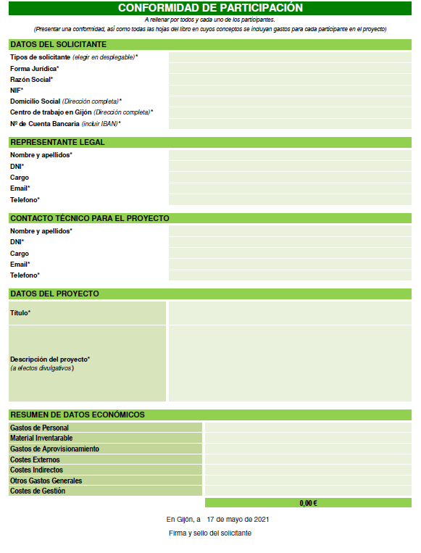
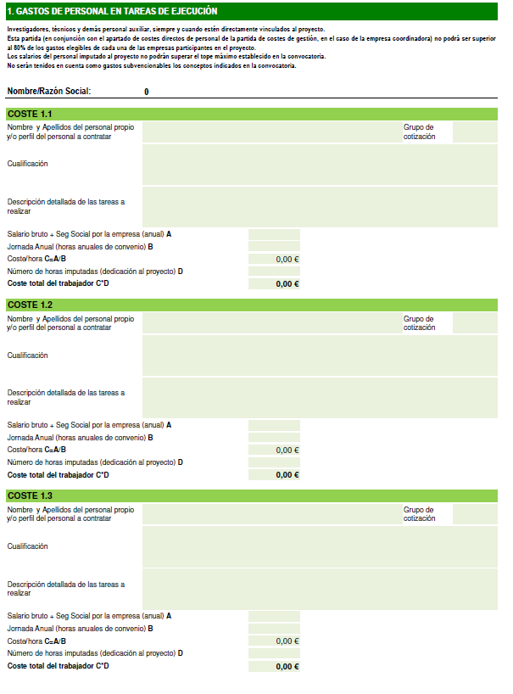
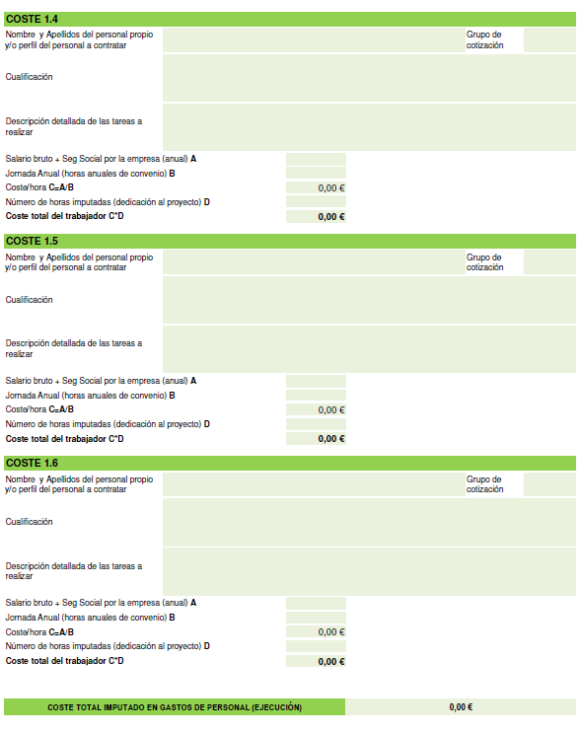
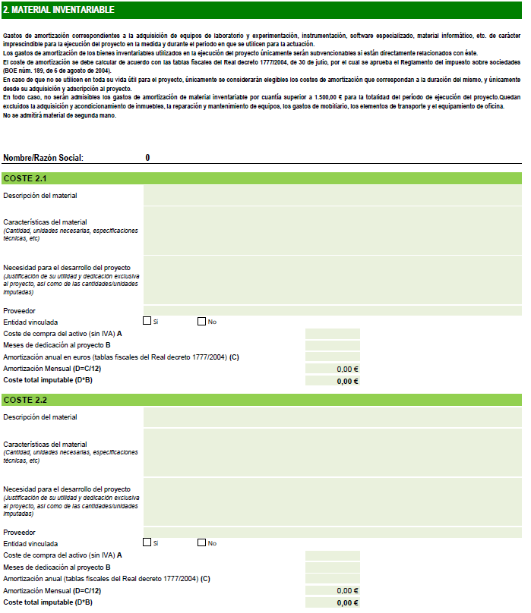
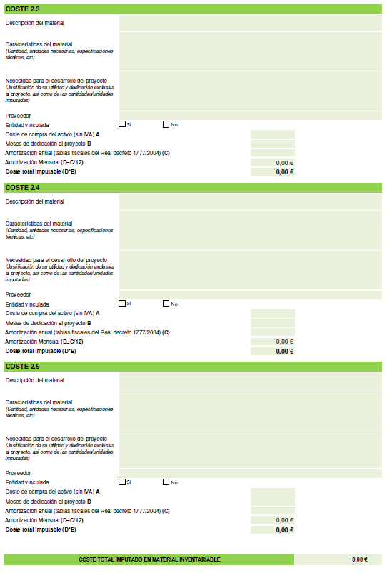
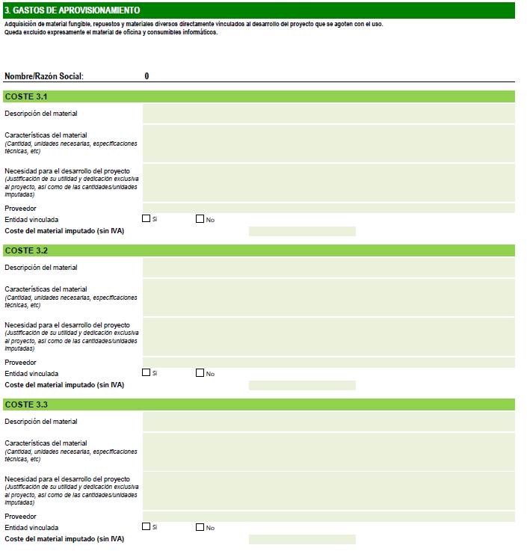
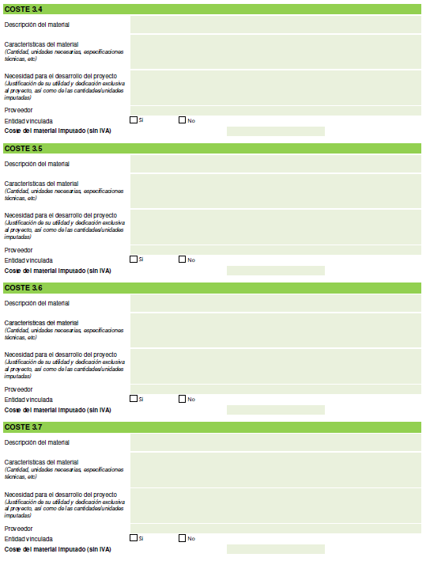
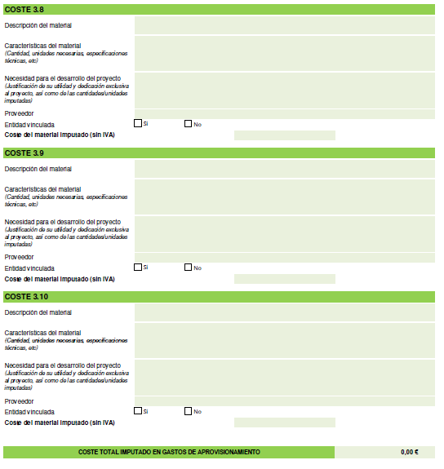
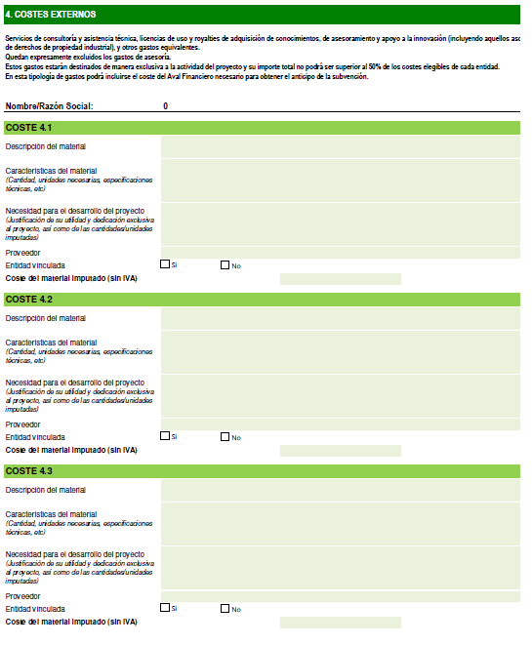
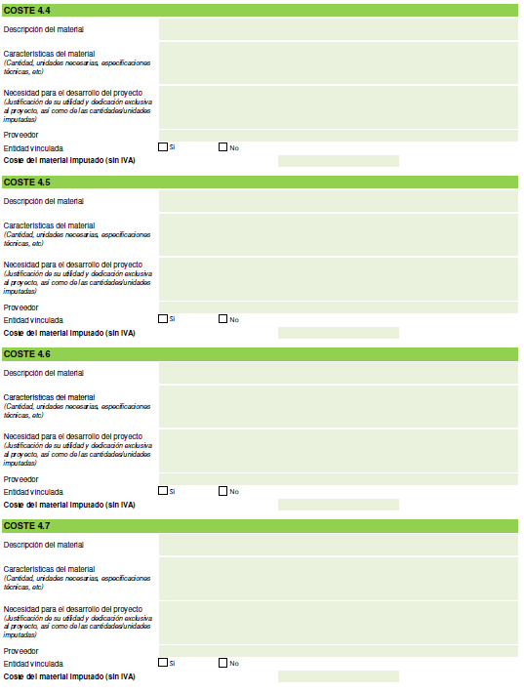
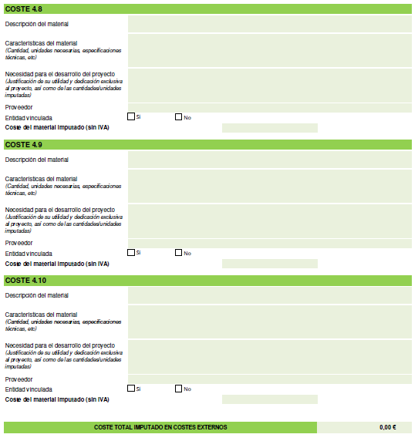
5. COSTES INDIRECTOS
Costes reales de ejecución de la actuación que no puedan ser imputados de forma directa al no poder individualizarse.
Los costes imputados en esta partida en ningún caso pueden superar el 10% de los costes de personal adscrito al proyecto (partida de gastos de Personal en tareas de ejecución del proyecto más partida de gastos de Personal en tareas de gestión del proyecto) destinados a la ejecución del proyecto de cada una de las empresas participantes.
Se considerarán gastos indirectos del proyecto los de alquiler de locales, teléfono, luz, Internet, entre otros, y serán subvencionables en el porcentaje que fija con carácter general en la convocatoria (10%), siempre que sean necesarios y justificados para el desarrollo del proyecto.
No formarán parte de estos gastos: gastos financieros, comerciales, pólizas de seguros, impuestos o aquellos de similar naturaleza, además de los que excluya la normativa vigente.
En el cómputo se excluirán aquellos saldos correspondientes a gastos que pudieran tener financiación directa a través de alguna de las partidas del presupuesto financiable.
Nombre/Razón Social: | 0
COSTE 5.1
Tipología de gastos incluidos
Necesidad para el desarrollo del proyecto (Justificación de su utilidad y vinculación exclusiva al proyecto)
Coste imputado
COSTE 5.2
Tipología de gastos incluidos
Necesidad para el desarrollo del proyecto (Justificación de su utilidad y vinculación exclusiva al proyecto)
Coste imputado
COSTE 5.3
Tipología de gastos incluidos
Necesidad para el desarrollo del proyecto (Justificación de su utilidad y vinculación exclusiva al proyecto)
Coste imputado
COSTE 5.4
Tipología de gastos incluidos
Necesidad para el desarrollo del proyecto (Justificación de su utilidad y vinculación exclusiva al proyecto)
Coste imputado
COSTE 5.5
Tipología de gastos incluidos
Necesidad para el desarrollo del proyecto (Justificación de su utilidad y vinculación exclusiva al proyecto)
Coste imputado
COSTE 5.6
Tipología de gastos incluidos
Necesidad para el desarrollo del proyecto (Justificación de su utilidad y vinculación exclusiva al proyecto)
Coste imputado
COSTE TOTAL IMPUTADO EN COSTES INDIRECTOS |  |  |  |  | 0,00 €

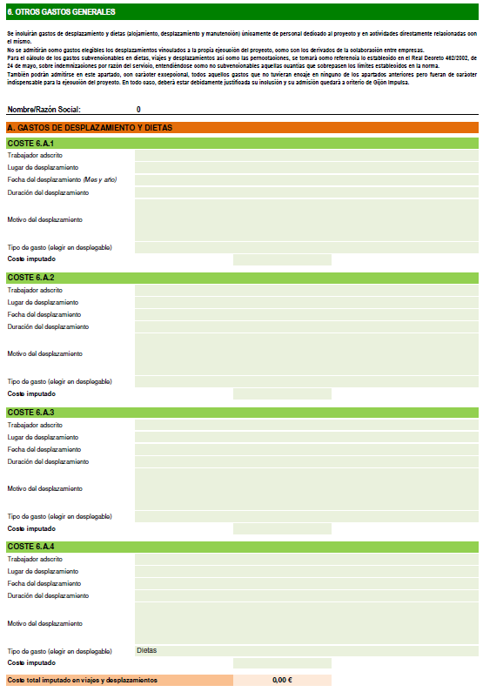
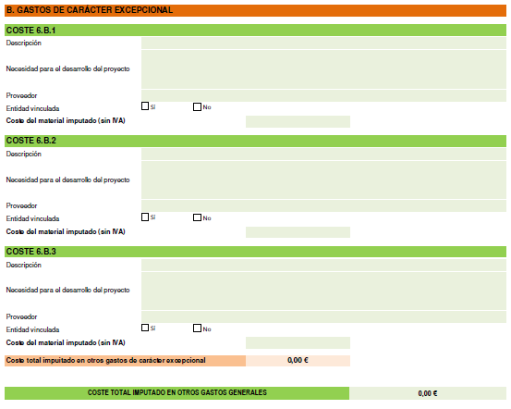
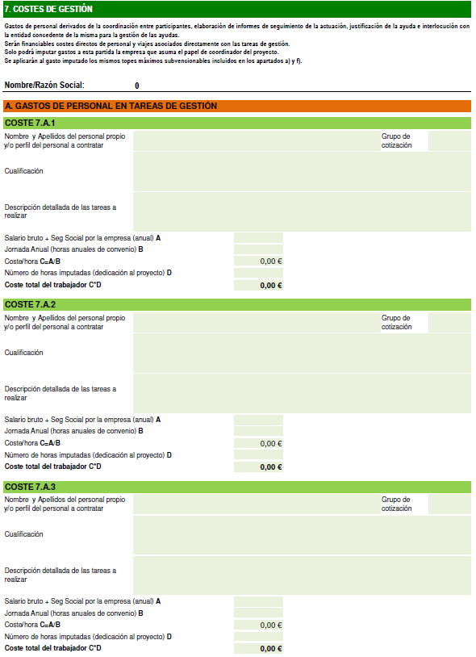
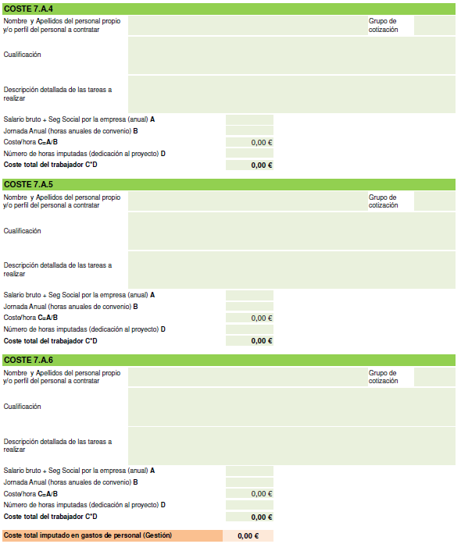
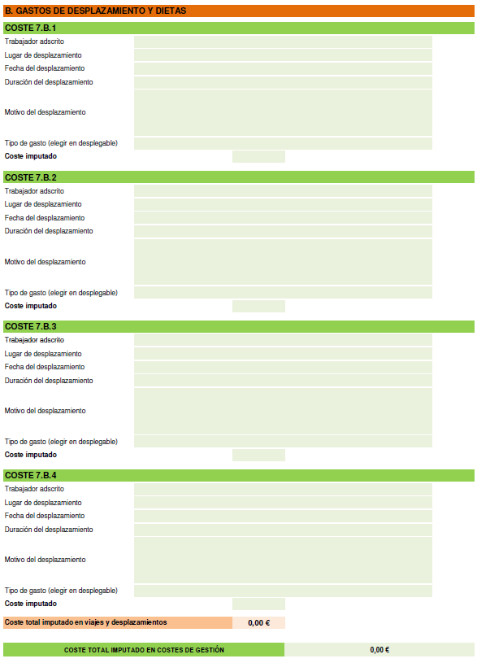
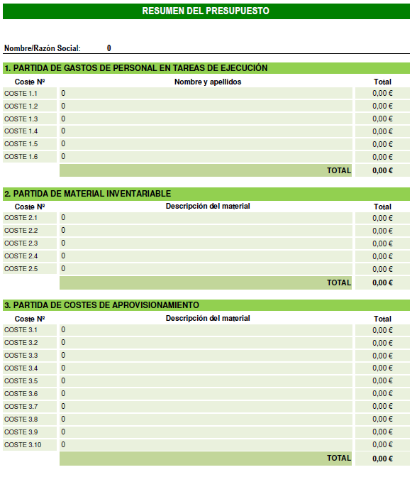
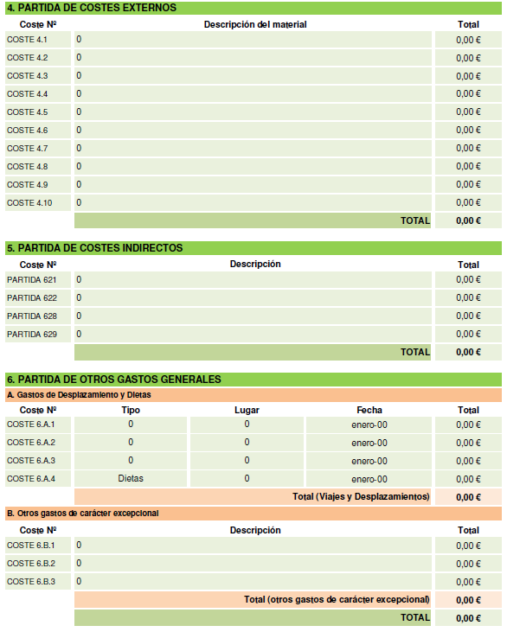
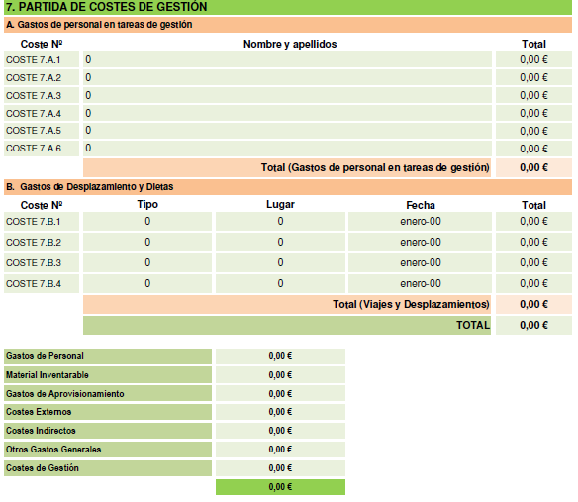

Indique el cómputo de plantilla expresado en Unidades de Trabajo Anual (UTA). Cuenta como una unidad cualquier persona que trabaje a tiempo completo en su empresa o por cuenta de su empresa, durante todo el año de referencia. En cuanto a los/as trabajadores/as a tiempo parcial, de temporada y las personas que no trabajaron el año completo, cuentan como fracciones de una unidad. Los datos corresponderán a la plantilla del último ejercicio.
Todos los datos deberán corresponder al último ejercicio contable cerrado y se calcularán con carácter anual. En empresas de nueva creación que no han cerrado aún sus cuentas, se utilizarán datos basados en estimaciones fiables realizadas durante el ejercicio financiero.

